**DPPL-OO**

DESKRIPSI PERANCANGAN PERANGKAT LUNAK

SIMASJID

untuk:

Masjid Baitul Muttaqin

Jalan Keputih Gang II/23, Sukolilo, Surabaya

Dipersiapkan oleh:

KELOMPOK B13

<Kadek Winda Dwiastini 5114100008>

<Fathoni Adi Kurniawan 5114100020>

<Ahmad Hanan 5114100705>

Jurusan Teknik Informatika - Institut Teknologi Sepuluh Nopember

Kampus ITS Keputih Sukolilo Surabaya

|  |  |  |  |  |
| --- | --- | --- | --- | --- |
|  | **Jurusan** **Teknik Informatika** **ITS** | Nomor Dokumen | | Halaman |
| DPPL-OO : B13 | | <#>/<jml # |
| Revisi | - | Tgl: <isi tanggal> |

DAFTAR PERUBAHAN

|  |  |
| --- | --- |
| Revisi | Deskripsi |
| A |  |
| B |  |
| C |  |
| D |  |
| E |  |
| F |  |
| G |  |

|  |  |  |  |  |  |  |  |  |
| --- | --- | --- | --- | --- | --- | --- | --- | --- |
| INDEX  TGL | - | A | B | C | D | E | F | G |
| Ditulis oleh |  |  |  |  |  |  |  |  |
| Diperiksa oleh |  |  |  |  |  |  |  |  |
| Disetujui oleh |  |  |  |  |  |  |  |  |

Daftar Halaman Perubahan

|  |  |  |  |
| --- | --- | --- | --- |
| Halaman | Revisi | Halaman | Revisi |
|  |  |  |  |

Daftar Isi

1. Pendahuluan 8

1.1 Tujuan Penulisan Dokumen 8

1.2 Lingkup Masalah 8

1.3 Definisi dan Istilah 8

1.4 Aturan Penamaan dan Penomoran 8

1.5 Referensi 9

1.6 Ikhtisar Dokumen 9

2 Deskripsi Perancangan Global 10

2.1 Rancangan Lingkungan Implementasi 10

2.2 Deskripsi Arsitektural 10

2.3 Deskripsi Komponen 10

3 Perancangan Rinci 13

3.1 Realisasi Use Case 13

3.1.1 Use Case Melihat Pendaftar Donatur Takjil 13

3.1.1.1 Identifikasi Kelas 13

3.1.1.2 Sequence Diagram 13

3.1.1.3 Diagram Kelas 13

3.1.2 Use Case Mengelola Data Pengurus Masjid 14

3.1.2.1 Identifikasi Kelas 14

3.1.2.2 Sequence Diagram 14

3.1.2.3 Diagram Kelas 16

3.1.3 Use Case Mengelola Daftar Imam 16

3.1.3.1 Identifikasi Kelas 16

3.1.3.2 Sequence Diagram 17

3.1.3.3 Diagram Kelas 19

3.1.4 Use Case Melihat Laporan Rekapitulasi Keuangan 19

3.1.4.1 Identifikasi Kelas 19

3.1.4.2 Sequence Diagram 20

3.1.4.3 Diagram Kelas 20

3.1.5 Use Case Melihat Laporan Keadaan Inventaris 20

3.1.5.1 Identifikasi Kelas 20

3.1.5.2 Sequence Diagram 21

3.1.5.3 Diagram Kelas 21

3.1.6 Use Case Melihat Laporan Zakat 21

3.1.6.1 Identifikasi Kelas 21

3.1.6.2 Sequence Diagram 22

3.1.6.3 Diagram Kelas 22

3.1.7 Use Case Melihat Laporan Qurban 22

3.1.7.1 Identifikasi Kelas 22

3.1.7.2 Sequence Diagram 23

3.1.7.3 Diagram Kelas 24

3.1.8 Use Case Mengelola Daftar Pemberi Zakat 24

3.1.8.1 Identifikasi Kelas 24

3.1.8.2 Sequence Diagram 25

3.1.8.3 Diagram Kelas 26

3.1.9 Use Case Mengelola Data Inventaris 26

3.1.9.1 Identifikasi Kelas 26

3.1.9.2 Sequence Diagram 27

3.1.9.3 Diagram Kelas 28

3.1.10 Use Case Mengelola Daftar Pengumuman 28

3.1.10.1 Identifikasi Kelas 28

3.1.10.2 Sequence Diagram 29

3.1.10.3 Diagram Kelas 31

3.1.11 Use Case Mengelola Daftar Pemberi Qurban 32

3.1.11.1 Identifikasi Kelas 32

3.1.11.2 Sequence Diagram 32

3.1.11.3 Diagram Kelas 34

3.1.12 Use Case Mengelola Jadwal Pengajian 35

3.1.12.1 Identifikasi Kelas 35

3.1.12.2 Sequence Diagram 35

3.1.12.3 Diagram Kelas 37

3.1.13 Use Case Mengelola Daftar Penerima Qurban 37

3.1.13.1 Identifikasi Kelas 37

3.1.13.2 Sequence Diagram 37

3.1.13.3 Diagram Kelas 39

3.1.14 Use Case Mengelola Daftar Penerima Zakat 39

3.1.14.1 Identifikasi Kelas 39

3.1.14.2 Sequence Diagram 40

3.1.14.3 Diagram Kelas 41

3.1.15 Use Case Mengelola Laporan Keuangan 41

3.1.15.1 Identifikasi Kelas 41

3.1.15.2 Sequence Diagram 42

3.1.15.3 Diagram Kelas 44

3.1.16 Use Case Mendaftar Donatur Takjil 44

3.1.16.1 Identifikasi Kelas 44

3.1.16.2 Sequence Diagram 45

3.1.16.3 Diagram Kelas 45

3.1.17 Use Case Melihat Jadwal Pengajian 45

3.1.17.1 Identifikasi Kelas 45

3.1.17.2 Sequence Diagram 46

3.1.17.3 Diagram Kelas 46

3.1.18 Use Case Melihat Jadwal Imam 47

3.1.18.1 Identifikasi Kelas 47

3.1.18.2 Sequence Diagram 47

3.1.18.3 Diagram Kelas 48

3.1.19 Use Case Melihat Keuangan Masjid 48

3.1.19.1 Identifikasi Kelas 48

3.1.19.2 Sequence Diagram 48

3.1.19.3 Diagram Kelas 49

3.2 Perancangan Detil Kelas 49

3.2.1 Kelas mengelolaPengurusMasjid 50

3.2.2 Kelas controllerPengurusMasjid 50

3.2.3 Kelas PengurusMasjid 50

3.2.4 Kelas pendaftarDonaturTakjil 51

3.2.5 Kelas controllerPendaftarTakjil 51

3.2.6 Kelas entityPendaftarTakjil 51

3.2.7 Kelas mengelolaPemberiZakat 52

3.2.8 Kelas controllerPemberiZakat 52

3.2.9 Kelas pemberiZakat 52

3.2.10 Kelas mengelolaImam 53

3.2.11 Kelas controllerImam 53

3.2.12 Kelas Imam 53

3.2.13 Kelas mengelolaPenerimaZakat 54

3.2.14 Kelas controllerPenerimaZakat 54

3.2.15 Kelas penerimaZakat 54

3.2.16 Kelas JadwalImam 55

3.2.17 Kelas melihatJadwalImam 55

3.2.18 Kelas controllerLihatJadwalImam 55

3.2.19 Kelas melihatLaporanZakat 55

3.2.20 Kelas controllerLaporanZakat 56

3.2.21 Kelas mengelolaPenerimaQurban 56

3.2.22 Kelas controllerPenerimaQurban 56

3.2.23 Kelas penerimaQurban 56

3.2.24 Kelas melihatLaporanQurban 57

3.2.25 Kelas controllerLaporanQurban 57

3.2.26 Kelas mengelolaPemberiQurban 57

3.2.27 Kelas controllerPemberiQurban 58

3.2.28 Kelas pemberiQurban 58

3.2.29 Kelas mengelolaJadwalPengajian 58

3.2.30 Kelas controllerJadwalPengajian 59

3.2.31 Kelas JadwalPengajian 59

3.2.32 Kelas melihatJadwalPengajian 59

3.2.33 Kelas controllerLihatJadwalPengajian 59

3.2.34 Kelas mengelolaPengumuman 60

3.2.35 Kelas controllerPengumuman 60

3.2.36 Kelas Pengumuman 60

3.2.37 Kelas mengelolaInventaris 61

3.2.38 Kelas controllerInventaris 61

3.2.39 Kelas Inventaris 61

3.2.40 Kelas mengelolaKeuangan 62

3.2.41 Kelas controllerKeuangan 62

3.2.42 Kelas melihatKeuanganMasjid 62

3.2.43 Kelas controllerLihatKeuanganMasjid 62

3.2.44 Kelas melihatRekapKeuangan 63

3.2.45 Kelas controllerRekapKeuangan 63

3.2.46 Kelas Keuangan 63

3.2.47 Kelas melihatLaporanInventaris 64

3.2.48 Kelas controllerLaporanInventaris 64

3.3 Diagram Kelas Keseluruhan 65

3.4 Algoritma/Query 65

3.4.1 Menambah Pengurus Masjid 65

3.4.2 Menambah Imam Masjid 65

3.4.3 Menambah Pemberi Zakat 66

3.4.4 Menambah Penerima Qurban 66

3.4.5 Menambah Pemberi Qurban 67

3.5 Diagram Statechart 67

3.5.1 Diagram Statechart : Melihat Pendaftar Donatur Takjil 67

3.5.2 Diagram Statechart : Mengelola Data Pengurus Masjid 68

3.5.3 Diagram Statechart : Mengelola Daftar Imam 69

3.5.4 Diagram Statechart : Melihat Laporan Rekapitulasi Keuangan 70

3.5.5 Diagram Statechart : Melihat Laporan Keadaan Inventaris 70

3.5.6 Diagram Statechart : Melihat Laporan Zakat 70

3.5.7 Diagram Statechart : Melihat Laporan Qurban 71

3.5.8 Diagram Statechart : Mengelola Daftar Pemberi Zakat 72

3.5.9 Diagram Statechart : Mengelola Data Inventaris 73

3.5.10 Diagram Statechart : Mengelola Daftar Pengumuman 74

3.5.11 Diagram Statechart : Mengelola Daftar Pemberi Qurban 75

3.5.12 Diagram Statechart : Mengelola Jadwal Pengajian 76

3.5.13 Diagram Statechart : Melihat Daftar Penerima Qurban 77

3.5.14 Diagram Statechart : Mengelola Laporan Keuangan 78

3.5.15 Diagram Statechart : Mengelola Laporan Keuangan 79

3.5.16 Diagram Statechart : Mendaftar Donatur Takjil 80

3.5.17 Diagram Statechart : Melihat Jadwal Pengajian 80

3.5.18 Diagram Statechart : Melihat Jadwal Imam 81

3.5.19 Diagram Statechart : Melihat Keuangan Masjid 81

3.6 Perancangan Antarmuka 82

3.6.1 Antarmuka 01 : Halaman Log In Pengurus Masjid 82

3.6.2 Antarmuka 02 : Halaman Home 83

3.6.3 Antarmuka 03 : Halaman untuk Pendaftaran & Melihat Donatur Takjil 84

3.6.4 Antarmuka 04 : Halaman Pengelolaan Data Pengurus Masjid 85

3.6.5 Antarmuka 05 : Halaman Pengelolaan Data Imam 88

3.6.6 Antarmuka 06 : Halaman Pengelolaan Keuangan 93

3.6.7 Antarmuka 07 : Halaman Pengelolaan Zakat 96

3.6.8 Antarmuka 08 : Halaman Pengelolaan Penerimaan Qurban 103

3.6.9 Antarmuka 09 : Halaman Pengelolaan Inventaris 110

3.6.10 Antarmuka 10 : Halaman Pengelolaan Pengumuman 112

3.6.11 Antarmuka 11 : Halaman Pengelolaan Jadwal Pengajian 114

3.7 Perancangan Representasi Persistensi Kelas 117

4 Matriks Kerunutan 117

# 1. Pendahuluan

## Tujuan Penulisan Dokumen

Dokumen ini berisi Dokumen Perancangan Perangkat Lunak (DPPL) atau Software Design Description (SDD) yang bertujuan untuk memberikan landasan yang diperlukan dalam proses pembuatan aplikasi **SIMASJID.** Dokumen ini digunakan oleh pengembang perangkat lunak sebagai acuan teknis pengembangan perangkat lunak pada tahap selanjutnya.

## Lingkup Masalah

Perangkat lunak yang akan dikembangkan adalah perangkat lunak SIMASJID, yaitu merupakan perangkat lunak yang berupa sebuah sistem infor masi berbasis website yang digunakan pada sebuah Masjid dalam menjalankan segala kegiatan keagamaannya. SIMASJID dapat melakukan hal-hal berikut ini :

* Menangani pengelolaan data pengurus masjid.
* Menangani pengelolaan data imam.
* Menangani pengelolaan data pendaftar donatur takjil, dimana masyarakat umum dapat langsung mengajukan pendaftaran sebagai donatur takjil dan data tersebut dapat dilihat oleh pengurus masjid.
* Menangani pengelolaan data keuangan, termasuk pemasukan dan pengeluaran serta saldo kas masjid.
* Menangani pengelolaan data inventaris, termasuk jumlah barang inventaris dan kondisi terakhirnya.
* Menangani pengelolaan data zakat, termasuk penerima dan pemberi zakat, serta laporan zakat.
* Menangani pengelolaan data qurban, termasuk penerima dan pemberi qurban, serta laporan qurban.
* Menangani pengelolaan data pengumuman.
* Menangani pengelolaan data jadwal pengajian.

Dengan adanya SIMASJID ini diharapkan penyaluran informasi kepada masyarakat umum serta pengurus masjid dan penyimpanan informasi dapat ditangani lebih cepat dan rapi sehingga waktu yang digunakan dapat lebih efisien dan juga dapat meminimalisir kesalahan-kesalahan manusia dalam hal pencatatan data-data, serta catatatn keuangan seperti pemasukan dan pengeluaran dengan cara yang lebih cepat dan tidak menggunakan tenaga lebih dari manusia.

## Definisi dan Istilah

Berikut adalah daftar definisi dan istilah penting yang digunakan dalam dokumen SKPL ini:

* SIMASJID : Sistem Informasi Masjid
* SRS : Software Requirements Specification, atau

SKPL : Spesifikasi Kebutuhan Perangkat Lunak

Dokumen hasil analisis yang berisi spesifikasi kebutuhan perangkat lunak.

* SDD : Software Design Description, atau

DPPL : Dokumen Perancangan Perangkat Lunak

Dokumen hasil perancangan perangkat lunak.

* IEEE : Institute of Electrical and Electronics Engineering

Standar internasional untuk pengembangan dan perancangan produk.

## Aturan Penamaan dan Penomoran

Penulisan dokumen DPPL ini menggunakan berbagai macam aturan penamaan dan penomoran yang berbeda-beda untuk beberapa bagian tertentu. Aturan penamaan dan penomoran yang digunakan berdasarkan hal/bagian tersebut adalah seperti yang tercantum pada Tabel 1.

| **Hal/Bagian** | **Aturan Penomoran/Penamaan** |
| --- | --- |
| Bab | Tiap bab diberi nomor sesuai dengan urutannya dalam dokumen. Bila satu bab dibagi menjadi beberapa sub bab maka sub bab diberi nomor utur sesuai dengan urutannya pada bab tersebut. Antara nomor bab dan sub bab dipisahkan dengan tanda titik. |
| Tabel | Tiap table yang ada dinamai dengan Tabel X.X.X-Y dengan X.X.X adalah nomor bab atau sub bab dimana tabel berada dan Y adalah urutan penomoran tabel pada bab atau sub bab tersebut dalam dokumen. |
| Gambar | Tiap gambar yang ada dinamai dengan Gambar X.X.X-Y dengan X.X.X adalah nomor bab atau sub bab dimana gambar berada dan Y adalah urutan penomoran tabel pada bab atau sub bab tersebut dalam dokumen |
| FR-XX | Merupakan notasi dari Functional Requirement ke-XX |
| M-XX | Merupakan notasi dari Modul ke-XX |
| QUE-XX | Merupakan notasi dari Query ke- XX |
| ALGO-XX | Merupakan notasi dari Algoritma ke-XX |

Tabel 1.4-1 Tabel Aturan Penamaan dan Penomoran

## Referensi

Dokumen-dokumen yang digunakan sebagai referensi dalam pembuatan SKPL ini adalah sebagai berikut:

1. IEEE Std 830-1993, IEEE Recommended Parctice for Software Requirement Specifications.
2. Software Engineering, Aparctitioner’s Approach 5th edition, Roger S Pressman, Mc Graw Hill, 2001.
3. Panduan Penggunaan dan Pengisian Spesifikasi Perangkat Lunak (SKPL), Jurusan Teknik Informatika, Institut Teknologi Bandung, 2000.
4. Panduan Pengisian Spesifikasi Perangkat Lunak (SKPL) Beroriantasi Proses, Jurusan Teknik Informatika, Institut Teknologi Bandung
5. Spesifikasi Kebutuhan Perangkat Lunak (SKPL) B13 SIMASJID, Jurusan Teknik Informatika, Institut Teknologi Sepuluh Nopember Surabaya

## Ikhtisar Dokumen

DPPL ini berisi penjabaran rancangan dari perangkat lunak yang akan dikembangkan, sehingga pada tahap pengimplementasian, perangkat lunak tersebut dapat diimplementasikan dengan spesifikasi yang jelas, dengan tetap menjadikan spesifikasi kebutuhan perangkat lunak (SKPL) sebagai bahan acuannya.

|  |  |
| --- | --- |
| BAB I | PENDAHULUAN |
|  | Berisi overview perangkat lunak yang merupakan ringkasan terhadap deskripsi aplikasi secara umum yang meliputi tujuan, lingkup masalah, definisi dan istilah, aturan penamaan dan penomoran, refrensi serta ikhtisar dokumen. |
| BAB II | DESKRIPSI PERANCANGAN GLOBAL |
|  | Berisi perancangan global dari perangkat lunak yang meliputi lingkungan di mana perangkat lunak diimplementasikan, deskripsi arsitektural, maupun deskripsi komponen dari perangkat lunak yang dibangun. |
| BAB III | DESKRIPSI PERANCANGAN RINCI |
|  | Berisi deskripsi lengkap dan rinci dari kebutuhan perangkat lunak yang meliputi diagram use case, sequence diagram tiap scenario, diagram kelas beserta detilnya, algoritma serta query penting, statechaart untuk use case penting, antarmuka, representasi persistensi kelas serta matriks kerunutan tiap use case. |

Tabel 1.6-1 Tabel Ikhtisar Dokumen

# Deskripsi Perancangan Global

## Rancangan Lingkungan Implementasi

Lingkungan implementasi yang akan digunakan untuk pengembangan **SIMASJID** ini adalah:

Sistem Operasi : Windows dan Linux

DBMS : MySQL

Develpoment Tools : Sublime Text, Postman, Mysql Workbench

Bahasa Pemrograman : menggunakan bahasa pemrograman PHP, HTML, dan Javascript

Perangkat Lunak : peramban dengan kompabilitas PHP (Mozzila Firefox, Google Chrome, Safari)

Framework : CodeIgniter 3

## Deskripsi Arsitektural

Perangkat lunak ini dibangun menggunakan arsitektur perangkat lunak MVC (Model View Controller)

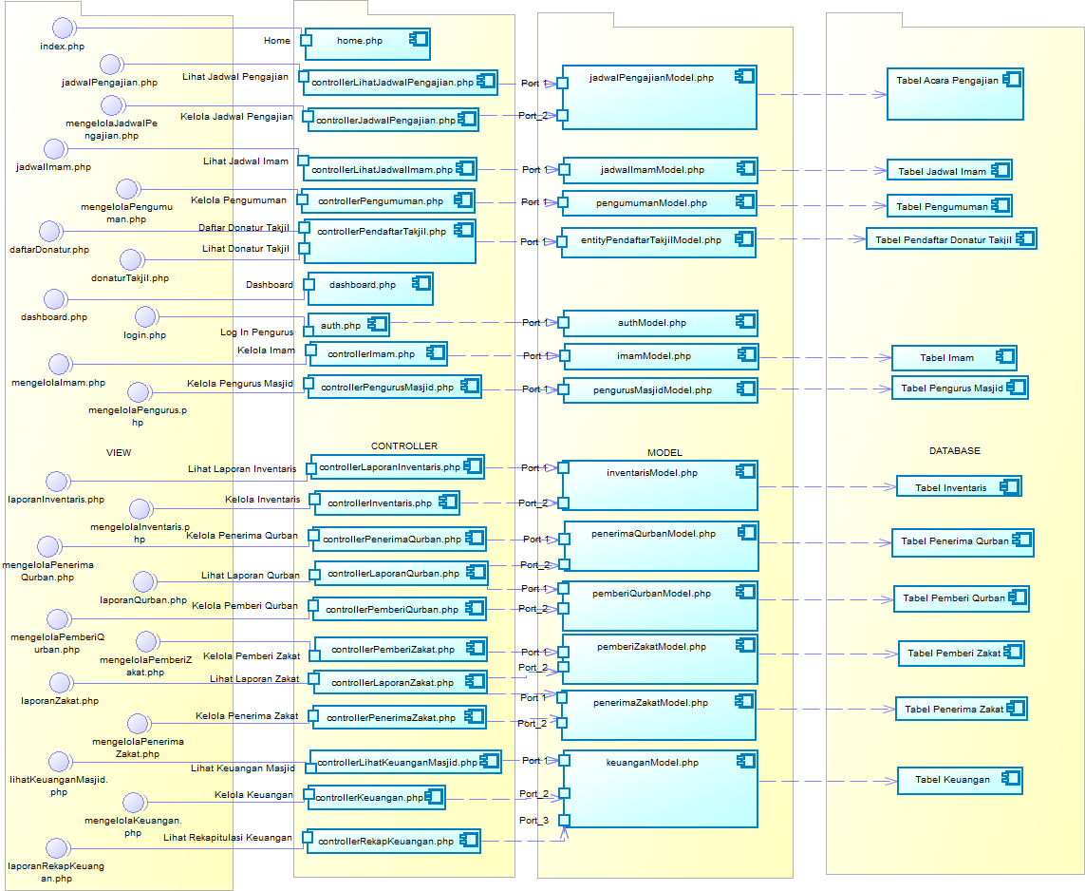

## Deskripsi Komponen

| **No** | **Nama Komponen** | **Keterangan** |
| --- | --- | --- |
| 1. | Home.php | Controller untuk halaman home yang dapat diakses masyarakat umum |
| 2. | controllerLihatJadwalPengajian.php | Controller untuk melihat jadwal pengajian |
| 3. | controllerJadwalPengajian.php | Controller untuk mengelola jadwal pengajian |
| 4. | controllerLihatJadwalImam.php | Controller untuk melihat jadwal imam |
| 5. | controllerPengumuman.php | Controller untuk mengelola pengumuman |
| 6. | controllerPendaftarTakjil.php | Controller untuk melihat pendaftar donatur takjil |
| 7. | Dashboard.php | Controller untuk menampilkan halaman dashboard |
| 8. | Auth.php | Controller untuk autentikasi pengguna |
| 9. | controllerImam.php | Controller untuk mengelola imam |
| 10. | controllerPengurusMasjid.php | Controller untuk mengelola pengurus masjid |
| 11. | controllerLaporanInventaris.php | Controller untuk melihat laporan inventaris |
| 12. | controllerInventaris.php | Controller untuk mengelola inventaris |
| 13. | controllerPenerimaQurban.php | Controller untuk mengelola penerima qurban |
| 14. | controllerLaporanQurban.php | Controller untuk melihat laporan qurban |
| 15. | controllerPemberiQurban.php | Controller untuk mengelola pemberi qurban |
| 16. | controllerPemberiZakat.php | Controller untuk mengelola pemberi zakat |
| 17. | controllerLaporanZakat.php | Controller untuk melihat laporan zakat |
| 18. | controllerPenerimaZakat.php | Controller untuk mengelola penerima zakat |
| 19. | controllerLihatKeuanganMasjid.php | Controller untuk melihat keuangan masjid |
| 20. | controllerKeuangan.php | Controller untuk mengelola keuangan |
| 21. | controllerRekapKeuangan.php | Controller untuk melihat rekapitulasi keuangan |
| 22. | jadwalPengajianModel.php | Model untuk entitas jadwal pengajian |
| 23. | jadwalImamModel.php | Model untuk entitas jadwal imam |
| 24. | pengumumanModel.php | Model untuk entitas pengumuman |
| 25. | entityPendaftarTakjilModel.php | Model untuk entitas pendaftar donatur takjil |
| 26. | authModel.php | Model untuk autentikasi pengguna |
| 27. | imamModel.php | Model untuk entitas imam |
| 28. | pengurusMasjidModel.php | Model untuk entitas pengurus masjid |
| 29. | inventarisModel.php | Model untuk entitas inventaris |
| 30. | penerimaQurbanModel.php | Model untuk entitas penerima qurban |
| 31. | pemberiQurbanModel.php | Model untuk entitas pemberi qurban |
| 32. | pemberiZakatModel.php | Model untuk entitas pemberi zakat |
| 33. | penerimaZakatModel.php | Model untuk entitas penerima zakat |
| 34. | keuanganModel.php | Model untuk entitas keuangan |
| 35. | Tabel Acara Pengajian | Tabel acara pengajian pada database |
| 36. | Tabel Jadwal Imam | Tabel jadwal imam pada database |
| 37. | Tabel Pengumuman | Tabel pengumuman pada database |
| 38. | Tabel Pendaftar Donatur Takjil | Tabel pendaftar donatur takjil pada database |
| 39. | Tabel Imam | Tabel imam pada database |
| 40. | Tabel Pengurus Masjid | Tabel pengurus masjid pada database |
| 41. | Tabel Inventaris | Tabel inventaris pada database |
| 42. | Tabel Penerima Qurban | Tabel penerima qurban pada database |
| 43. | Tabel Pemberi Qurban | Tabel pemberi qurban pada database |
| 44. | Tabel Pemberi Zakat | Tabel pemberi zakat pada database |
| 45. | Tabel Penerima Zakat | Tabel penerima zakat pada database |
| 46. | Tabel Keuangan | Tabel keuangan pada database |

# Perancangan Rinci

## Realisasi Use Case

### Use Case Melihat Pendaftar Donatur Takjil

#### Identifikasi Kelas

|  |  |  |
| --- | --- | --- |
| No | Nama Kelas Perancangan | Nama Kelas Analisis Terkait |
| 1 | pendaftarDonaturTakjil | pendaftarDonaturTakjil |
| 2 | controllerPendaftarTakjil | controllerPendaftarTakjil |
| 3 | entityPendaftarTakjil | entityPendaftarTakjil |

#### Sequence Diagram

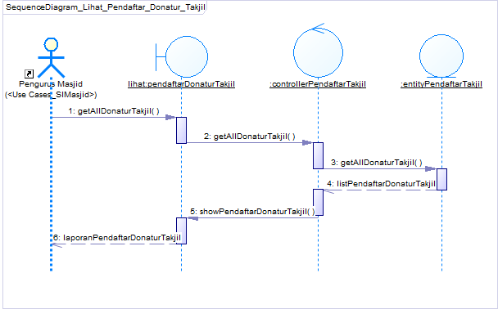

#### Diagram Kelas

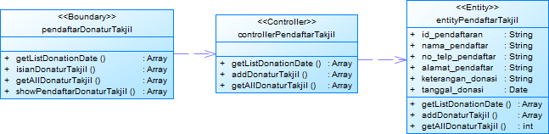

### Use Case Mengelola Data Pengurus Masjid

#### Identifikasi Kelas

|  |  |  |
| --- | --- | --- |
| No | Nama Kelas Perancangan | Nama Kelas Analisis Terkait |
| 1 | mengelolaPengurusMasjid | mengelolaPengurusMasjid |
| 2 | controllerPengurusMasjid | controllerPengurusMasjid |
| 3 | PengurusMasjid | PengurusMasjid |

#### Sequence Diagram

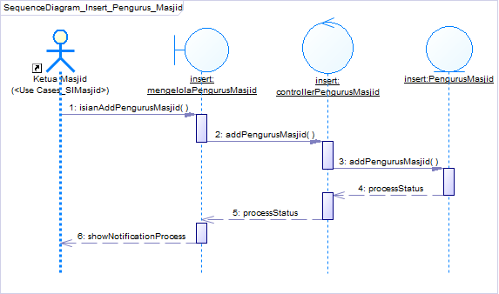

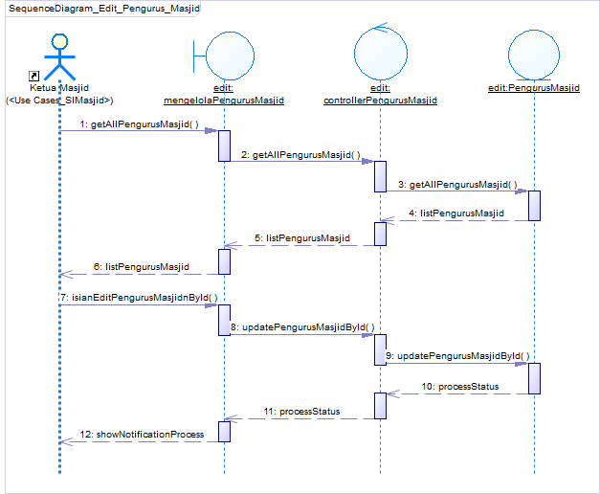

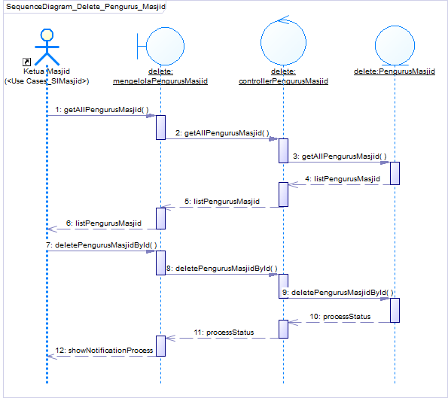

#### Diagram Kelas

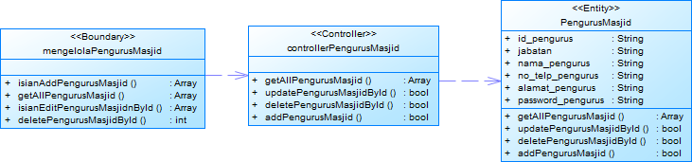

### Use Case Mengelola Daftar Imam

#### Identifikasi Kelas

|  |  |  |
| --- | --- | --- |
| No | Nama Kelas Perancangan | Nama Kelas Analisis Terkait |
| 1 | mengelolaImam | mengelolaImam |
| 2 | controllerImam | controllerImam |
| 3 | Imam | Imam |

#### Sequence Diagram

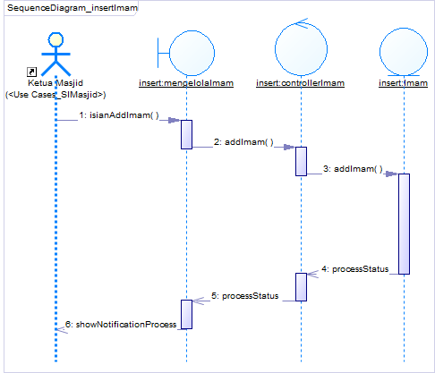

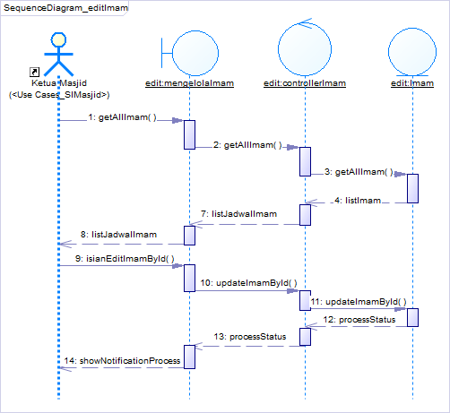

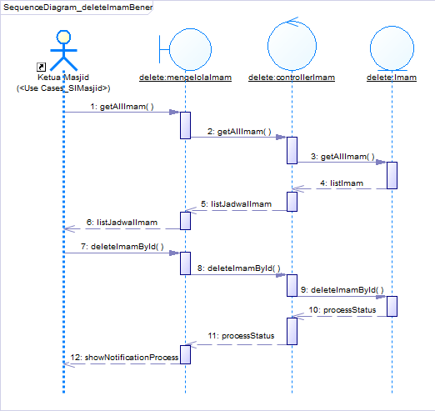

#### Diagram Kelas

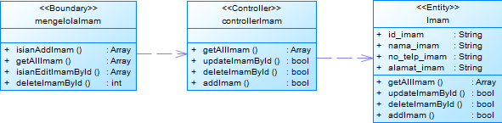

### Use Case Melihat Laporan Rekapitulasi Keuangan

#### Identifikasi Kelas

|  |  |  |
| --- | --- | --- |
| No | Nama Kelas Perancangan | Nama Kelas Analisis Terkait |
| 1 | melihatRekapKeuangan | melihatRekapKeuangan |
| 2 | controllerRekapKeuangan | controllerRekapKeuangan |
| 3 | Keuangan | Keuangan |

#### Sequence Diagram

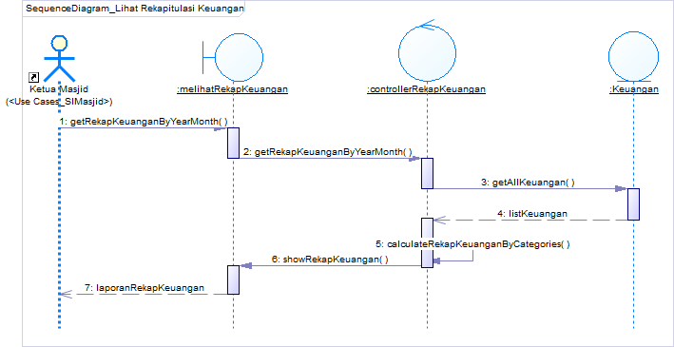

#### Diagram Kelas

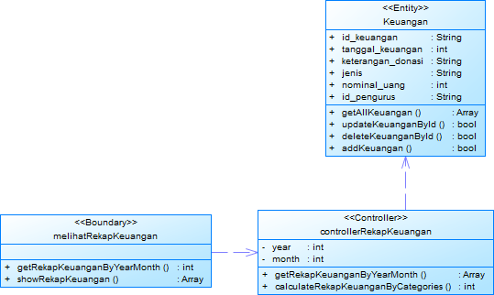

### Use Case Melihat Laporan Keadaan Inventaris

#### Identifikasi Kelas

|  |  |  |
| --- | --- | --- |
| No | Nama Kelas Perancangan | Nama Kelas Analisis Terkait |
| 1 | melihatLaporanInvetaris | melihatLaporanInvetaris |
| 2 | controllerLaporanInventaris | controllerLaporanInventaris |
| 3 | Inventaris | Inventaris |

#### Sequence Diagram

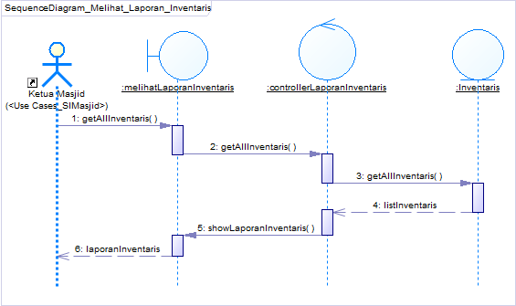

#### Diagram Kelas

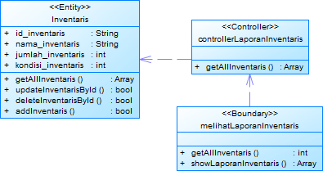

### Use Case Melihat Laporan Zakat

#### Identifikasi Kelas

|  |  |  |
| --- | --- | --- |
| No | Nama Kelas Perancangan | Nama Kelas Analisis Terkait |
| 1 | melihatLaporanZakat | melihatLaporanZakat |
| 2 | controllerLaporanZakat | controllerLaporanZakat |
| 3 | penerimaZakat | penerimaZakat |
| 4 | pemberiZakat | pemberiZakat |

#### Sequence Diagram

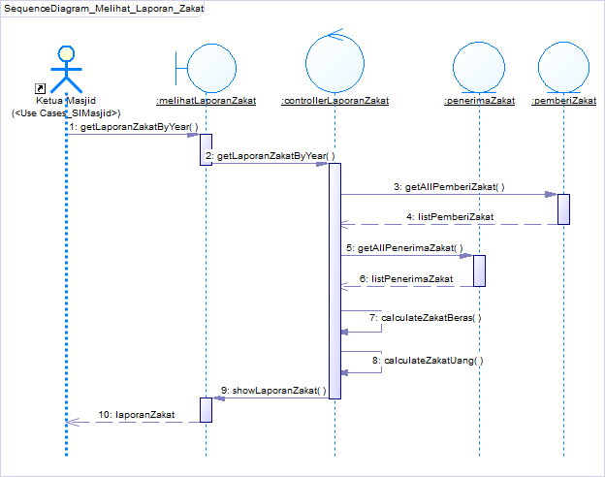

#### Diagram Kelas

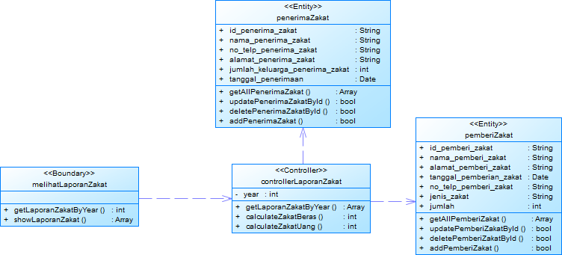

### Use Case Melihat Laporan Qurban

#### Identifikasi Kelas

|  |  |  |
| --- | --- | --- |
| No | Nama Kelas Perancangan | Nama Kelas Analisis Terkait |
| 1 | melihatLaporanQurban | melihatLaporanQurban |
| 2 | controllerLaporanQurban | controllerLaporanQurban |
| 3 | penerimaQurban | penerimaQurban |
| 4 | pemberiQurban | pemberiQurban |

#### Sequence Diagram

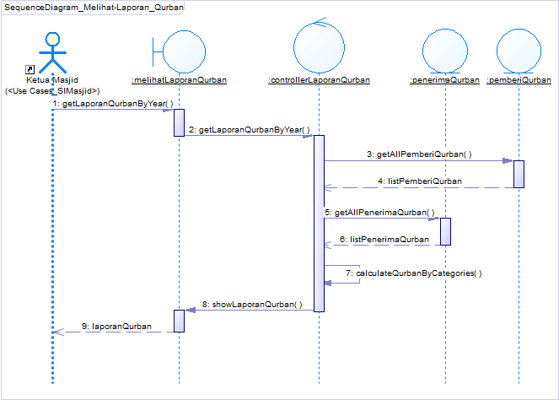

#### Diagram Kelas

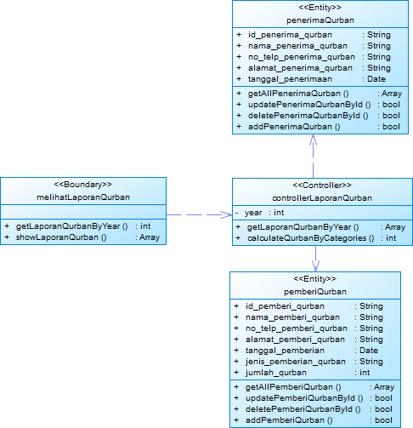

### Use Case Mengelola Daftar Pemberi Zakat

#### Identifikasi Kelas

|  |  |  |
| --- | --- | --- |
| No | Nama Kelas Perancangan | Nama Kelas Analisis Terkait |
| 1 | mengelolaPemberiZakat | mengelolaPemberiZakat |
| 2 | controllerPemberiZakat | controllerPemberiZakat |
| 3 | pemberiZakat | pemberiZakat |

#### Sequence Diagram

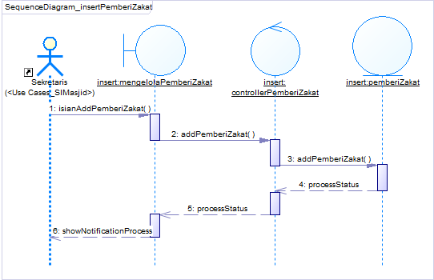

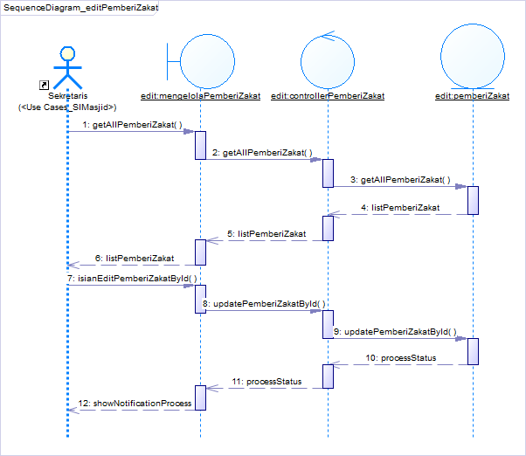

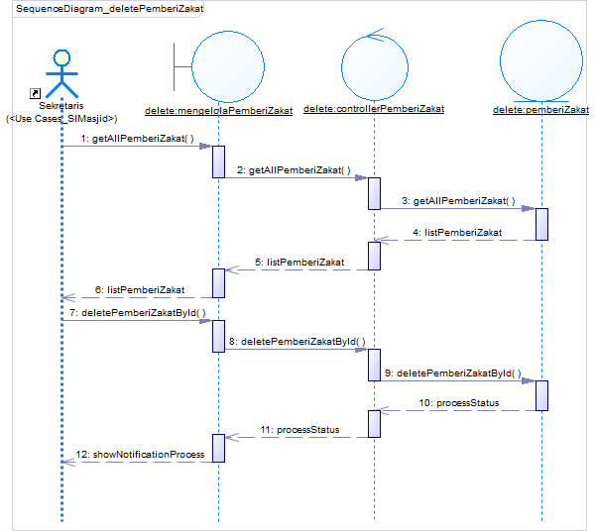

#### Diagram Kelas

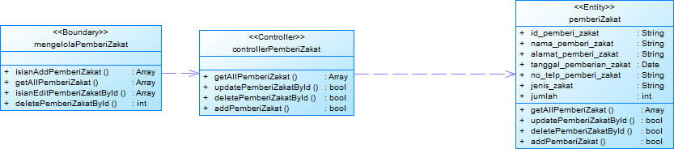

### Use Case Mengelola Data Inventaris

#### Identifikasi Kelas

|  |  |  |
| --- | --- | --- |
| No | Nama Kelas Perancangan | Nama Kelas Analisis Terkait |
| 1 | mengelolaInventaris | mengelolaInventaris |
| 2 | controllerInventaris | controllerInventaris |
| 3 | Inventaris | Inventaris |

#### Sequence Diagram

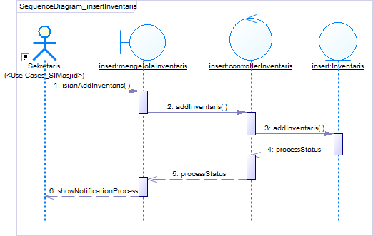

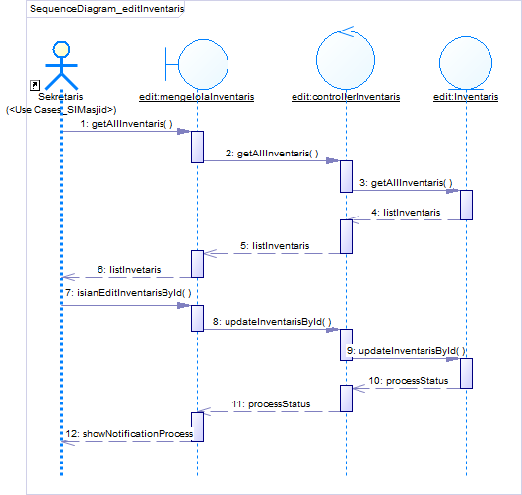

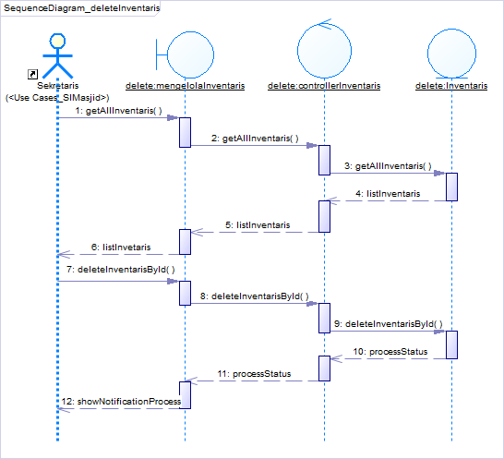

#### Diagram Kelas

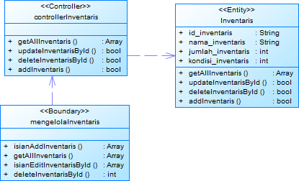

### Use Case Mengelola Daftar Pengumuman

#### Identifikasi Kelas

|  |  |  |
| --- | --- | --- |
| No | Nama Kelas Perancangan | Nama Kelas Analisis Terkait |
| 1 | mengelolaPengumuman | mengelolaPengumuman |
| 2 | controllerPengumuman | controllerPengumuman |
| 3 | Pengumuman | Pengumuman |

#### Sequence Diagram

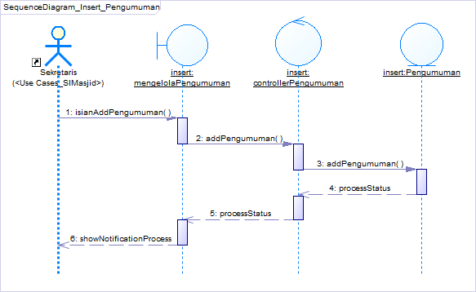

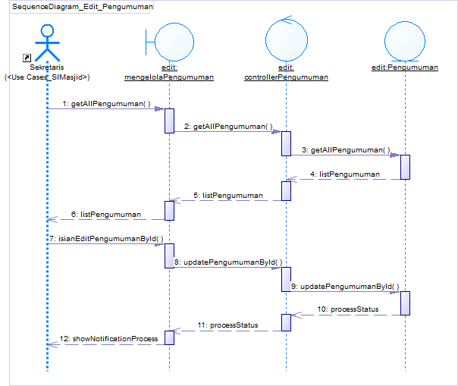

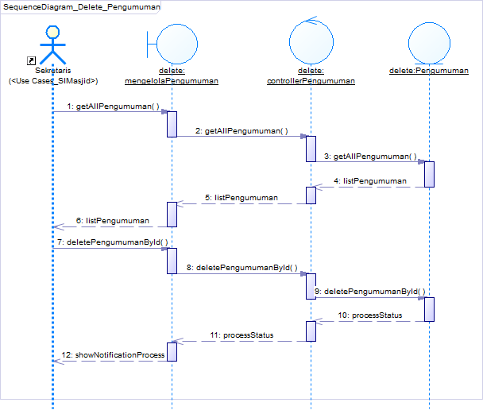

#### Diagram Kelas

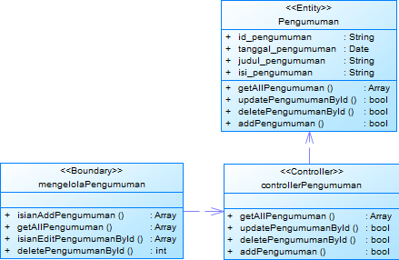

### Use Case Mengelola Daftar Pemberi Qurban

#### Identifikasi Kelas

|  |  |  |
| --- | --- | --- |
| No | Nama Kelas Perancangan | Nama Kelas Analisis Terkait |
| 1 | mengelolaPemberiQurban | mengelolaPemberiQurban |
| 2 | controllerPemberiQurban | controllerPemberiQurban |
| 3 | pemberiQurban | pemberiQurban |

#### Sequence Diagram

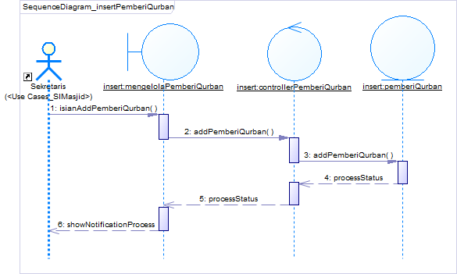

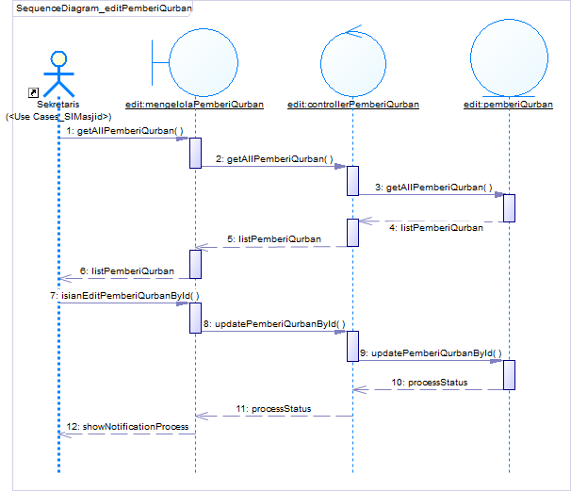

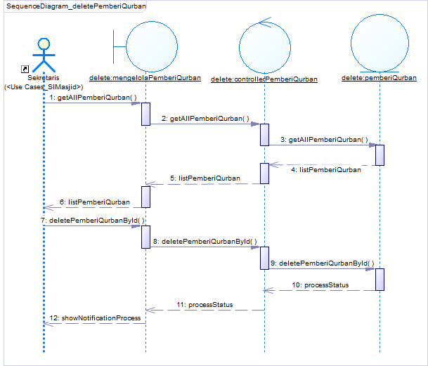

#### Diagram Kelas

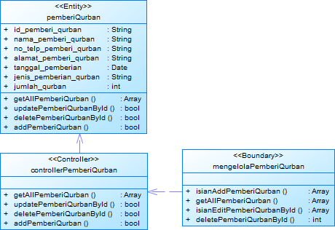

### Use Case Mengelola Jadwal Pengajian

#### Identifikasi Kelas

|  |  |  |
| --- | --- | --- |
| No | Nama Kelas Perancangan | Nama Kelas Analisis Terkait |
| 1 | mengelolaJadwalPengajian | mengelolaJadwalPengajian |
| 2 | controllerJadwalPengajian | controllerJadwalPengajian |
| 3 | JadwalPengajian | JadwalPengajian |

#### Sequence Diagram

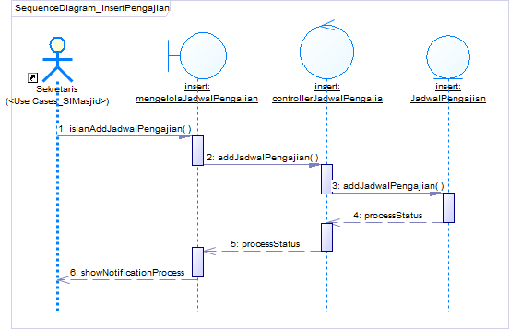

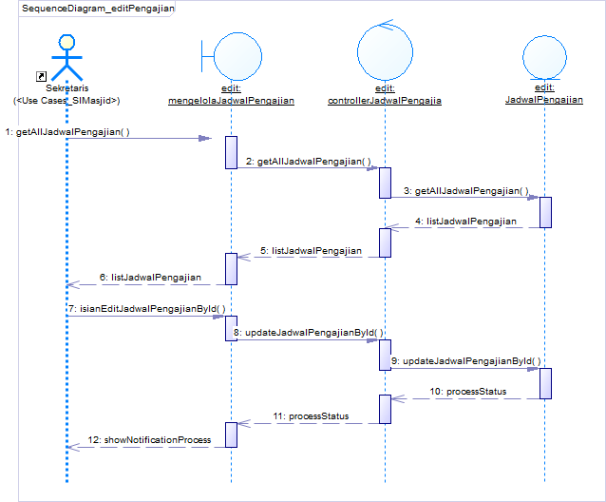

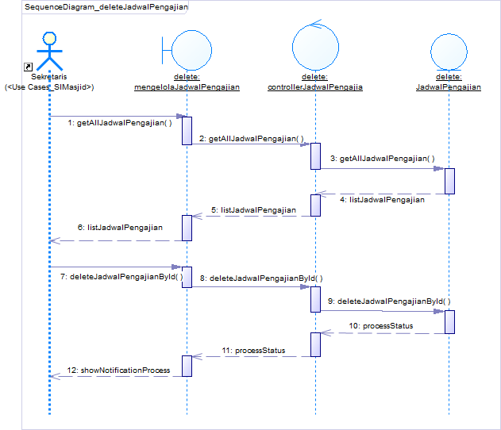

#### Diagram Kelas

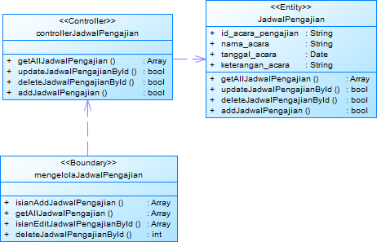

### Use Case Mengelola Daftar Penerima Qurban

#### Identifikasi Kelas

|  |  |  |
| --- | --- | --- |
| No | Nama Kelas Perancangan | Nama Kelas Analisis Terkait |
| 1 | mengelolaPenerimaQurban | mengelolaPenerimaQurban |
| 2 | controllerPenerimaQurban | controllerPenerimaQurban |
| 3 | penerimaQurban | penerimaQurban |

#### Sequence Diagram

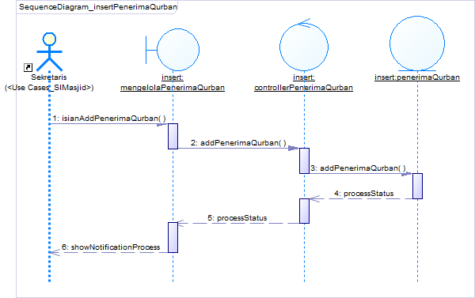

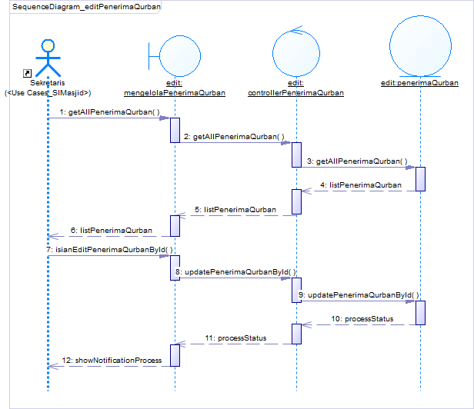

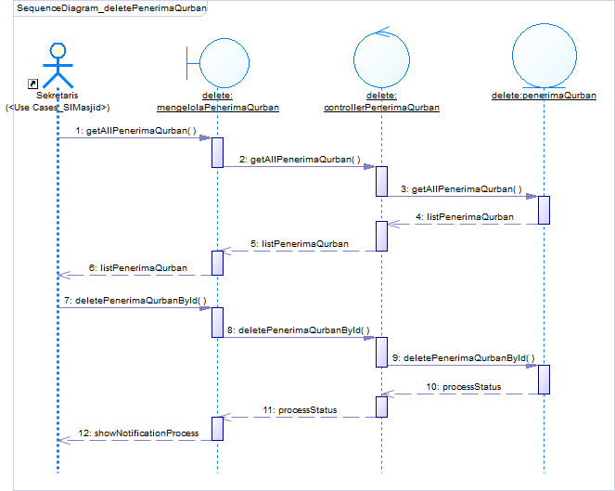

#### Diagram Kelas

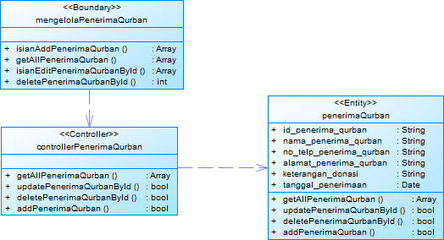

### Use Case Mengelola Daftar Penerima Zakat

#### Identifikasi Kelas

|  |  |  |
| --- | --- | --- |
| No | Nama Kelas Perancangan | Nama Kelas Analisis Terkait |
| 1 | mengelolaPenerimaZakat | mengelolaPenerimaZakat |
| 2 | controllerPenerimaZakat | controllerPenerimaZakat |
| 3 | penerimaZakat | penerimaZakat |

#### Sequence Diagram

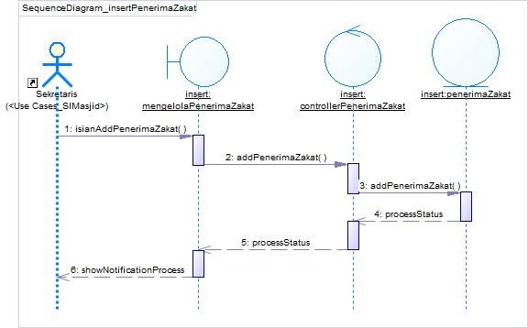

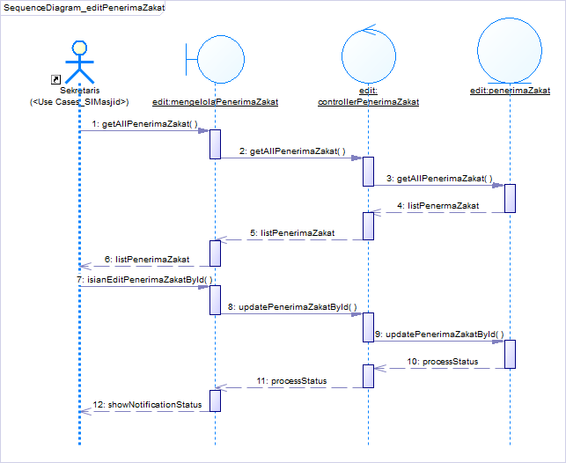

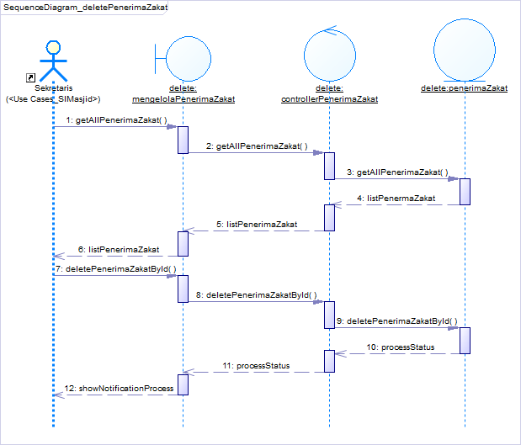

#### Diagram Kelas

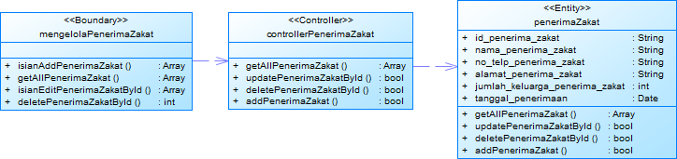

### Use Case Mengelola Laporan Keuangan

#### Identifikasi Kelas

|  |  |  |
| --- | --- | --- |
| No | Nama Kelas Perancangan | Nama Kelas Analisis Terkait |
| 1 | mengelolaKeuangan | mengelolaKeuangan |
| 2 | controllerKeuangan | controllerKeuangan |
| 3 | Keuangan | Keuangan |

#### Sequence Diagram

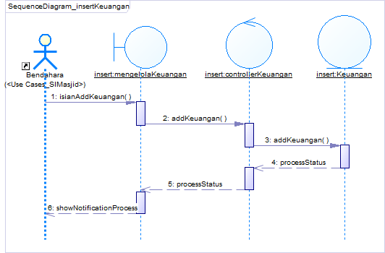

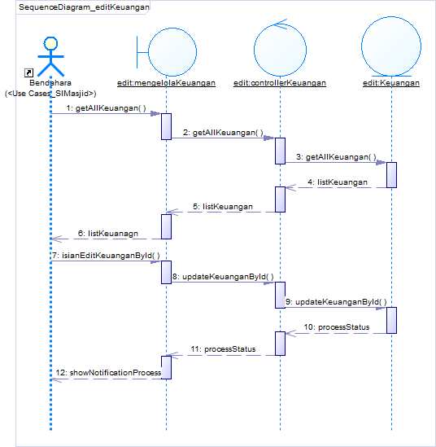

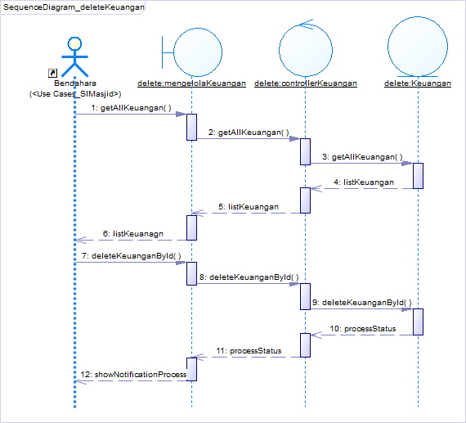

#### Diagram Kelas

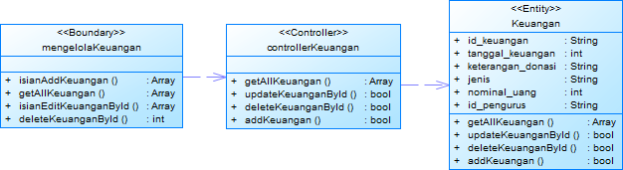

### Use Case Mendaftar Donatur Takjil

#### Identifikasi Kelas

|  |  |  |
| --- | --- | --- |
| No | Nama Kelas Perancangan | Nama Kelas Analisis Terkait |
| 1 | pendaftarDonaturTakjil | pendaftarDonaturTakjil |
| 2 | controllerPendaftarTakjil | controllerPendaftarTakjil |
| 3 | entityPendaftarTakjil | entityPendaftarTakjil |

#### Sequence Diagram

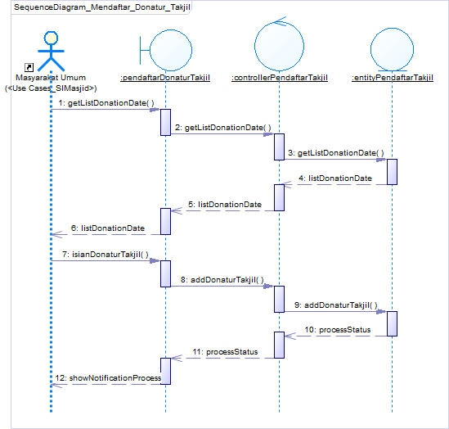

#### Diagram Kelas



### Use Case Melihat Jadwal Pengajian

#### Identifikasi Kelas

|  |  |  |
| --- | --- | --- |
| No | Nama Kelas Perancangan | Nama Kelas Analisis Terkait |
| 1 | melihatJadwalPengajian | melihatJadwalPengajian |
| 2 | controllerLihatJadwalPengajian | controllerLihatJadwalPengajian |
| 3 | JadwalPengajian | JadwalPengajian |

#### Sequence Diagram

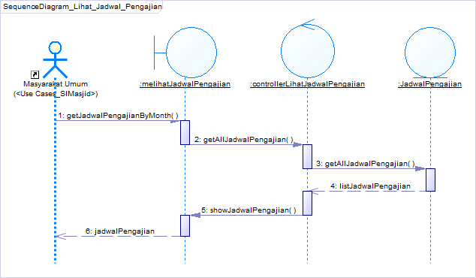

#### Diagram Kelas

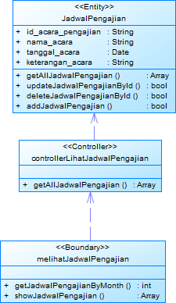

### Use Case Melihat Jadwal Imam

#### Identifikasi Kelas

|  |  |  |
| --- | --- | --- |
| No | Nama Kelas Perancangan | Nama Kelas Analisis Terkait |
| 1 | melihatJadwalImam | melihatJadwalImam |
| 2 | controllerLihatJadwalImam | controllerLihatJadwalImam |
| 3 | Imam | Imam |
| 4 | JadwalImam | JadwalImam |

#### Sequence Diagram

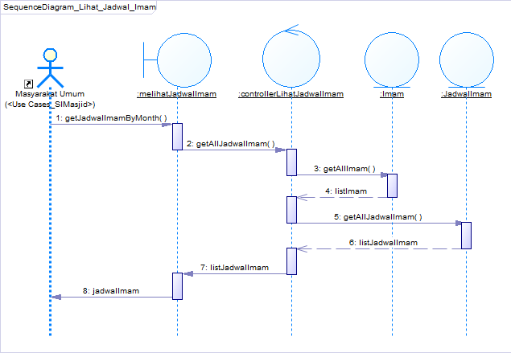

#### Diagram Kelas

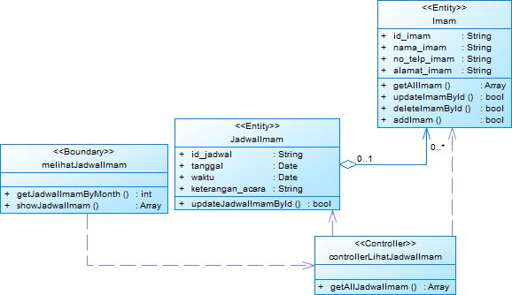

### Use Case Melihat Keuangan Masjid

#### Identifikasi Kelas

|  |  |  |
| --- | --- | --- |
| No | Nama Kelas Perancangan | Nama Kelas Analisis Terkait |
| 1 | melihatKeuanganMasjid | melihatKeuanganMasjid |
| 2 | controllerLihatKeuanganMasjid | controllerLihatKeuanganMasjid |
| 3 | Keuangan | Keuangan |

#### Sequence Diagram

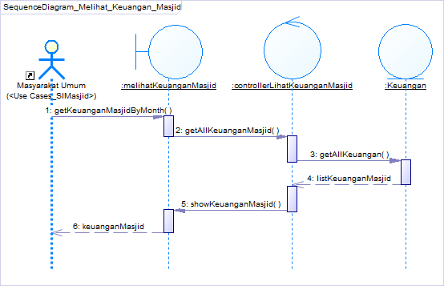

#### Diagram Kelas

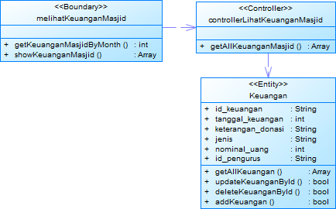

## Perancangan Detil Kelas

Bagian ini diisi dengan daftar seluruh kelas dalam tabel berikut:

|  |  |  |
| --- | --- | --- |
| **No** | **Nama Kelas Perancangan** | **Nama Kelas Analisis Terkait** |
| 1 | mengelolaPengurusMasjid | mengelolaPengurusMasjid |
| 2 | controllerPengurusMasjid | controllerPengurusMasjid |
| 3 | PengurusMasjid | PengurusMasjid |
| 4 | pendaftarDonaturTakjil | pendaftarDonaturTakjil |
| 5 | controllerPendaftarTakjil | controllerPendaftarTakjil |
| 6 | entityPendaftarTakjil | entityPendaftarTakjil |
| 7 | mengelolaPemberiZakat | mengelolaPemberiZakat |
| 8 | controllerPemberiZakat | controllerPemberiZakat |
| 9 | pemberiZakat | pemberiZakat |
| 10 | mengelolaImam | mengelolaImam |
| 11 | controllerImam | controllerImam |
| 12 | Imam | Imam |
| 13 | mengelolaPenerimaZakat | mengelolaPenerimaZakat |
| 14 | controllerPenerimaZakat | controllerPenerimaZakat |
| 15 | penerimaZakat | penerimaZakat |
| 16 | JadwalImam | JadwalImam |
| 17 | melihatJadwalImam | melihatJadwalImam |
| 18 | controllerLihatJadwalImam | controllerLihatJadwalImam |
| 19 | melihatLaporaZakat | melihatLaporaZakat |
| 20 | controllerLaporanZakat | controllerLaporanZakat |
| 21 | mengelolaPenerimaQurban | mengelolaPenerimaQurban |
| 22 | controllerPenerimaQurban | controllerPenerimaQurban |
| 23 | penerimaQurban | penerimaQurban |
| 24 | melihatLaporanQurban | melihatLaporanQurban |
| 25 | controllerLaporanQurban | controllerLaporanQurban |
| 26 | mengelolaPemberiQurban | mengelolaPemberiQurban |
| 27 | controllerPemberiQurban | controllerPemberiQurban |
| 28 | pemberiQurban | pemberiQurban |
| 29 | mengelolaJadwalPengajian | mengelolaJadwalPengajian |
| 30 | controllerJadwalPengajian | controllerJadwalPengajian |
| 31 | JadwalPengajian | JadwalPengajian |
| 32 | melihatJadwalPengajian | melihatJadwalPengajian |
| 33 | controllerLihatJadwalPengajian | controllerLihatJadwalPengajian |
| 34 | mengelolaPengumuman | mengelolaPengumuman |
| 35 | controllerPengumuman | controllerPengumuman |
| 36 | Pengumuman | Pengumuman |
| 37 | mengelolaInventaris | mengelolaInventaris |
| 38 | controllerInventaris | controllerInventaris |
| 39 | Inventaris | Inventaris |
| 40 | mengelolaKeuangan | mengelolaKeuangan |
| 41 | controllerKeuangan | controllerKeuangan |
| 42 | melihatKeuanganMasjid | melihatKeuanganMasjid |
| 43 | controllerLihatKeuanganMasjid | controllerLihatKeuanganMasjid |
| 44 | melihatRekapKeuangan | melihatRekapKeuangan |
| 45 | controllerRekapKeuangan | controllerRekapKeuangan |
| 46 | Keuangan | Keuangan |
| 47 | melihatLaporanInventaris | melihatLaporanInventaris |
| 48 | controllerLaporanInventaris | controllerLaporanInventaris |

### Kelas mengelolaPengurusMasjid

Nama Kelas : mengelolaPengurusMasjid

|  |  |  |
| --- | --- | --- |
| **Nama Operasi** | **Visibility**  **(private, public)** | **Keterangan** |
| isianAddPengurusMasjid() | public |  |
| getAllPengurusMasjid() | public |  |
| isianEditPengurusMasjidById() | public |  |
| deletePengurusMasjidById() | public |  |

### Kelas controllerPengurusMasjid

Nama Kelas : controllerPengurusMasjid

|  |  |  |
| --- | --- | --- |
| **Nama Operasi** | **Visibility**  **(private, public)** | **Keterangan** |
| getAllPengurusMasjid() | public |  |
| updatePengurusMasjidById() | public |  |
| deletePengurusMasjidById() | public |  |
| addPengurusMasjid() | public |  |

### Kelas PengurusMasjid

Nama Kelas : PengurusMasjid

|  |  |  |
| --- | --- | --- |
| **Nama Operasi** | **Visibility**  **(private, public)** | **Keterangan** |
| getAllPengurusMasjid() | public |  |
| updatePengurusMasjidById() | public |  |
| deletePengurusMasjidById() | public |  |
| addPengurusMasjid() | public |  |
| **Nama Atribut** | **Visibility**  **(private, public)** | **Tipe** |
| id_pengurus | public | string |
| jabatan | public | string |
| nama_pengurus | public | string |
| no_telp_pengurus | public | string |
| alamat_pengurus | public | string |
| password_pengurus | public | string |

### Kelas pendaftarDonaturTakjil

Nama Kelas : pendaftarDonaturTakjil

|  |  |  |
| --- | --- | --- |
| **Nama Operasi** | **Visibility**  **(private, public)** | **Keterangan** |
| getListDonationDate() | public |  |
| isianDonaturTakj | public |  |
| getAllDonaturTakjil() | public |  |
| showPendaftarDonaturTakjil() | public |  |
| **Nama Atribut** | **Visibility**  **(private, public)** | **Tipe** |
|  |  |  |
|  |  |  |
|  |  |  |

### Kelas controllerPendaftarTakjil

Nama Kelas : controllerPendaftarTakjil

|  |  |  |
| --- | --- | --- |
| **Nama Operasi** | **Visibility**  **(private, public)** | **Keterangan** |
| getListDonationDate() | public |  |
| addDonaturTakjil() | public |  |
| getAllDonaturTakjil() | public |  |
| **Nama Atribut** | **Visibility**  **(private, public)** | **Tipe** |
|  |  |  |
|  |  |  |
|  |  |  |

### Kelas entityPendaftarTakjil

Nama Kelas : entityPendaftarTakjil

|  |  |  |
| --- | --- | --- |
| **Nama Operasi** | **Visibility**  **(private, public)** | **Keterangan** |
| getListDonationDate | public |  |
| addDonaturTakjil | public |  |
| getAllDonaturTakjil | public |  |
| **Nama Atribut** | **Visibility**  **(private, public)** | **Tipe** |
| id_pendaftar | public | string |
| nama_pendaftar | public | string |
| no_telp_pendaftar | public | string |
| alamat_pendaftar | public | string |
| keterangan_donasi | public | string |
| tanggal_donasi | public | date |

### Kelas mengelolaPemberiZakat

Nama Kelas : mengelolaPemberiZakat

|  |  |  |
| --- | --- | --- |
| **Nama Operasi** | **Visibility**  **(private, public)** | **Keterangan** |
| isianAddPemberiZakat() | public |  |
| getAllPemberiZakat() | public |  |
| isianEditPemberiZakat() | public |  |
| deletePemberiZakatById() | public |  |
| **Nama Atribut** | **Visibility**  **(private, public)** | **Tipe** |
|  |  |  |
|  |  |  |
|  |  |  |

### Kelas controllerPemberiZakat

Nama Kelas : controllerPemberiZakat

|  |  |  |
| --- | --- | --- |
| **Nama Operasi** | **Visibility**  **(private, public)** | **Keterangan** |
| getAllPemberiZakat() | public |  |
| updatePemberiZakatById() | public |  |
| deletePemberiZakatById() | public |  |
| addPemberiZakat() | public |  |
| **Nama Atribut** | **Visibility**  **(private, public)** | **Tipe** |
|  |  |  |
|  |  |  |
|  |  |  |

### Kelas pemberiZakat

Nama Kelas : pemberiZakat

|  |  |  |
| --- | --- | --- |
| **Nama Operasi** | **Visibility**  **(private, public)** | **Keterangan** |
| getAllPengurusMasjid | public |  |
| updatePengurusMasjidById | public |  |
| deletePengurusMasjidById | public |  |
| addPengurusMasjid | public |  |
| **Nama Atribut** | **Visibility**  **(private, public)** | **Tipe** |
| id_pemberi_zakat | public | string |
| nama_pemberi_zakat | public | string |
| alamat_pemberi_zakat | public | string |
| tanggal_pemberian_zakat | public | date |
| no_telp_pemberi_zakat | public | string |
| jenis_zakat | public | string |
| jumlah | public | int |

### Kelas mengelolaImam

Nama Kelas : mengelolaImam

|  |  |  |
| --- | --- | --- |
| **Nama Operasi** | **Visibility**  **(private, public)** | **Keterangan** |
| isianAddImam() | public |  |
| getAllImam() | public |  |
| isianEditImamById() | public |  |
| deleteImamById() | public |  |
| **Nama Atribut** | **Visibility**  **(private, public)** | **Tipe** |
|  |  |  |
|  |  |  |
|  |  |  |

### Kelas controllerImam

Nama Kelas : controllerImam

|  |  |  |
| --- | --- | --- |
| **Nama Operasi** | **Visibility**  **(private, public)** | **Keterangan** |
| getAllImam() | public |  |
| updateImamById() | public |  |
| deleteImamById() | public |  |
| addImam() | public |  |
| getAllJadwalImam() | public |  |
| updateJadwalImamById() | public |  |
| deleteJadwalImamById() | public |  |
| addJadwalImam() | public |  |
| **Nama Atribut** | **Visibility**  **(private, public)** | **Tipe** |
|  |  |  |
|  |  |  |
|  |  |  |

### Kelas Imam

Nama Kelas : Imam

|  |  |  |
| --- | --- | --- |
| **Nama Operasi** | **Visibility**  **(private, public)** | **Keterangan** |
| getAllImam | public |  |
| updateImamById | public |  |
| deleteImamById | public |  |
| addImam | public |  |
| **Nama Atribut** | **Visibility**  **(private, public)** | **Tipe** |
| id_imam | public | string |
| nama_imam | public | string |
| no_telp_imam | public | string |
| alamat_imam | public | string |

### Kelas mengelolaPenerimaZakat

Nama Kelas : mengelolaPenerimaZakat

|  |  |  |
| --- | --- | --- |
| **Nama Operasi** | **Visibility**  **(private, public)** | **Keterangan** |
| isianAddPenerimaZakat | public |  |
| getAllPenerimaZakat | public |  |
| isianEditPenerimaZakatById | public |  |
| deletePenerimaZakatById | public |  |
| **Nama Atribut** | **Visibility**  **(private, public)** | **Tipe** |
|  |  |  |
|  |  |  |
|  |  |  |

### Kelas controllerPenerimaZakat

Nama Kelas : controllerPenerimaZakat

|  |  |  |
| --- | --- | --- |
| **Nama Operasi** | **Visibility**  **(private, public)** | **Keterangan** |
| getAllPenerimaZakat | public |  |
| updatePenerimaZakatById | public |  |
| deletePenerimaZakatById | public |  |
| addPenerimaZakat | public |  |
| **Nama Atribut** | **Visibility**  **(private, public)** | **Tipe** |
|  |  |  |
|  |  |  |
|  |  |  |

### Kelas penerimaZakat

Nama Kelas : penerimaZakat

|  |  |  |
| --- | --- | --- |
| **Nama Operasi** | **Visibility**  **(private, public)** | **Keterangan** |
| getAllPenerimaZakat | public |  |
| updatePenerimaZakatById | public |  |
| deletePenerimaZakatById | public |  |
| addPenerimaZakat | public |  |
| **Nama Atribut** | **Visibility**  **(private, public)** | **Tipe** |
| id_penerima_zakat | public | string |
| nama_penerima_zakat | public | string |
| no_telp_penerima_zakat | public | string |
| alamat_penerima_zakat | public | string |
| jumlah_keluarga_penerima_zakat | public | int |
| tanggal_penerimaan | public | int |

### Kelas JadwalImam

Nama Kelas : JadwalImam

|  |  |  |
| --- | --- | --- |
| **Nama Operasi** | **Visibility**  **(private, public)** | **Keterangan** |
| updateJadwalImamById | public |  |
| deleteJadwalImamById | public |  |
| addJadwalImam | public |  |
| getAllJadwalImam | public |  |
| **Nama Atribut** | **Visibility**  **(private, public)** | **Tipe** |
| id_jadwal | public | string |
| tanggal | public | date |
| waktu | public | date |
| keterangan_sholat | public | string |

### Kelas melihatJadwalImam

Nama Kelas : melihatJadwalImam

|  |  |  |
| --- | --- | --- |
| **Nama Operasi** | **Visibility**  **(private, public)** | **Keterangan** |
| getJadwalImamByMonth | public |  |
| showJadwalImam | public |  |
| **Nama Atribut** | **Visibility**  **(private, public)** | **Tipe** |
|  |  |  |
|  |  |  |
|  |  |  |

### Kelas controllerLihatJadwalImam

Nama Kelas : controllerLihatJadwalImam

|  |  |  |
| --- | --- | --- |
| **Nama Operasi** | **Visibility**  **(private, public)** | **Keterangan** |
| getAllJadwalImam | public |  |
| **Nama Atribut** | **Visibility**  **(private, public)** | **Tipe** |
|  |  |  |
|  |  |  |
|  |  |  |

### Kelas melihatLaporanZakat

Nama Kelas : melihatLaporanZakat

|  |  |  |
| --- | --- | --- |
| **Nama Operasi** | **Visibility**  **(private, public)** | **Keterangan** |
| getLaporanZakatByYear | public |  |
| showLaporanZakat | public |  |
| **Nama Atribut** | **Visibility**  **(private, public)** | **Tipe** |
|  |  |  |
|  |  |  |
|  |  |  |

### Kelas controllerLaporanZakat

Nama Kelas : controllerLaporanZakat

|  |  |  |
| --- | --- | --- |
| **Nama Operasi** | **Visibility**  **(private, public)** | **Keterangan** |
| getLaporanZakatByYear | public |  |
| calculateZakatBeras | public |  |
| calculateZakatUang | public |  |
| **Nama Atribut** | **Visibility**  **(private, public)** | **Tipe** |
| year | public | int |
|  |  |  |
|  |  |  |

### Kelas mengelolaPenerimaQurban

Nama Kelas : mengelolaPenerimaQurban

|  |  |  |
| --- | --- | --- |
| **Nama Operasi** | **Visibility**  **(private, public)** | **Keterangan** |
| isianAddPenerimaQurban | public |  |
| getAllPenerimaQurban | public |  |
| isianEditPenerimaQurbanById | public |  |
| deletePenerimaQurbanById | public |  |
| **Nama Atribut** | **Visibility**  **(private, public)** | **Tipe** |
|  |  |  |
|  |  |  |
|  |  |  |

### Kelas controllerPenerimaQurban

Nama Kelas : controllerPenerimaQurban

|  |  |  |
| --- | --- | --- |
| **Nama Operasi** | **Visibility**  **(private, public)** | **Keterangan** |
| getAllPenerimaQurban |  |  |
| updatePenerimaQurbanById |  |  |
| deletePenerimaQurbanById |  |  |
| addPenerimaQurban |  |  |
| **Nama Atribut** | **Visibility**  **(private, public)** | **Tipe** |
|  |  |  |
|  |  |  |
|  |  |  |

### Kelas penerimaQurban

Nama Kelas : penerimaQurban

|  |  |  |
| --- | --- | --- |
| **Nama Operasi** | **Visibility**  **(private, public)** | **Keterangan** |
| getAllPenerimaQurban | public |  |
| updatePenerimaQurbanById | public |  |
| deletePenerimaQurbanById | public |  |
| addPenerimaQurban | public |  |
| **Nama Atribut** | **Visibility**  **(private, public)** | **Tipe** |
| id_penerima_qurban | public | string |
| nama_penerima_qurban | public | string |
| no_telp_penerima_qurban | public | string |
| alamat_penerima_qurban | public | string |
| tanggal_penerimaan | public | date |

### Kelas melihatLaporanQurban

Nama Kelas : melihatLaporanQurban

|  |  |  |
| --- | --- | --- |
| **Nama Operasi** | **Visibility**  **(private, public)** | **Keterangan** |
| getLaporanQurbanByYear | public |  |
| showLaporanQurban | public |  |
| **Nama Atribut** | **Visibility**  **(private, public)** | **Tipe** |
|  |  |  |
|  |  |  |
|  |  |  |

### Kelas controllerLaporanQurban

Nama Kelas : controllerLaporanQurban

|  |  |  |
| --- | --- | --- |
| **Nama Operasi** | **Visibility**  **(private, public)** | **Keterangan** |
| getLaporanQurbanByYear | public |  |
| calculateQurbanByCategories | public |  |
| **Nama Atribut** | **Visibility**  **(private, public)** | **Tipe** |
| year |  |  |
|  |  |  |
|  |  |  |

### Kelas mengelolaPemberiQurban

Nama Kelas : mengelolaPemberiQurban

|  |  |  |
| --- | --- | --- |
| **Nama Operasi** | **Visibility**  **(private, public)** | **Keterangan** |
| isianAddPemberiQurban | public |  |
| getAllPemberiQurban | public |  |
| isianEditPemberiQurbanById | public |  |
| deletePemberiQurbanById | public |  |
| **Nama Atribut** | **Visibility**  **(private, public)** | **Tipe** |
|  |  |  |
|  |  |  |
|  |  |  |

### Kelas controllerPemberiQurban

Nama Kelas : controllerPemberiQurban

|  |  |  |
| --- | --- | --- |
| **Nama Operasi** | **Visibility**  **(private, public)** | **Keterangan** |
| getAllPemberiQurban | public |  |
| updatePemberiQurbanById | public |  |
| deletePemberiQurbanById | public |  |
| addPemberiQurban | public |  |
| **Nama Atribut** | **Visibility**  **(private, public)** | **Tipe** |
|  |  |  |
|  |  |  |
|  |  |  |

### Kelas pemberiQurban

Nama Kelas : pemberiQurban

|  |  |  |
| --- | --- | --- |
| **Nama Operasi** | **Visibility**  **(private, public)** | **Keterangan** |
| getAllPemberiQurban | public |  |
| updatePemberiQurbanById | public |  |
| deletePemberiQurbanById | public |  |
| addPemberiQurban | public |  |
| **Nama Atribut** | **Visibility**  **(private, public)** | **Tipe** |
| id_pemberi_qurban | public | string |
| nama_pemberi_qurban | public | string |
| no_telp_pemberi_qurban | public | string |
| alamat_pemberi_qurban | public | string |
| tanggal_pemberian | public | date |
| jenis_pemberian_qurban | public | string |
| jumlah_qurban | public | int |

### Kelas mengelolaJadwalPengajian

Nama Kelas : mengelolaJadwalPengajian

|  |  |  |
| --- | --- | --- |
| **Nama Operasi** | **Visibility**  **(private, public)** | **Keterangan** |
| isianAddJadwalPengajian | public |  |
| getAllJadwalPengajian | public |  |
| isianEditJadwalPengajianById | public |  |
| deleteJadwalPengajianById | public |  |
| **Nama Atribut** | **Visibility**  **(private, public)** | **Tipe** |
|  |  |  |
|  |  |  |
|  |  |  |

### Kelas controllerJadwalPengajian

Nama Kelas : controllerJadwalPengajian

|  |  |  |
| --- | --- | --- |
| **Nama Operasi** | **Visibility**  **(private, public)** | **Keterangan** |
| getAllJadwalPengajian | public |  |
| updateJadwalPengajianById | public |  |
| deleteJadwalPengajianById | public |  |
| addJadwalPengajian | public |  |
| **Nama Atribut** | **Visibility**  **(private, public)** | **Tipe** |
|  |  |  |
|  |  |  |
|  |  |  |

### Kelas JadwalPengajian

Nama Kelas : JadwalPengajian

|  |  |  |
| --- | --- | --- |
| **Nama Operasi** | **Visibility**  **(private, public)** | **Keterangan** |
| getAllJadwalPengajian | public |  |
| updateJadwalPengajianById | public |  |
| deleteJadwalPengajianById | public |  |
| addJadwalPengajian | public |  |
| **Nama Atribut** | **Visibility**  **(private, public)** | **Tipe** |
| id_acara_pengajian | public | string |
| nama_acara | public | string |
| tanggal_acara | public | date |
| keterangan_acara | public | string |

### Kelas melihatJadwalPengajian

Nama Kelas : melihatJadwalPengajian

|  |  |  |
| --- | --- | --- |
| **Nama Operasi** | **Visibility**  **(private, public)** | **Keterangan** |
| isianAddJadwalPengajian | public |  |
| getAllJadwalPengajian | public |  |
| isianEditJadwalPengajianById | public |  |
| deleteJadwalPengajianById | public |  |
|  | public |  |
| **Nama Atribut** | **Visibility**  **(private, public)** | **Tipe** |
|  |  |  |
|  |  |  |
|  |  |  |

### Kelas controllerLihatJadwalPengajian

Nama Kelas : controllerLihatJadwalPengajian

|  |  |  |
| --- | --- | --- |
| **Nama Operasi** | **Visibility**  **(private, public)** | **Keterangan** |
| getAllJadwalPengajian | public |  |
| updateJadwalPengajianById | public |  |
| deleteJadwalPengajianById | public |  |
| addJadwalPengajian | public |  |
|  |  |  |
| **Nama Atribut** | **Visibility**  **(private, public)** | **Tipe** |
|  |  |  |
|  |  |  |
|  |  |  |

### Kelas mengelolaPengumuman

Nama Kelas : mengelolaPengumuman

|  |  |  |
| --- | --- | --- |
| **Nama Operasi** | **Visibility**  **(private, public)** | **Keterangan** |
| isianAddPengumuman | public |  |
| getAllPengumuman | public |  |
| isianEditPengumumanById | public |  |
| deletePengumumanById | public |  |
|  |  |  |
| **Nama Atribut** | **Visibility**  **(private, public)** | **Tipe** |
|  |  |  |
|  |  |  |
|  |  |  |

### Kelas controllerPengumuman

Nama Kelas : controllerPengumuman

|  |  |  |
| --- | --- | --- |
| **Nama Operasi** | **Visibility**  **(private, public)** | **Keterangan** |
| getAllPengumuman | public |  |
| updatePengumumanById | public |  |
| deletePengumumanById | public |  |
| addPengumuman | public |  |
| **Nama Atribut** | **Visibility**  **(private, public)** | **Tipe** |
|  |  |  |
|  |  |  |
|  |  |  |

### Kelas Pengumuman

Nama Kelas : Pengumuman

|  |  |  |
| --- | --- | --- |
| **Nama Operasi** | **Visibility**  **(private, public)** | **Keterangan** |
| getAllPengumuman | public |  |
| updatePengumumanById | public |  |
| deletePengumumanById | public |  |
| addPengumuman | public |  |
|  |  |  |
| **Nama Atribut** | **Visibility**  **(private, public)** | **Tipe** |
| id_pengumuman | public | String |
| tanggal_pengumuman | public | Date |
| judul_pengumuman | public | String |
| isi_pengumuman | public | String |
|  |  |  |

### Kelas mengelolaInventaris

Nama Kelas : mengelolaInventaris

|  |  |  |
| --- | --- | --- |
| **Nama Operasi** | **Visibility**  **(private, public)** | **Keterangan** |
| isianAddInventaris | public |  |
| getAllInventaris | public |  |
| isianEditInventarisById | public |  |
| deleteInventarisById | public |  |
| **Nama Atribut** | **Visibility**  **(private, public)** | **Tipe** |
|  |  |  |
|  |  |  |
|  |  |  |

### Kelas controllerInventaris

Nama Kelas : controllerInventaris

|  |  |  |
| --- | --- | --- |
| **Nama Operasi** | **Visibility**  **(private, public)** | **Keterangan** |
| getAllInventaris | public |  |
| updateInventarisById | public |  |
| deleteInventarisById | public |  |
| addInventaris | public |  |
|  |  |  |
| **Nama Atribut** | **Visibility**  **(private, public)** | **Tipe** |
|  |  |  |
|  |  |  |
|  |  |  |

### Kelas Inventaris

Nama Kelas : Inventaris

|  |  |  |
| --- | --- | --- |
| **Nama Operasi** | **Visibility**  **(private, public)** | **Keterangan** |
| getAllInventaris | public |  |
| updateInventarisById | public |  |
| deleteInventarisById | public |  |
| addInventaris | public |  |
| **Nama Atribut** | **Visibility**  **(private, public)** | **Tipe** |
| id_inventaris | public | string |
| nama_inventaris | public | string |
| jumlah_inventaris | public | int |
| kondisi_inventaris | public | int |

### Kelas mengelolaKeuangan

Nama Kelas : mengelolaKeuangan

|  |  |  |
| --- | --- | --- |
| **Nama Operasi** | **Visibility**  **(private, public)** | **Keterangan** |
| isianAddKeuangan | public |  |
| getAllKeuangan | public |  |
| isianEditKeuanganById | public |  |
| deleteKeuanganById | public |  |
| **Nama Atribut** | **Visibility**  **(private, public)** | **Tipe** |
|  |  |  |
|  |  |  |
|  |  |  |

### Kelas controllerKeuangan

Nama Kelas : controllerKeuangan

|  |  |  |
| --- | --- | --- |
| **Nama Operasi** | **Visibility**  **(private, public)** | **Keterangan** |
| getAllKeuangan | public |  |
| updateKeuanganById | public |  |
| deleteKeuanganById | public |  |
| addKeuangan | public |  |
| **Nama Atribut** | **Visibility**  **(private, public)** | **Tipe** |
|  |  |  |
|  |  |  |
|  |  |  |

### Kelas melihatKeuanganMasjid

Nama Kelas : melihatKeuanganMasjid

|  |  |  |
| --- | --- | --- |
| **Nama Operasi** | **Visibility**  **(private, public)** | **Keterangan** |
| getKeuanganMasjidByMonth | public |  |
| showKeuanganMasjid | public |  |
|  |  |  |
|  |  |  |
| **Nama Atribut** | **Visibility**  **(private, public)** | **Tipe** |
|  |  |  |
|  |  |  |
|  |  |  |

### Kelas controllerLihatKeuanganMasjid

Nama Kelas : controllerLihatKeuanganMasjid

|  |  |  |
| --- | --- | --- |
| **Nama Operasi** | **Visibility**  **(private, public)** | **Keterangan** |
| getAllKeuanganMasjid |  |  |
|  |  |  |
| **Nama Atribut** | **Visibility**  **(private, public)** | **Tipe** |
|  |  |  |
|  |  |  |
|  |  |  |

### Kelas melihatRekapKeuangan

Nama Kelas : melihatRekapKeuangan

|  |  |  |
| --- | --- | --- |
| **Nama Operasi** | **Visibility**  **(private, public)** | **Keterangan** |
| getRekapKeuanganByYearMonth | public |  |
| showRekapKeuangan | public |  |
| **Nama Atribut** | **Visibility**  **(private, public)** | **Tipe** |
|  |  |  |
|  |  |  |
|  |  |  |

### Kelas controllerRekapKeuangan

Nama Kelas : controllerRekapKeuangan

|  |  |  |
| --- | --- | --- |
| **Nama Operasi** | **Visibility**  **(private, public)** | **Keterangan** |
| getRekapKeuanganByYearMonth | public |  |
| calculateRekapKeuanganByCategories | public |  |
| **Nama Atribut** | **Visibility**  **(private, public)** | **Tipe** |
|  |  |  |
|  |  |  |
|  |  |  |

### Kelas Keuangan

Nama Kelas : Keuangan

|  |  |  |
| --- | --- | --- |
| **Nama Operasi** | **Visibility**  **(private, public)** | **Keterangan** |
| getAllKeuangan | public |  |
| updateKeuanganById | public |  |
| deleteKeuanganById | public |  |
| addKeuangan | public |  |
| Name | public |  |
| **Nama Atribut** | **Visibility**  **(private, public)** | **Tipe** |
| id_keuangan | public | string |
| tanggal_keuangan | public | date |
| keterangan_donasi | public | string |
| jenis | public | string |
| nominal_uang | public | int |
| id_pengurus | public | string |

### Kelas melihatLaporanInventaris

Nama Kelas : melihatLaporanInventaris

|  |  |  |
| --- | --- | --- |
| **Nama Operasi** | **Visibility**  **(private, public)** | **Keterangan** |
| getAllInventaris | public |  |
| showLaporanInventaris | public |  |
| **Nama Atribut** | **Visibility**  **(private, public)** | **Tipe** |
|  |  |  |
|  |  |  |
|  |  |  |

### Kelas controllerLaporanInventaris

Nama Kelas : controllerLaporanInventaris

|  |  |  |
| --- | --- | --- |
| **Nama Operasi** | **Visibility**  **(private, public)** | **Keterangan** |
| getAllInventaris | public |  |
|  |  |  |
| **Nama Atribut** | **Visibility**  **(private, public)** | **Tipe** |
|  |  |  |
|  |  |  |
|  |  |  |

## Diagram Kelas Keseluruhan

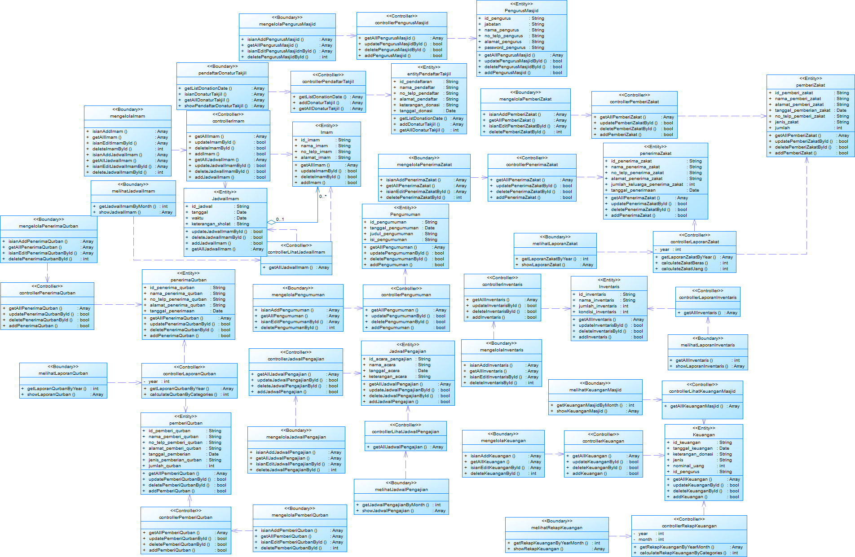

## Algoritma/Query

### Menambah Pengurus Masjid

Nama Kelas : Mengelola Pengurus Masjid

Nama Operasi : Menambah Pengurus Masjid

Algoritma : Algo-001

// Proses validasi data oleh system CI

// Menyimpan data ke variable

FlagInsert = query(“call sp_tambahPengurus”);

Return flagInsert->message

{Jika mengacu query tertentu, lengkapi tabel query di bawah}

Query :

|  |  |  |
| --- | --- | --- |
| No Query | Query | Keterangan |
| QUE-001 | call sp_tambahPengurus | Menggunakan stored procedure karena perlu komputasi untuk penambahan id_pengurus |

### Menambah Imam Masjid

Nama Kelas : Mengelola Imam Masjid

Nama Operasi : Menambah Imam Masjid

Algoritma : Algo-002

// Proses validasi data oleh system CI

// Menyimpan data ke variable

FlagInsert = query(“call sp_tambahImam”);

Return flagInsert->message

{Jika mengacu query tertentu, lengkapi tabel query di bawah}

Query :

|  |  |  |
| --- | --- | --- |
| No Query | Query | Keterangan |
| QUE-001 | call sp_tambahImam | Menggunakan stored procedure karena perlu komputasi untuk penambahan id_imam |

### Menambah Pemberi Zakat

Nama Kelas : Mengelola Pemberi Zakat

Nama Operasi : Menambah Pemberi Zakat

Algoritma : Algo-003

// Proses validasi data oleh system CI

// Menyimpan data ke variable

FlagInsert = query(“call sp_tambahPemberiZakat”);

Return flagInsert->message

{Jika mengacu query tertentu, lengkapi tabel query di bawah}

Query :

|  |  |  |
| --- | --- | --- |
| No Query | Query | Keterangan |
| QUE-001 | call sp_tambahPemberiZakat | Menggunakan stored procedure karena perlu komputasi untuk penambahan id_pemberiZakat |

### Menambah Penerima Qurban

Nama Kelas : Mengelola Penerima Qurban

Nama Operasi : Menambah Penerima Qurban

Algoritma : Algo-004

// Proses validasi data oleh system CI

// Menyimpan data ke variable

FlagInsert = query(“call sp_tambahPenerimaQurban”);

Return flagInsert->message

{Jika mengacu query tertentu, lengkapi tabel query di bawah}

Query :

|  |  |  |
| --- | --- | --- |
| No Query | Query | Keterangan |
| QUE-001 | call sp_tambahPenerimaQurban | Menggunakan stored procedure karena perlu komputasi untuk penambahan id_penerimaQurban |

### Menambah Pemberi Qurban

Nama Kelas : Mengelola Pemberi Qurban

Nama Operasi : Menambah Pemberi Qurban

Algoritma : Algo-005

// Proses validasi data oleh system CI

// Menyimpan data ke variable

FlagInsert = query(“call sp_tambahPemberiQurban”);

Return flagInsert->message

{Jika mengacu query tertentu, lengkapi tabel query di bawah}

Query :

|  |  |  |
| --- | --- | --- |
| No Query | Query | Keterangan |
| QUE-001 | call sp_tambahPemberiQurban | Menggunakan stored procedure karena perlu komputasi untuk penambahan id_pemberiQurban |

## Diagram Statechart

### Diagram Statechart : Melihat Pendaftar Donatur Takjil

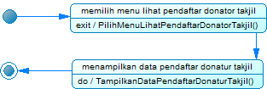

### Diagram Statechart : Mengelola Data Pengurus Masjid

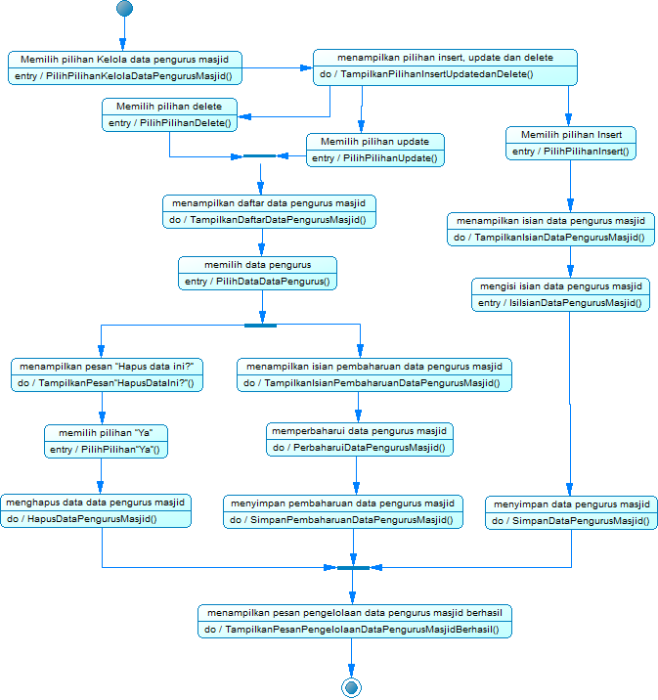

### Diagram Statechart : Mengelola Daftar Imam

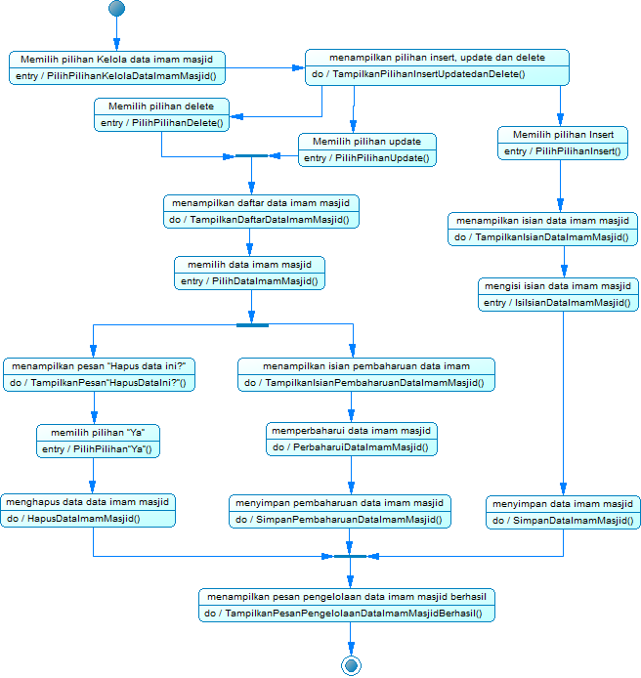

### Diagram Statechart : Melihat Laporan Rekapitulasi Keuangan

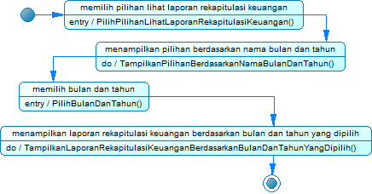

### Diagram Statechart : Melihat Laporan Keadaan Inventaris

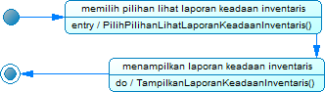

### Diagram Statechart : Melihat Laporan Zakat

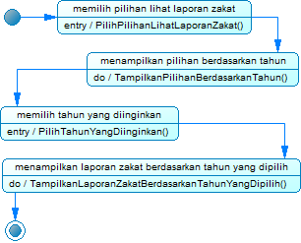

### Diagram Statechart : Melihat Laporan Qurban

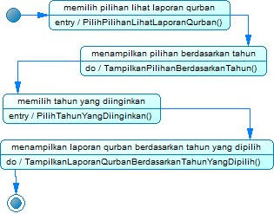

### Diagram Statechart : Mengelola Daftar Pemberi Zakat

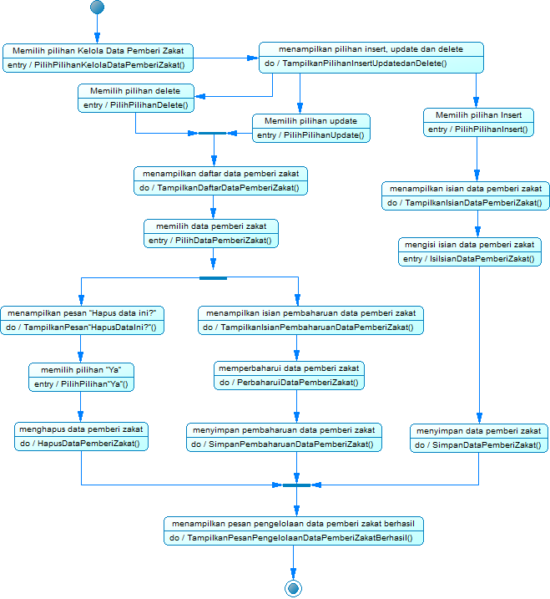

### Diagram Statechart : Mengelola Data Inventaris

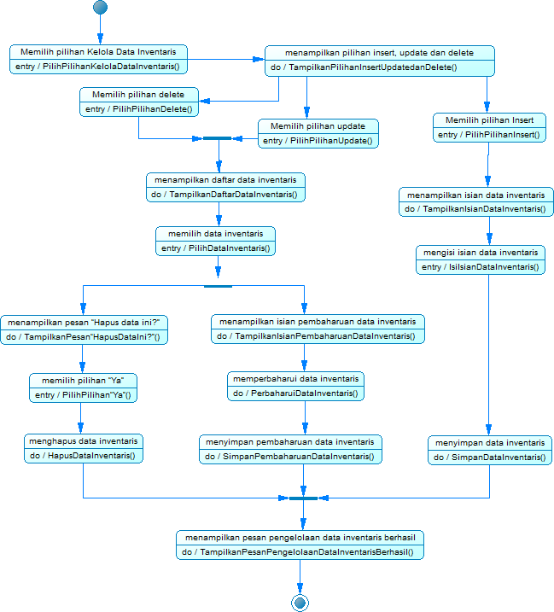

### Diagram Statechart : Mengelola Daftar Pengumuman

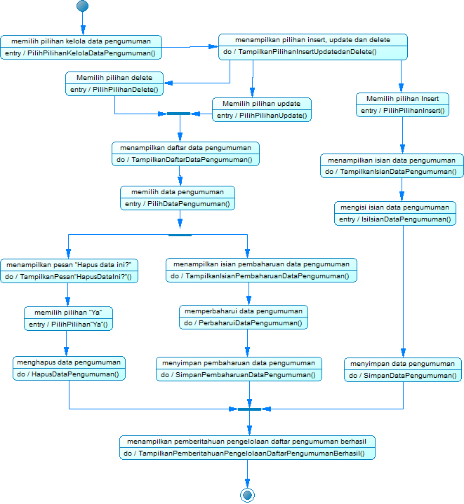

### Diagram Statechart : Mengelola Daftar Pemberi Qurban

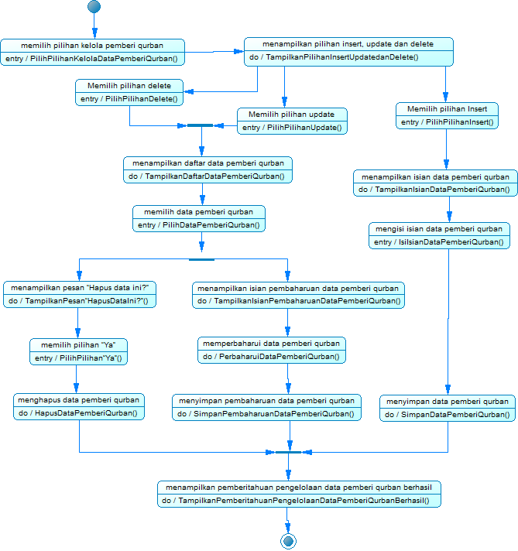

### Diagram Statechart : Mengelola Jadwal Pengajian

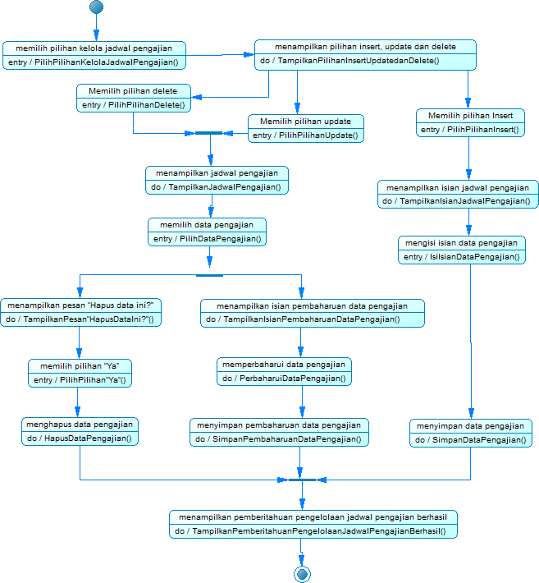

### Diagram Statechart : Melihat Daftar Penerima Qurban

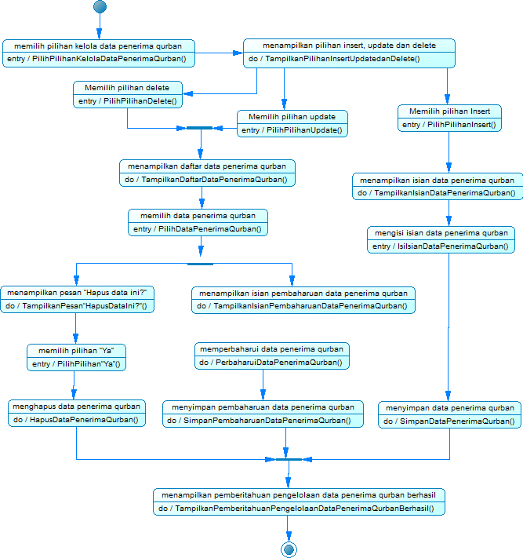

### Diagram Statechart : Mengelola Laporan Keuangan

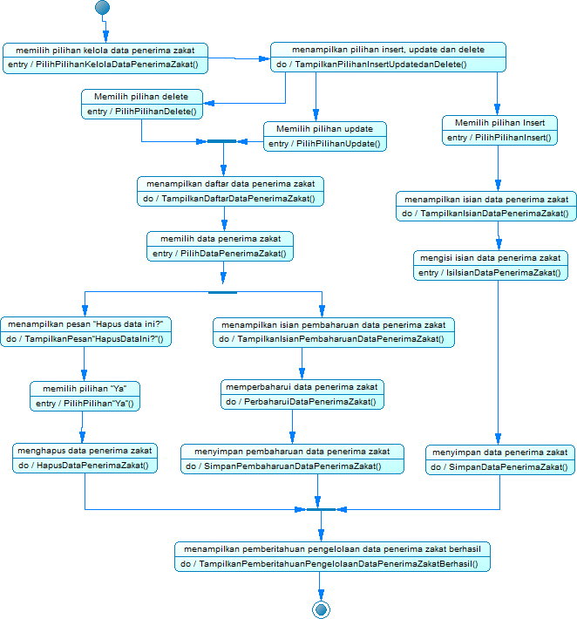

### Diagram Statechart : Mengelola Laporan Keuangan

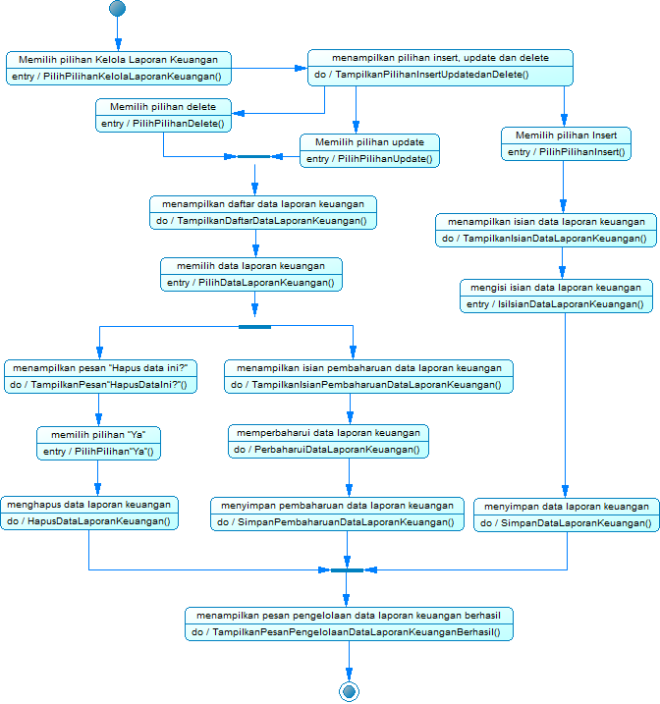

### Diagram Statechart : Mendaftar Donatur Takjil

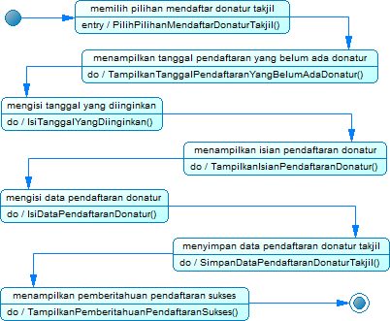

### Diagram Statechart : Melihat Jadwal Pengajian

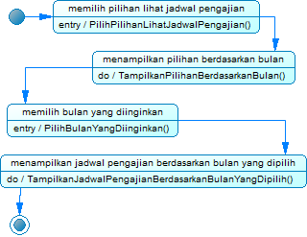

### Diagram Statechart : Melihat Jadwal Imam

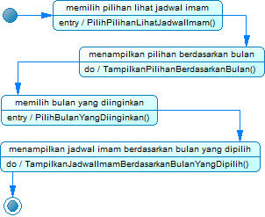

### Diagram Statechart : Melihat Keuangan Masjid

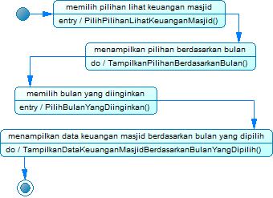

## Perancangan Antarmuka

### Antarmuka 01 : Halaman Log In Pengurus Masjid

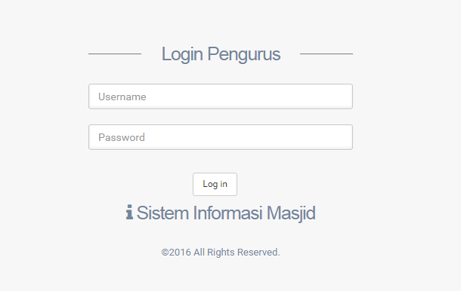

| **Id_Objek** | **Jenis** | **Nama** | **Keterangan** |
| --- | --- | --- | --- |
| Login_Text1 | Text box | Username | Menerima input username |
| Login_Text2 | Text box | Password | Menerima input password |
| Button_Login | Button | Log in | Jika diklik dan input username dan password sesuai, maka akan masuk ke halaman sesuai id yang digunakan |

### Antarmuka 02 : Halaman Home

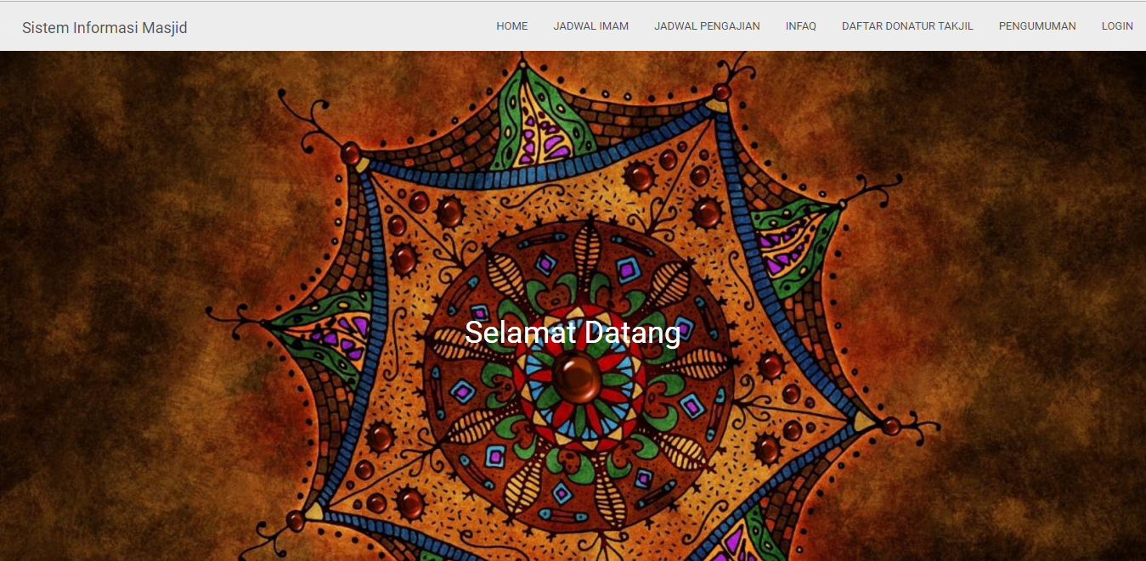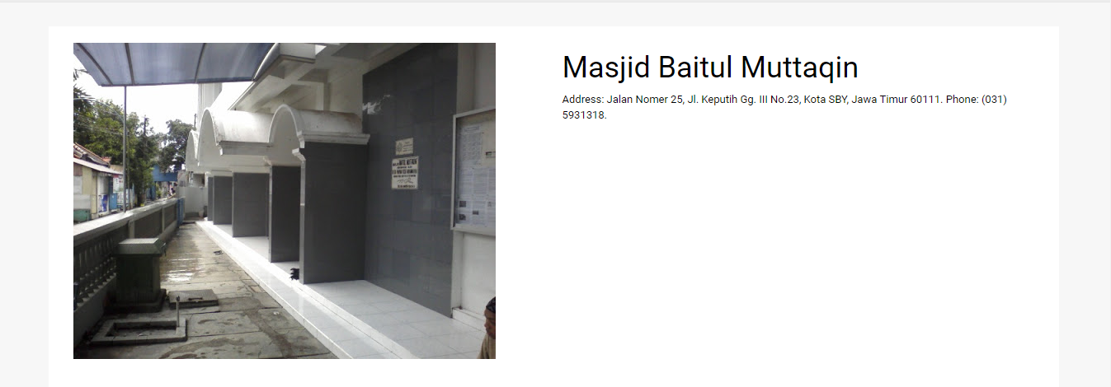

| **Id_Objek** | **Jenis** | **Nama** | **Keterangan** |
| --- | --- | --- | --- |
| Navbar_Home | Navigation Bar | Sistem Informasi Masjid | Navigation bar dengan menu-menu |
| Menu_Home | Menu | Home | Jika diklik akan menuju ke halaman Home |
| Login_Text2 | Text box | Password | Menerima input password |
| Button_Login | Button | Log in | Jika diklik dan input username dan password sesuai, maka akan masuk ke halaman sesuai id yang digunakan |

### Antarmuka 03 : Halaman untuk Pendaftaran & Melihat Donatur Takjil

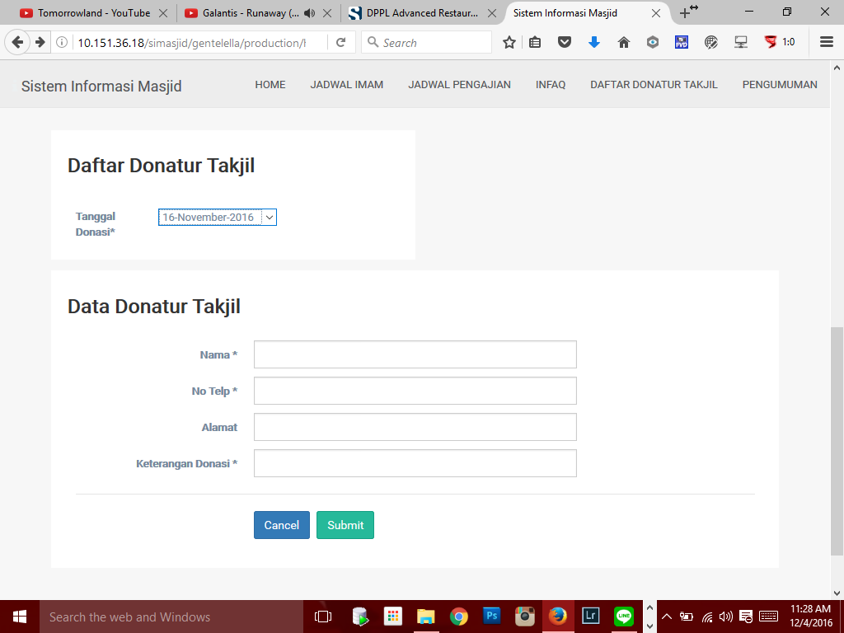

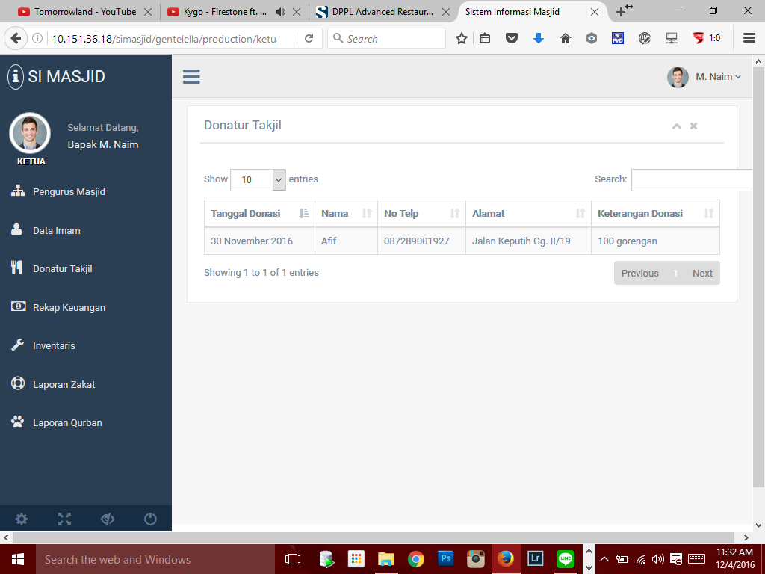

|  |  |  |  |  |
| --- | --- | --- | --- | --- |
| **Label** | **Field** | **Tabel/**  **Query** | **Validasi** | **Keterangan** |
| dateDonation | tanggal | Pendaftar_donatur_takjil | Not Null | Opsi select yang digunakan untuk tanggal donasi |
| Nama_pendaftar | nama | Pendaftar_donatur_takjil | Not Null | Text box untuk data nama donatur |
| No_telp_pendaftar | no telepon | Pendaftar_donatur_takjil | Not Null, Integer | Text box untuk data no telp donatur |
| Alamat_pendaftar | alamat | Pendaftar_donatur_takjil | Not Null | Text box untuk data alamat donatur |
| Keterangan_donasi | text | Pendaftar_donatur_takjil | Not Null | Text box untuk data keterangan donasi |
| cancelButton | Button | Pendaftar_donatur_takjil | - | Button untuk membatalkan pendaftaran |
| submitButton | Button | Pendaftar_donatur_takjil | - | Button untuk submit data pendaftaran |

| **Id_Objek** | **Jenis** | **Keterangan** |
| --- | --- | --- |
| dateDonation | Dropdown list | Jika diklik, akan menampilkan isian data pendaftar |
| Nama_pendaftar | Text box | Untuk mengetikan nama pendaftar |
| No_telp_pendaftar | Text box | Untuk mengetikan no telepon pendaftar |
| Alamat_pendaftar | Text box | Untuk mengetikan alamat pendaftar |
| Keterangan_donasi | Text box | Untuk mengetikan keterangan donasi |
| cancelButton | button | Untuk membatalkan pendaftaran |
| submitButton | button | Untuk mensubmit pendaftaran |

### Antarmuka 04 : Halaman Pengelolaan Data Pengurus Masjid

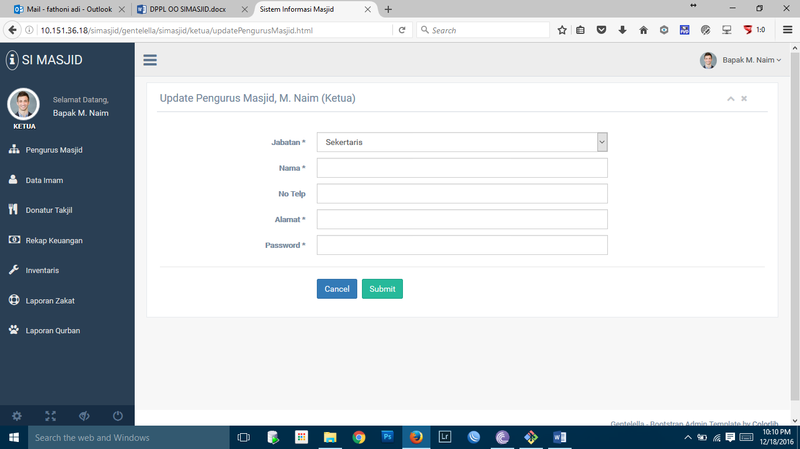

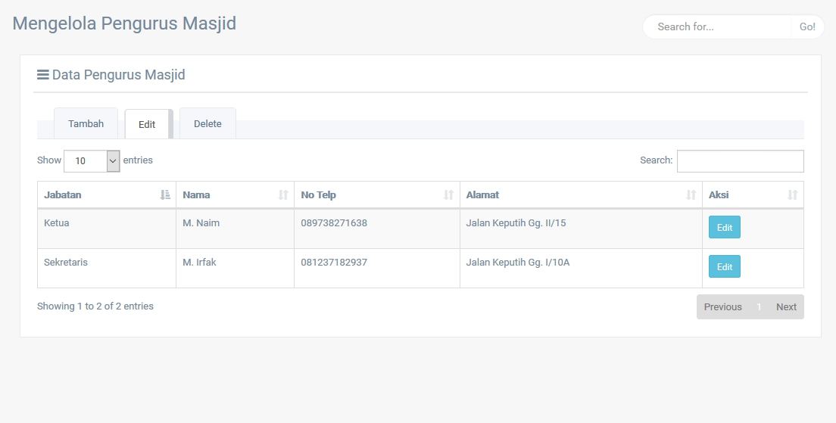

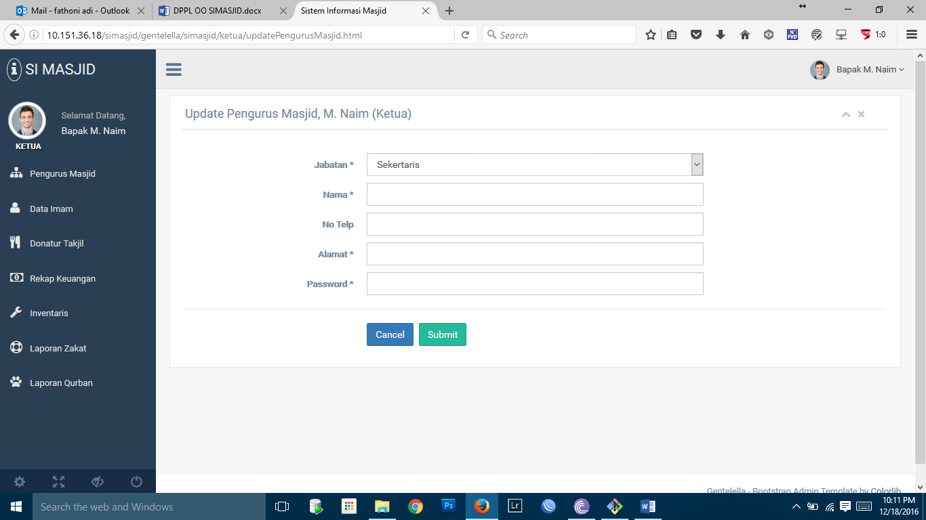

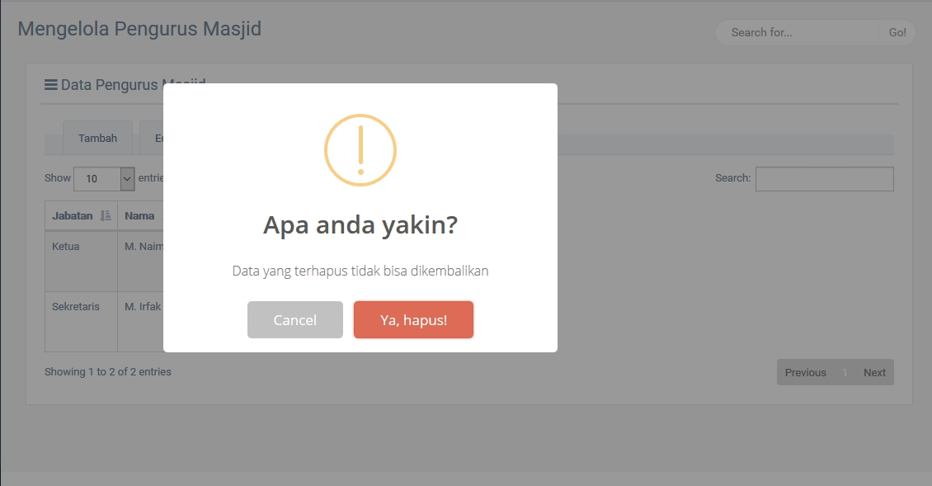

|  |  |  |  |  |
| --- | --- | --- | --- | --- |
| **Label** | **Field** | **Tabel/**  **Query** | **Validasi** | **Keterangan** |
| jabatanPengurus | jabatan | Pengurus_masjid | NOT NULL | Dropdown list yang berisi opsi jabatan pengurus masjid |
| namaPengurus | nama | Pengurus_masjid | NOT NULL | Text box untuk nama pengurus |
| noTelpPengurus | no telepon | Pengurus_masjid | NOT NULL, INTEGER | Text box untuk no telepon pengurus |
| alamatPengurus | alamat | Pengurus_masjid | NOT NULL | Text box untuk alamat pengurus |
| cancelButton | button | Pengurus_masjid | - | Button cancel |
| submitButton | button | Pengurus_masjid | NOT NULL | Button Submit data |
| editButtonPengurus | button | Pengurus_masjid | NOT NULL | Button untuk aksi memilih data yang akan diedit |
| deleteButtonPengurus | button | Pengurus_masjid | NOT NULL | Button untuk aksi delete |
| passwordPengurus |  |  |  |  |

| **Id_Objek** | **Jenis** | **Keterangan** |
| --- | --- | --- |
| jabatanPengurus | dropdown list | Dropdown list untuk memilih jabatan pengurus |
| namaPengurus | text box | Text box untuk isian nama pengurus |
| noTelpPengurus | text box | Text box untuk isian no telepon pengurus |
| alamatPengurus | text box | Text box untuk isian alamat pengurus |
| cancelButton | button | Button untuk membatalkan menambahkan pengurus |
| submitButton | button | Button untuk mensubmit isian |
| passwordPengurus | Text box | Text box untuk isian password pengurus |

| **Id_Objek** | **Jenis** | **Keterangan** |
| --- | --- | --- |
| tabelEditPengurus | tabel | Tabel data hasil query |
| editButtonPengurus | button | Button untuk memilih data pengurus yang akan diedit |

| **Id_Objek** | **Jenis** | **Keterangan** |
| --- | --- | --- |
| jabatanPengurus | dropdown list | Dropdown list untuk memilih jabatan pengurus |
| namaPengurus | text box | Text box untuk isian nama pengurus |
| noTelpPengurus | text box | Text box untuk isian no telepon pengurus |
| alamatPengurus | text box | Text box untuk isian alamat pengurus |
| cancelButton | button | Button untuk membatalkan menambahkan pengurus |
| submitButton | button | Button untuk mensubmit isian sesuai |
| passwordPengurus | Text box | Text box untuk isian password pengurus |

| **Id_Objek** | **Jenis** | **Keterangan** |
| --- | --- | --- |
| tabelDeletePengurus | tabel | Tabel data hasil query Pengurus |
| deleteButtonPengurus | button | Button untuk memilih data pengurus yang akan dihapus |
| cancelButton | button | Button untuk membatalkan menghapus data pengurus |
| yesConfirmDeleteButton | button | Button untuk konfirmasi ”setuju” untuk menghapus data |

### Antarmuka 05 : Halaman Pengelolaan Data Imam

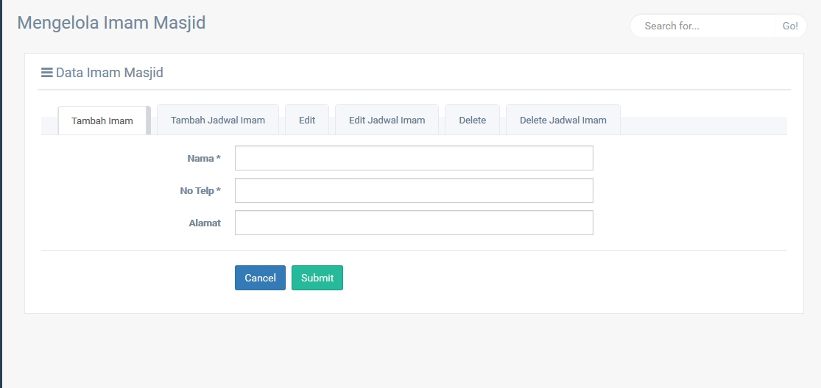

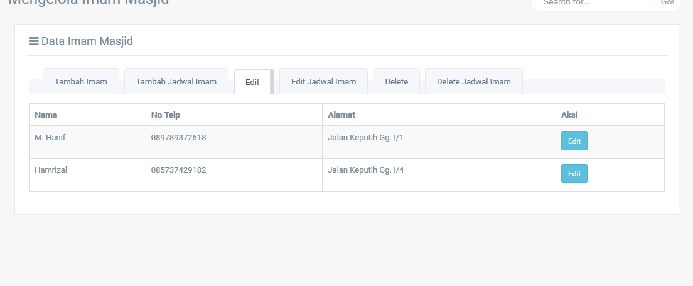

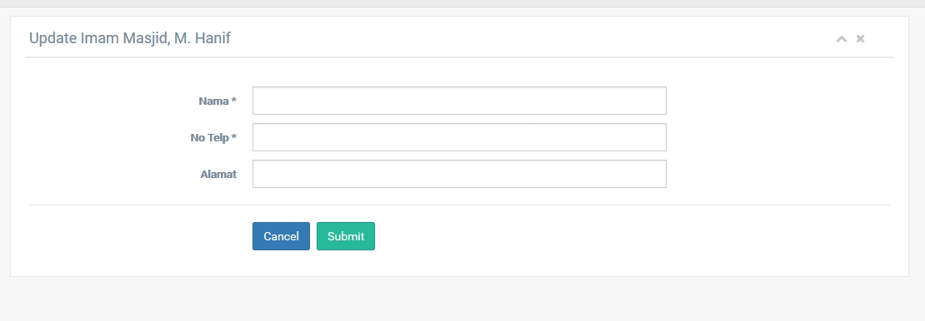

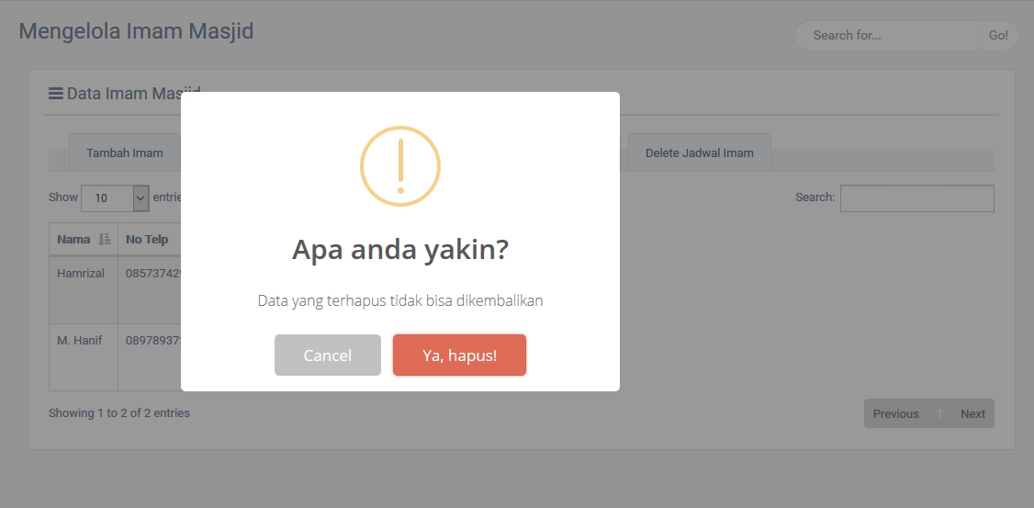

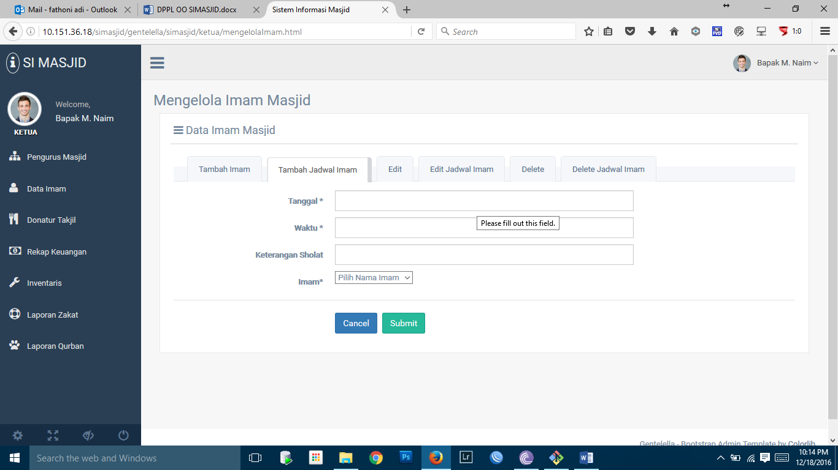

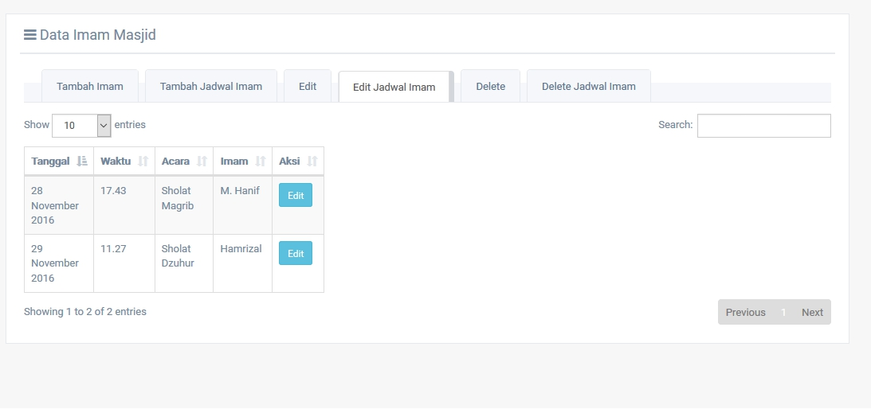

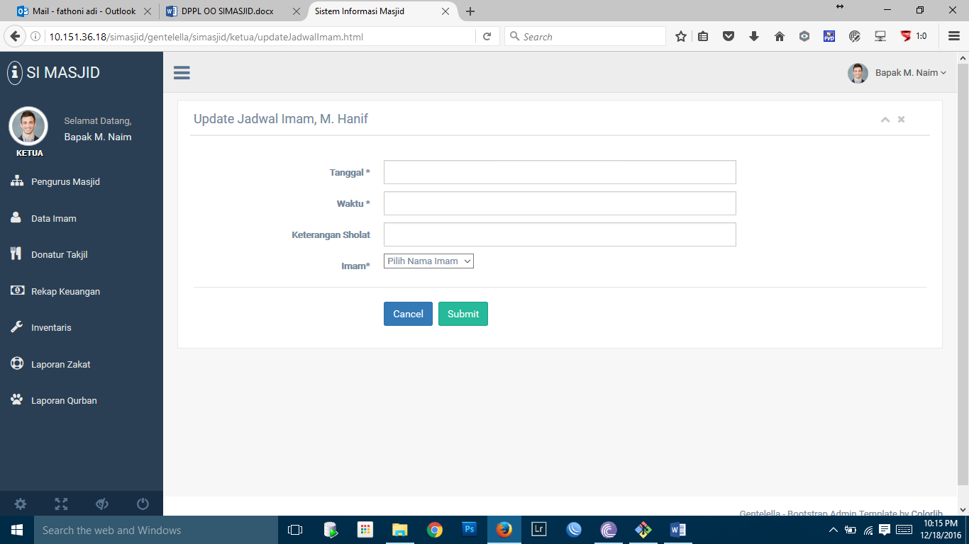

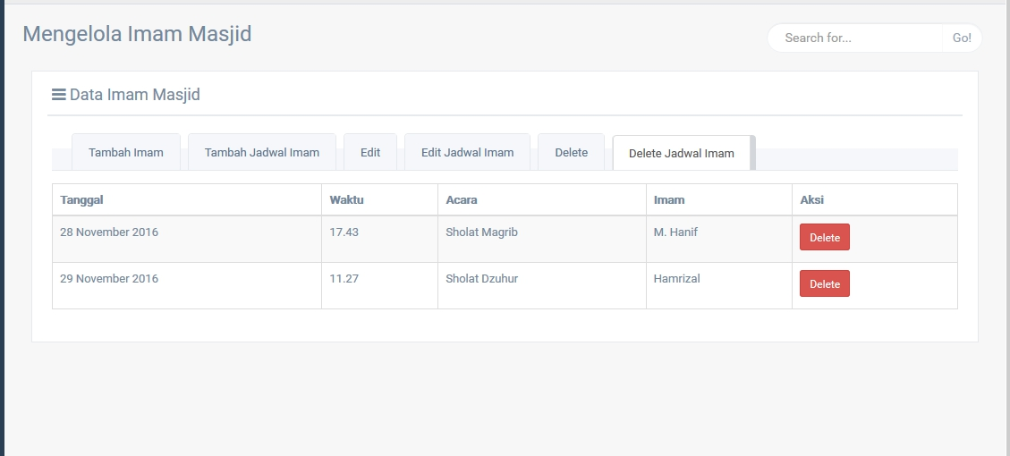

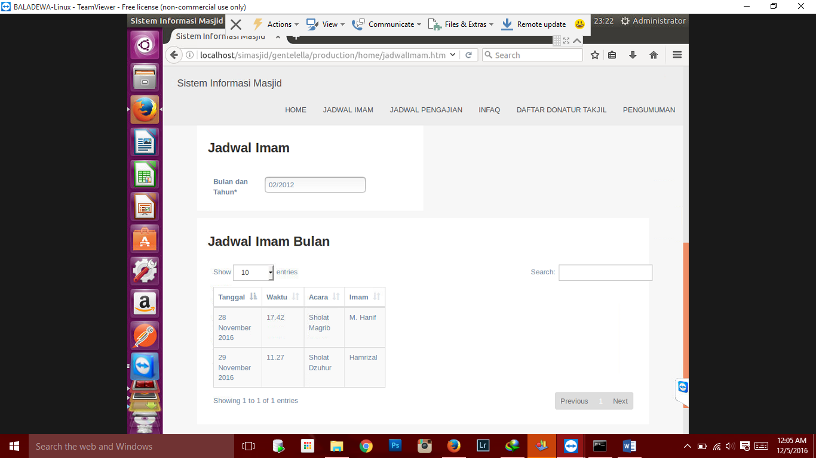

|  |  |  |  |  |
| --- | --- | --- | --- | --- |
| **Label** | **Field** | **Tabel/**  **Query** | **Validasi** | **Keterangan** |
| namaImam | nama | imam | NOT NULL | Text box untuk nama imam |
| noTelpImam | no telepon | Imam | NOT NULL, INTEGER | Text box untuk no telepon imam |
| alamatImam | alamat | Imam | NOT NULL | Text box untuk alamat imam |
| cancelButton | button | imam | - | Button cancel |
| submitButton | button | imam | NOT NULL | Button Submit data |
| editButtonImam | button | Imam | NOT NULL | Button untuk aksi memilih data yang akan diedit |
| deleteButtonImam | button | Imam | NOT NULL | Button untuk aksi delete |
| tanggalJadwalImam | Tanggal | Jadwal_imam | NOT NULL | Text box untuk memilih tanggal |
| waktuJadwalImam | waktu | Jadwal_imam | NOT NULL | Text box untuk memilih waktu jadwal |
| acaraJadwalImam | keterangan | Jadwal_imam | NOT NULL | Text box untuk mengisi keterangan sholat |
| imamJadwalImam | nama | Jadwal_imam | NOT NULL | Dropdown list untuk memilih imam pada penjadwalan |
| editJadwalImam | button | Jadwal_imam | NOT NULL | Button untuk aksi memilih data yang akan diedit |
| deleteJadwalImam | button | Jadwal_imam | NOT NULL | Button untuk aksi delete |
| dateJadwalImam | Text box | Jadwal_imam, imam | NOT NULL | Text box untuk isian tanggal (Bulan, Tahun) untuk pencarian jadwal imam |

| **Id_Objek** | **Jenis** | **Keterangan** |
| --- | --- | --- |
| namaImam | text box | Text box untuk isian nama imam |
| noTelpImam | text box | Text box untuk isian no telepon imam |
| alamatImam | text box | Text box untuk isian alamat imam |
| cancelButton | button | Button untuk membatalkan menambah data imam |
| submitButton | button | Button untuk mensubmit data imam |

| **Id_Objek** | **Jenis** | **Keterangan** |
| --- | --- | --- |
| tabelEditImam | tabel | Tabel data hasil query |
| editButtonImam | button | Button untuk memilih data imam yang akan diedit |

| **Id_Objek** | **Jenis** | **Keterangan** |
| --- | --- | --- |
| namaImam | text box | Text box untuk isian nama imam |
| noTelpImam | text box | Text box untuk isian no telepon imam |
| alamatImam | text box | Text box untuk isian alamat imam |
| cancelButton | button | Button untuk membatalkan menambah data imam |
| submitButton | button | Button untuk mensubmit data imam |

| **Id_Objek** | **Jenis** | **Keterangan** |
| --- | --- | --- |
| tabelDeleteImam | tabel | Tabel data hasil query |
| deleteButtonImam | button | Button untuk memilih data imam yang akan dihapus |
| cancelButton | button | Button untuk membatalkan menghapus data imam |
| yesConfirmDeleteButton | button | Button untuk konfirmasi ”setuju” untuk menghapus data |

| **Id_Objek** | **Jenis** | **Keterangan** |
| --- | --- | --- |
| tanggalJadwalImam | text box | Text box untuk memilih tanggal |
| waktuJadwalImam | text box | Text box untuk memilih waktu jadwal |
| keteranganSholatJadwalImam | text box | Text box untuk mengisi keterangan sholat |
| imamJadwalImam | dropdown list | Dropdown list untuk memilih imam pada penjadwalan |
| cancelButton | button | Button untuk membatalkan menambah data jadwal imam |
| submitButton | button | Button untuk mensubmit data jadwal imam |

| **Id_Objek** | **Jenis** | **Keterangan** |
| --- | --- | --- |
| tabelEditJadwalImam | tabel | Tabel data hasil query |
| editButtonJadwalImam | button | Button untuk memilih data jadwal imam yang akan diedit |

| **Id_Objek** | **Jenis** | **Keterangan** |
| --- | --- | --- |
| tanggalJadwalImam | text box | Text box untuk memilih tanggal |
| waktuJadwalImam | text box | Text box untuk memilih waktu jadwal |
| keteranganSholatJadwalImam | text box | Text box untuk mengisi keterangan sholat |
| imamJadwalImam | dropdown list | Dropdown list untuk memilih imam pada penjadwalan |
| cancelButton | button | Button untuk membatalkan menambah data jadwal imam |
| submitButton | button | Button untuk mensubmit data jadwal imam |

| **Id_Objek** | **Jenis** | **Keterangan** |
| --- | --- | --- |
| tabelDeleteJadwalImam | tabel | Tabel data hasil query |
| deleteButtonJadwalImam | button | Button untuk memilih data jadwal imam yang akan dihapus |
| cancelButton | button | Button untuk membatalkan menghapus data jadwal imam |
| yesConfirmDeleteButton | button | Button untuk konfirmasi ”setuju” untuk menghapus data |

| **Id_Objek** | **Jenis** | **Keterangan** |
| --- | --- | --- |
| tabelJadwalImam | tabel | Tabel data hasil query |
| dateJadwalImam | text box | Text box untuk isian tanggal untuk pencarian jadwal imam berdasarkan bulan dan tahun |

### Antarmuka 06 : Halaman Pengelolaan Keuangan

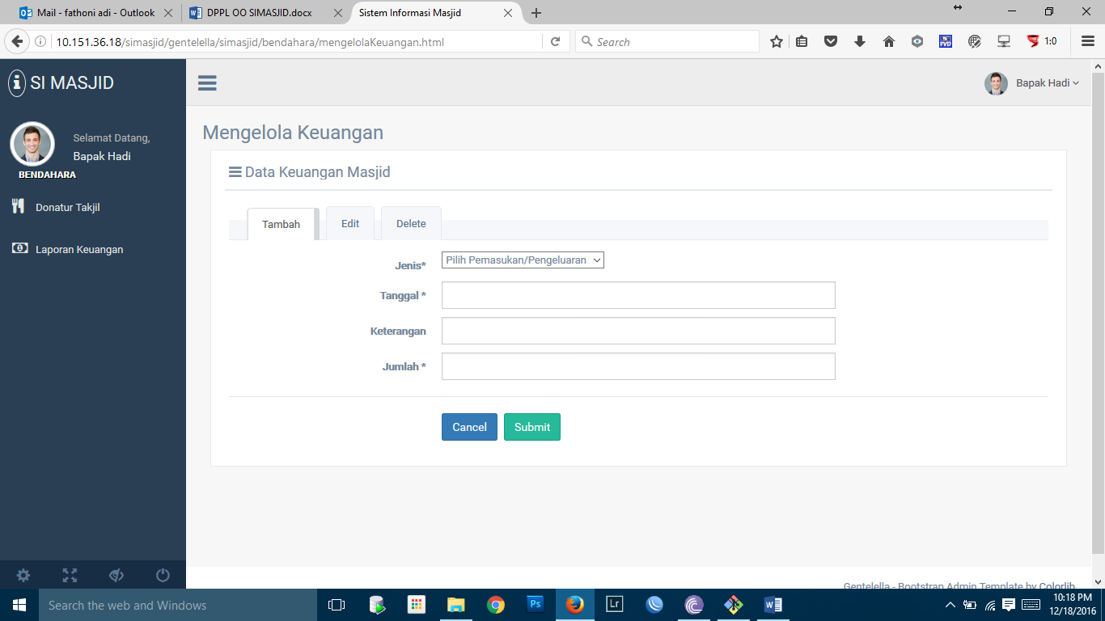

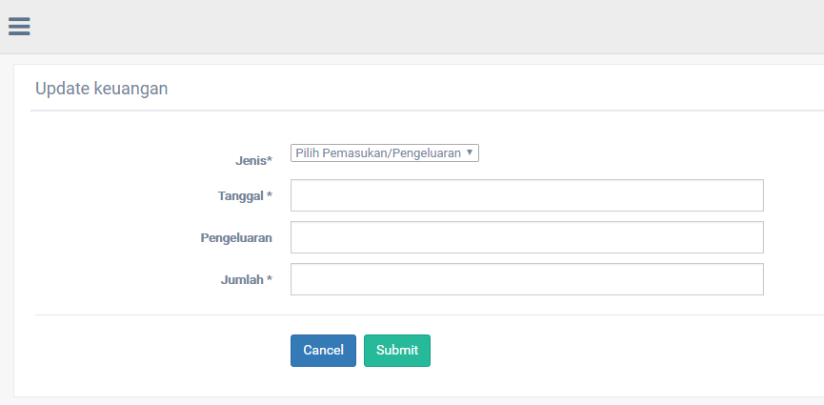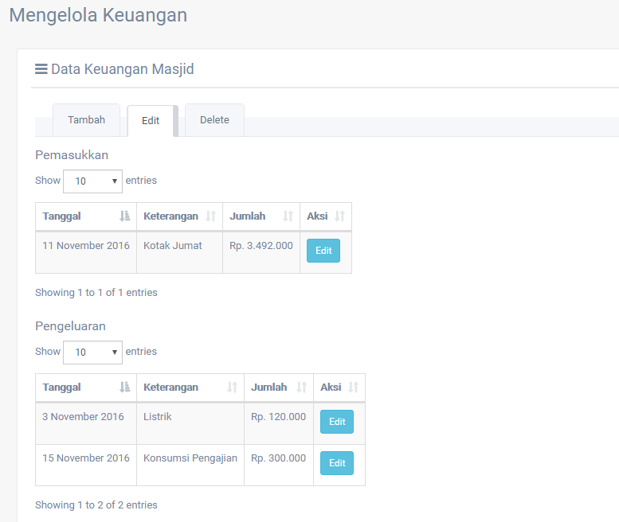

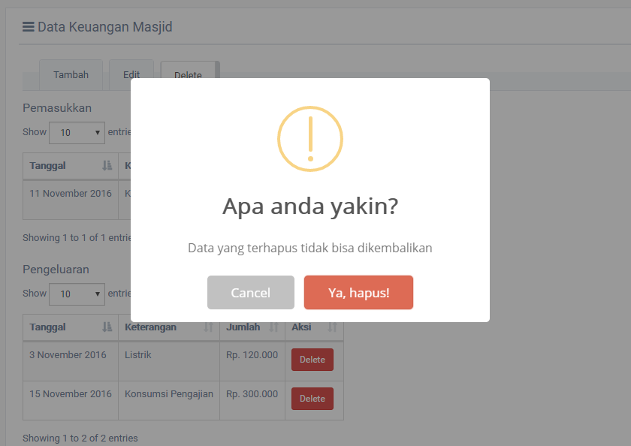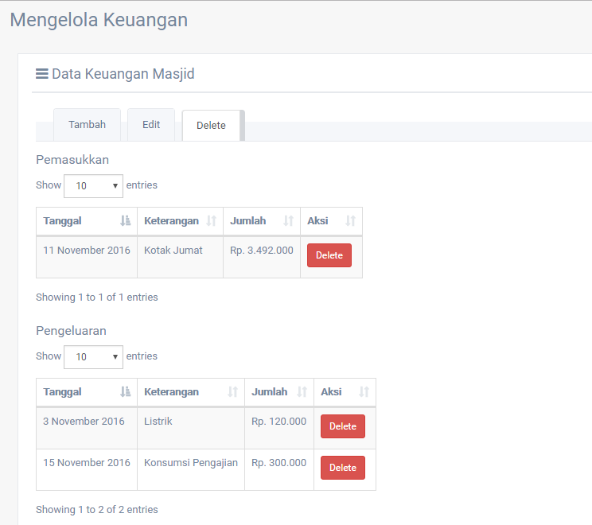

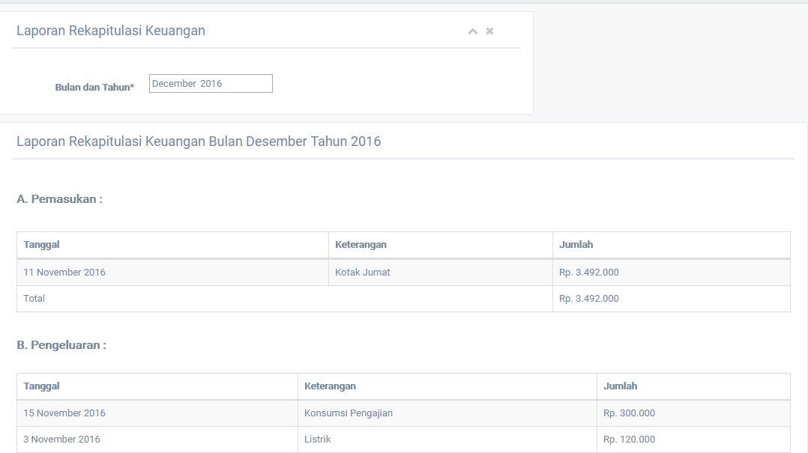

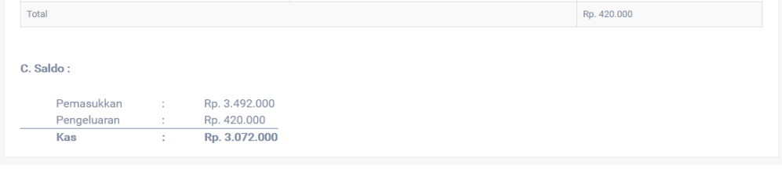

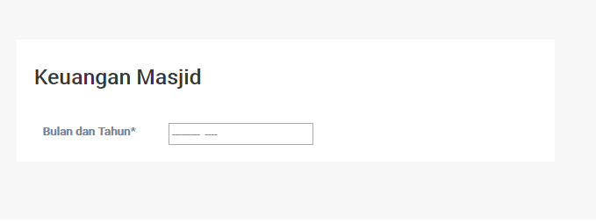

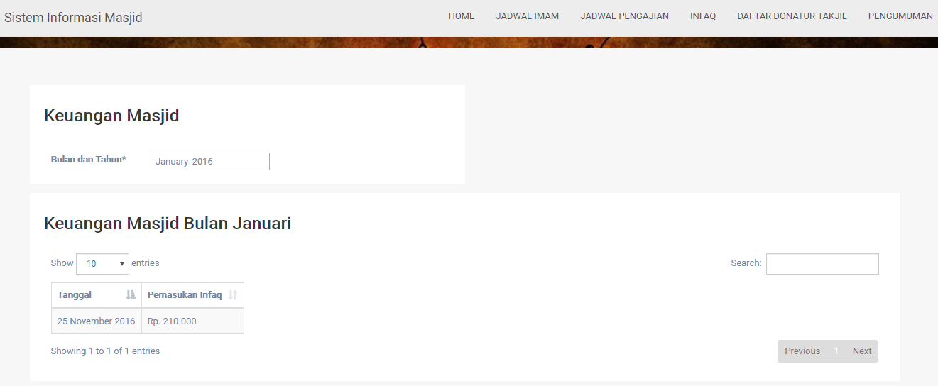

|  |  |  |  |  |
| --- | --- | --- | --- | --- |
| **Label** | **Field** | **Tabel/**  **Query** | **Validasi** | **Keterangan** |
| jenisKeuangan | Jenis | keuangan | NOT NULL | Dropdown untuk jenis keuangan |
| tanggalKeuangan | Tanggal_keuangan | keuangan | NOT NULL, DATE | Text box untuk tanggal keuangan |
| keteranganKeuangan | Keterangan | keuangan | NOT NULL | Text box untuk keterangan keuangan |
| nominalKeuangan | Nominal_keuangan | keuangan | NOT NULL, INT | Text box untuk nominal keuangan |
| cancelButton | button | keuangan | - | Button cancel |
| submitButton | button | keuangan | NOT NULL | Button Submit data |
| deleteButtonKeuangan | button | keuangan | NOT NULL | Button untuk aksi delete |
| editButtonKeuangan | button | keuangan | NOT NULL | Button untuk aksi memilih data yang akan diedit |
| deleteButtonKeuangan | button | keuangan | NOT NULL | Button untuk aksi delete |
| bulanTahunKeuangan | Tanggal_keuangan | keuangan | NOT NULL | Opsi select yang digunakan untuk memilih bulan dan tahun |

| **Id_Objek** | **Jenis** | **Keterangan** |
| --- | --- | --- |
| tanggalKeuangan | Text box | Text box untuk isian tanggal keuangan |
| keteranganKeuangan | Text box | Text box untuk isian keterangan keuangan |
| nominalKeuangan | Text box | Text box untuk isian nominal keuangan |
| cancelButton | Button | Untuk membatalkan proses tambah keuangan |
| submitButton | Button | Untuk mensubmit proses tambah keuangan |

| **Id_Objek** | **Jenis** | **Keterangan** |
| --- | --- | --- |
| tabelEditKeuangan | Tabel | Tabel data hasil query |
| editButtonKeuangan | Button | Button untuk memilih data keuangan yang akan diedit |

| **Id_Objek** | **Jenis** | **Keterangan** |
| --- | --- | --- |
| tanggalKeuangan | *Text box* | Text box untuk isian tanggal keuangan |
| keteranganKeuangan | Text box | Text box untuk isian keterangan keuangan |
| nominalKeuangan | Text box | Text box untuk isian nominal keuangan |
| cancelButton | Button | Untuk membatalkan proses edit keuangan |
| submitButton | Button | Untuk mensubmit proses edit keuangan |

| **Id_Objek** | **Jenis** | **Keterangan** |
| --- | --- | --- |
| tabelDeleteKeuangan | Tabel | Tabel data hasil query |
| deleteButtonKeuangan | Button | Button untuk memilih data pengurus yang akan dihapus |
| cancelButton | button | Button untuk membatalkan menghapus data keuangan |
| yesConfirmDeleteButton | button | Button untuk konfirmasi ”setuju” untuk menghapus data |

|  |  |  |
| --- | --- | --- |
| **Id_Objek** | **Jenis** | **Keterangan** |
| tabelRekapitulasiKeuangan | tabel | Tabel data hasil query |
| bulanTahunKeuangan | Dropdown list | Dropdown list untuk memilih tanggal keuangan masjid |

|  |  |  |
| --- | --- | --- |
| **Id_Objek** | **Jenis** | **Keterangan** |
| tabelPemasukanInfaq | Tabel | Tabel data hasil query |
| bulanTahunKeuangan | Dropdown list | Dropdown list untuk memilih tanggal keuangan masjid |

### Antarmuka 07 : Halaman Pengelolaan Zakat

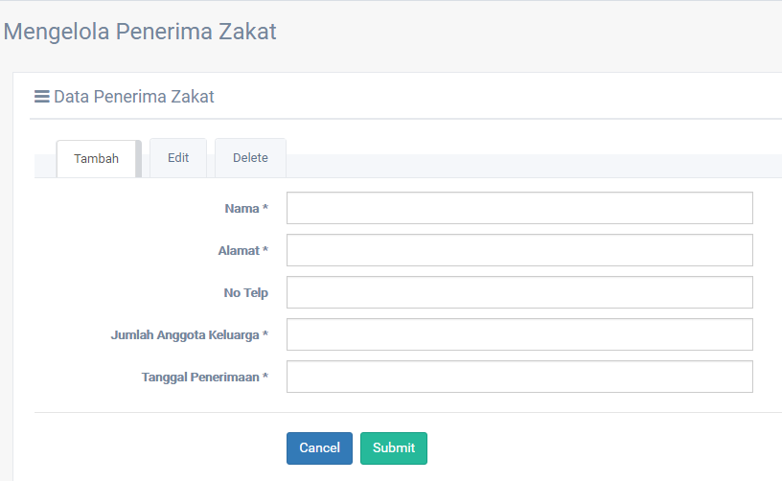

\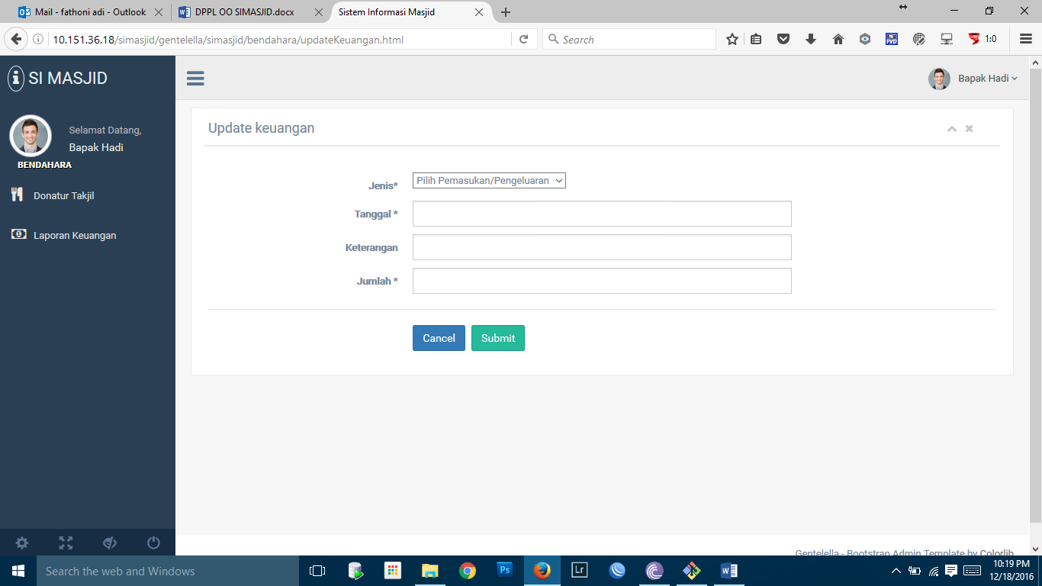

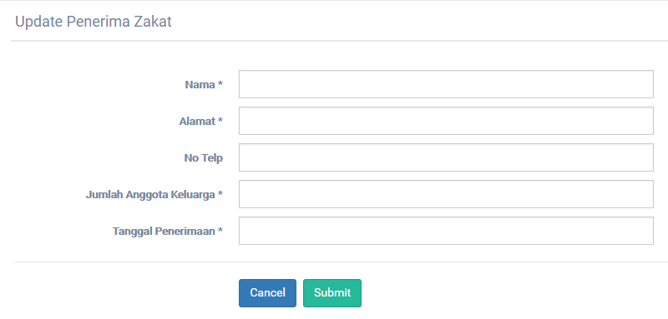

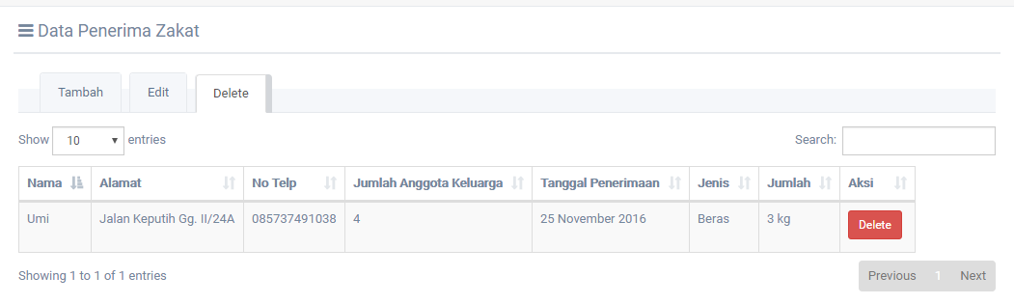

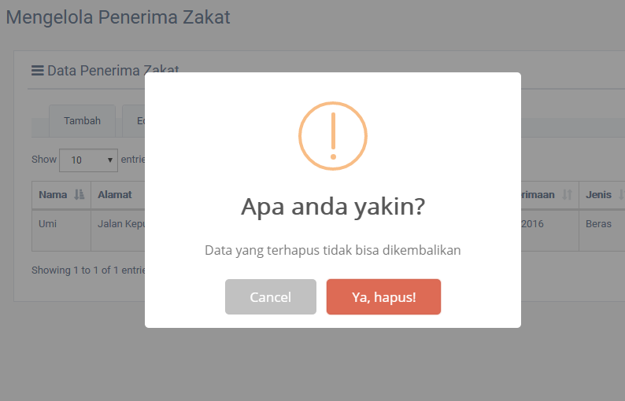

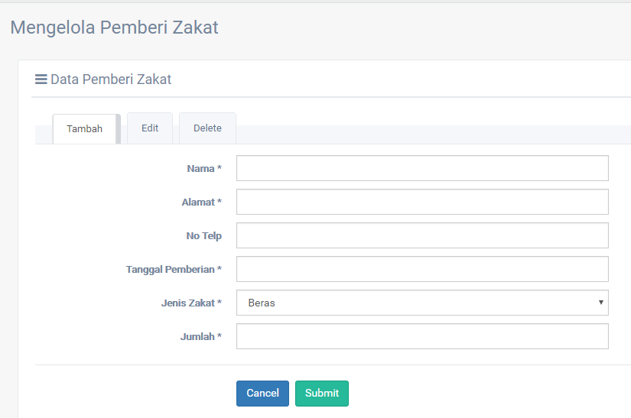

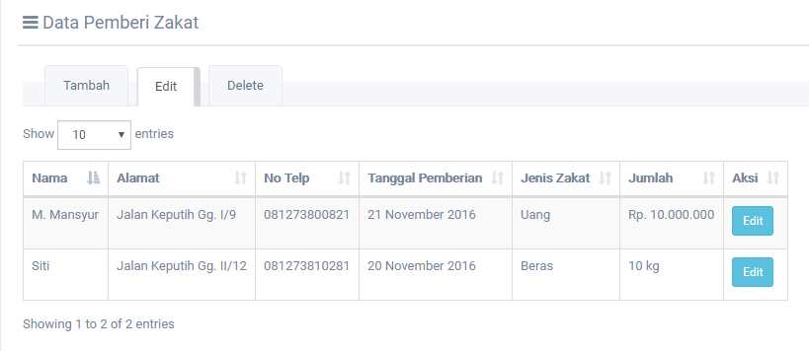

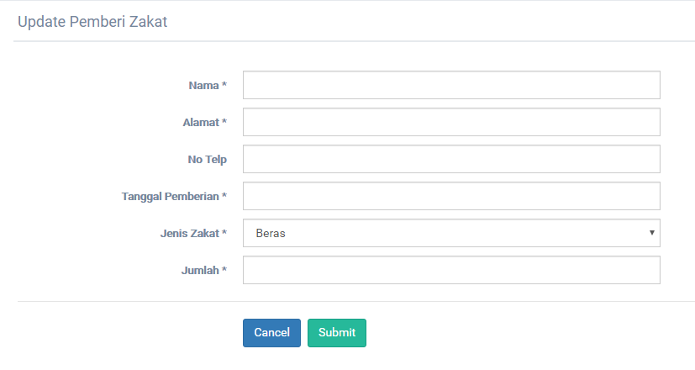

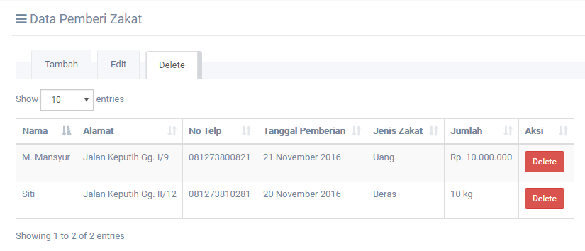

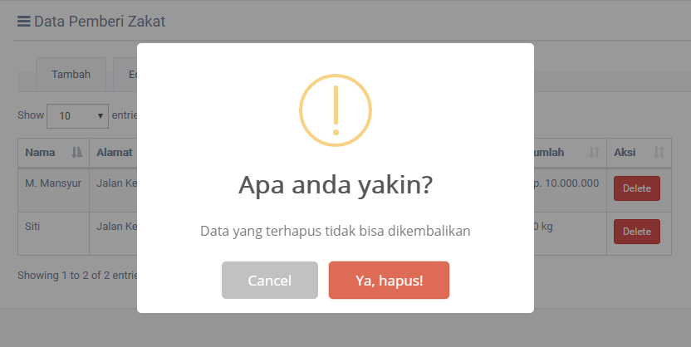

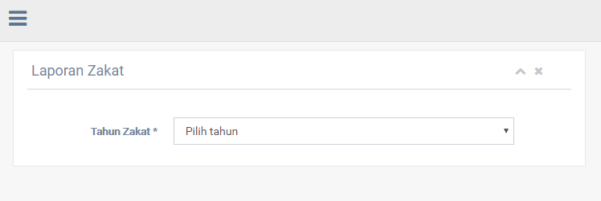

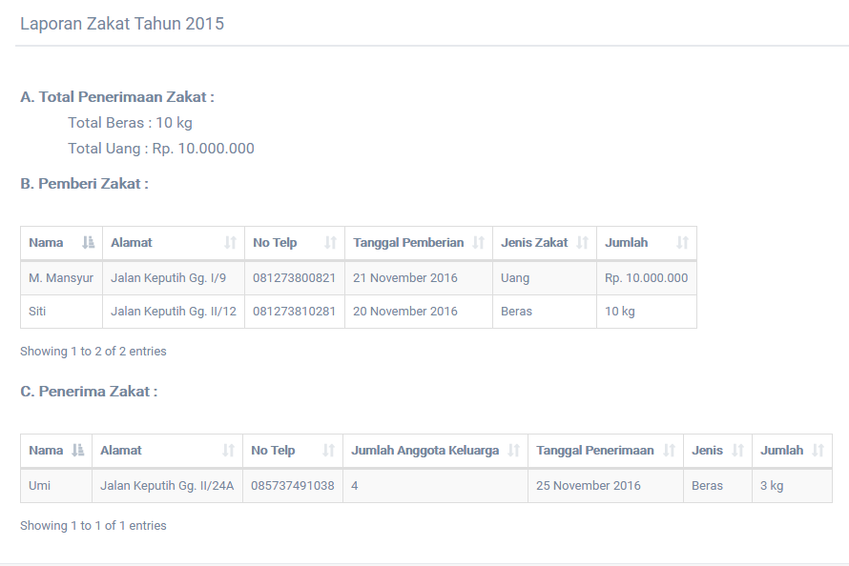

|  |  |  |  |  |
| --- | --- | --- | --- | --- |
| **Label** | **Field** | **Tabel/**  **Query** | **Validasi** | **Keterangan** |
| namaPenerimaZakat | Nama_penerima_zakat | Penerima zakat | NOT NULL | Text box untuk nama penerima zakat |
| alamatPenerimaZakat | Alamat_penerima_zakat | Penerima zakat | NOT NULL, DATE | Text box untuk alamat penerima zakat |
| noTelpPenerimaZakat | No_telp_penerima_zakat | Penerima zakat | NOT NULL | Text box untuk no telepon penerima zakat |
| jumlahAnggotaKeluargaPenerimaZakat | Jumlah_keluarga_penerima_zakat | Penerima zakat | NOT NULL, INT | Text box untuk jumlah anggota keluarga penerima zakat |
| tanggalPenerimaan | Tanggal_penerimaan | Penerima zakat | - | Text box untuk tanggal penerimaan zakat |
| namaPemberiZakat | Nama_pemberi_zakat | Pemberi zakat | NOT NULL | Text box untuk nama pemberi zakat |
| alamatPemberiZakat | Alamat_pemberi_zakat | Pemberi Zakat | NOT NULL | Text box untuk alama pemberi zakat |
| noTelpPemberiZakat | No_telp_pemberi_zakat | Pemberi Zakat | NOT NULL | Text box untuk no telepon pemberi zakat |
| tanggalPemberian | Tanggal_Pemberian | Pemberi Zakat |  | Text box untuk tanggal pemberian zakat |
| jenisZakat | Jenis_zakat | Pemberi Zakat | NOT NULL | Text box untuk jenis zakat yang diberikan |
| jumlahZakat | Jumlah_zakat | Pemberi Zakat | NOT NULL | Text box untuk jumlah zakat yang diberikan |
| cancelButton | button | Pemberi zakat, Penerima zakat | - | Button cancel |
| submitButton | button | Pemberi zakat, Penerima zakat | NOT NULL | Button Submit data |
| deleteButtonPenerimaZakat | button | Penerima zakat | NOT NULL | Button untuk aksi delete |
| editButtonPenerimaZakat | button | Penerima zakat | NOT NULL | Button untuk aksi memilih data yang akan diedit |
| deleteButtonPenerimaZakat | button | Penerima zakat | NOT NULL | Button untuk aksi delete |
| deleteButtonPemberiZakat | button | Pemberi zakat | NOT NULL | Button untuk aksi delete |
| editButtonPemberiZakat | button | Pemberi zakat | NOT NULL | Button untuk aksi memilih data yang akan diedit |
| deleteButtonPemberiZakat | button | Pemberi zakat | NOT NULL | Button untuk aksi delete |
| tahunZakat | Tanggal_penerimaan_zakat, Tanggal_pemberian_zakat | Pemberi zakat, penerima zakat | NOT NULL | Opsi select yang digunakan untuk memilih tahun |

| **Id_Objek** | **Jenis** | **Keterangan** |
| --- | --- | --- |
| namaPenerimaZakat | Text box | Text box untuk isian nama penerima zakat |
| alamatPenerimaZakat | Text box | Text box untuk isian alamat penerima zakat |
| noTelpPenerimaZakat | Text box | Text box untuk isian no telepon penerima zakat |
| jumlahAnggotaKeluargaPenerimaZakat | Text box | Text box untuk isian jumlah anggota keluarga penerima zakat |
| tanggalPenerimaan | Text box | Text box untuk isian tanggal penerimaan zakat |
| cancelButton | Button | Untuk membatalkan proses tambah penerima zakat |
| submitButton | Button | Untuk mensubmit proses tambah penerima zakat |

| **Id_Objek** | **Jenis** | **Keterangan** |
| --- | --- | --- |
| tabelEditPenerimaZakat | Tabel | Tabel data hasil query tabel penerima zakat |
| editButtonPenerimaZakat | Button | Button untuk memilih data penerima zakat yang akan diedit |

| **Id_Objek** | **Jenis** | **Keterangan** |
| --- | --- | --- |
| namaPenerimaZakat | Text box | Text box untuk isian nama penerima zakat |
| alamatPenerimaZakat | Text box | Text box untuk isian alamat penerima zakat |
| noTelpPenerimaZakat | Text box | Text box untuk isian no telepon penerima zakat |
| jumlahAnggotaKeluargaPenerimaZakat | Text box | Text box untuk isian jumlah anggota keluarga penerima zakat |
| tanggalPenerimaan | Text box | Text box untuk isian tanggal penerimaan zakat |
| cancelButton | Button | Untuk membatalkan proses edit penerima zakat |
| submitButton | Button | Untuk mensubmit proses edit penerima zakat |

| **Id_Objek** | **Jenis** | **Keterangan** |
| --- | --- | --- |
| tabelDeletePenerimaZakat | Tabel | Tabel data hasil query tabel penerima zakat |
| deleteButtonPenerimaZakat | Button | Button untuk memilih data penerima zakat yang akan dihapus |
| cancelButton | button | Button untuk membatalkan menghapus data keuangan |
| yesConfirmDeleteButton | button | Button untuk konfirmasi ”setuju” untuk menghapus data |

| **Id_Objek** | **Jenis** | **Keterangan** |
| --- | --- | --- |
| namaPemberiZakat | Text box | Text box untuk isian nama pemberi zakat |
| alamatPemberiZakat | Text box | Text box untuk isian alamat pemberi zakat |
| noTelpPemberiZakat | Text box | Text box untuk isian no telepon pemberi zakat |
| tanggalPemberian | Text box | Text box untuk isian tanggal penerimaan zakat |
| jenisZakat | Text box | Text box untuk isian jenis zakat |
| jumlahZakat |  |  |
| cancelButton | Button | Untuk membatalkan proses tambah pemberi zakat |
| submitButton | Button | Untuk mensubmit proses tambah pemberi zakat |

| **Id_Objek** | **Jenis** | **Keterangan** |
| --- | --- | --- |
| tabelEditPemberiZakat | Tabel | Tabel data hasil query pemberi zakat |
| editButtonKeuangan | Button | Button untuk memilih data pemberi zakat yang akan diedit |

| **Id_Objek** | **Jenis** | **Keterangan** |
| --- | --- | --- |
| namaPemberiZakat | Text box | Text box untuk isian nama pemberi zakat |
| alamatPemberiZakat | Text box | Text box untuk isian alamat pemberi zakat |
| noTelpPemberiZakat | Text box | Text box untuk isian no telepon pemberi zakat |
| tanggalPemberian | Text box | Text box untuk isian tanggal penerimaan zakat |
| jenisZakat | Text box | Text box untuk isian jenis zakat |
| jumlahZakat |  |  |
| cancelButton | Button | Untuk membatalkan proses edit pemberi zakat |
| submitButton | Button | Untuk mensubmit proses edit pemberi zakat |

| **Id_Objek** | **Jenis** | **Keterangan** |
| --- | --- | --- |
| tabelDeletePemberiZakat | Tabel | Tabel data hasil query |
| deleteButtonPemberiZakat | Button | Button untuk memilih data pemberi zakat yang akan dihapus |
| cancelButton | button | Button untuk membatalkan menghapus data pemberi zakat |
| yesConfirmDeleteButton | button | Button untuk konfirmasi ”setuju” untuk menghapus data |

|  |  |  |
| --- | --- | --- |
| **Id_Objek** | **Jenis** | **Keterangan** |
| tabelLaporanZakat | tabel | Tabel data hasil query yang berkaitan dengan laporan |
| tahunZakat | Dropdown list | Dropdown list untuk memilih tahun zakat |

### Antarmuka 08 : Halaman Pengelolaan Penerimaan Qurban

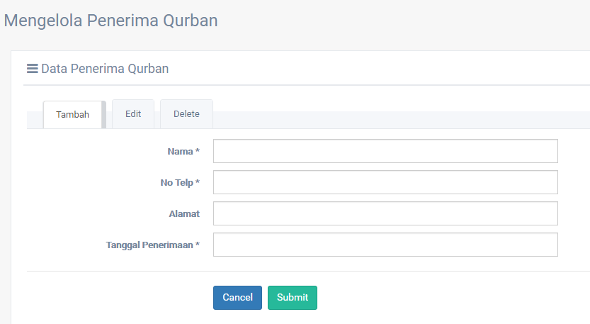

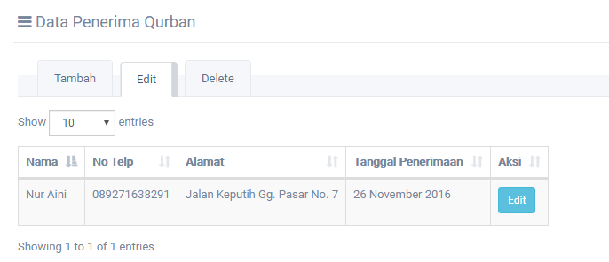

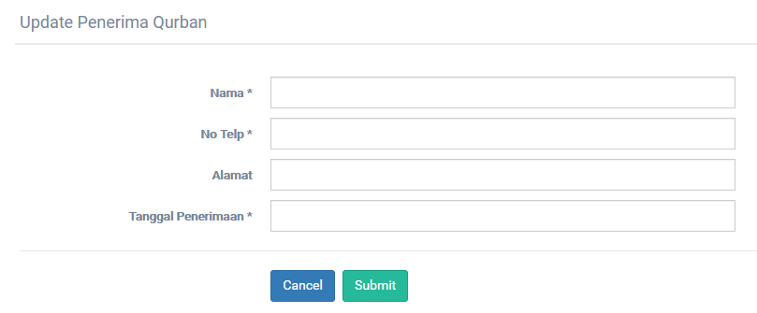

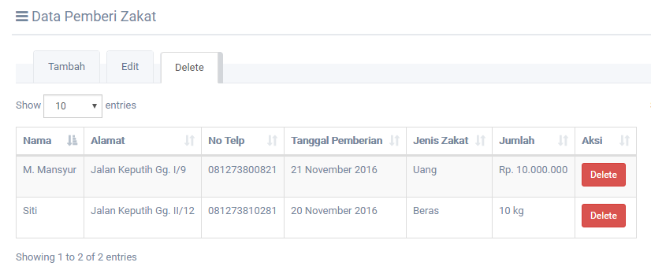

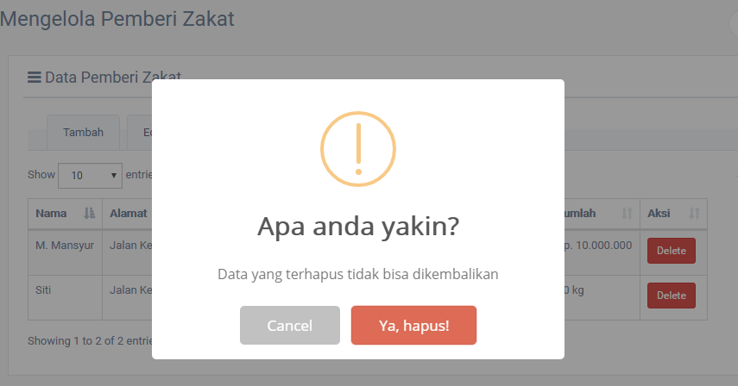

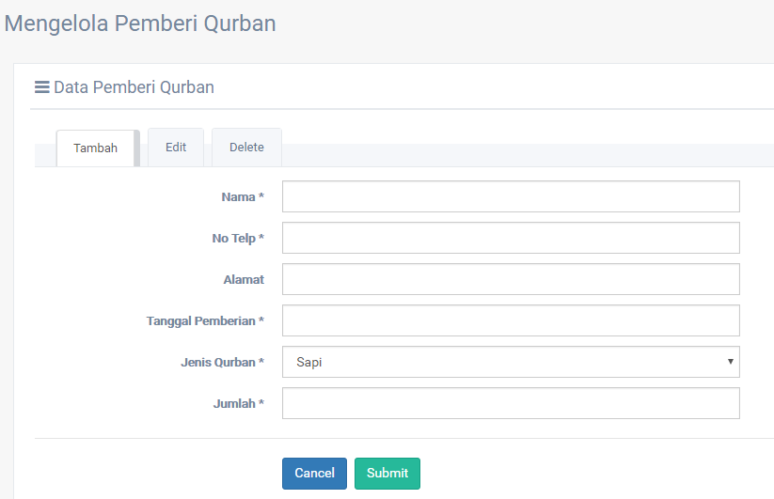

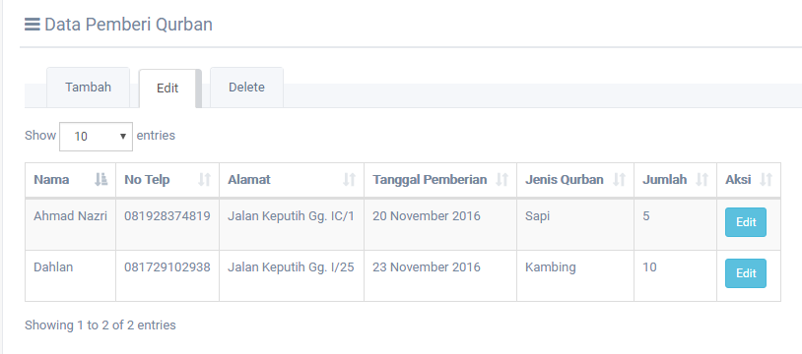

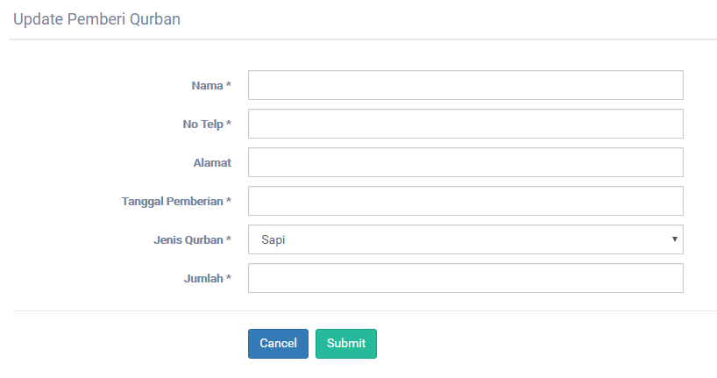

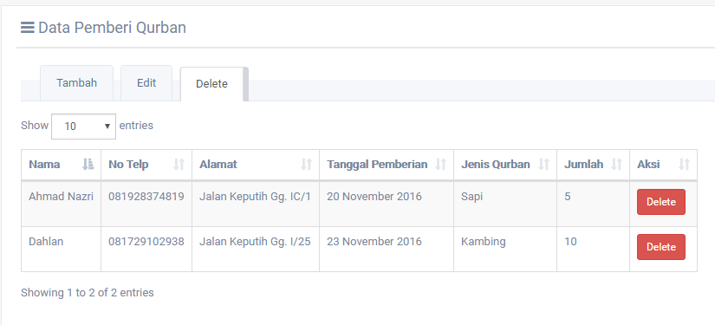

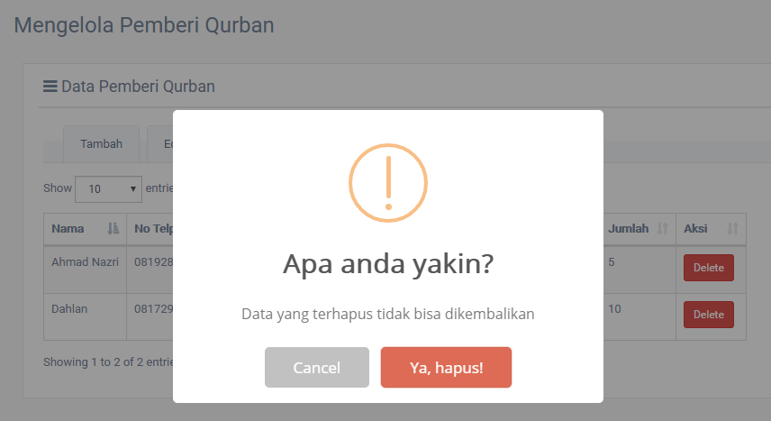

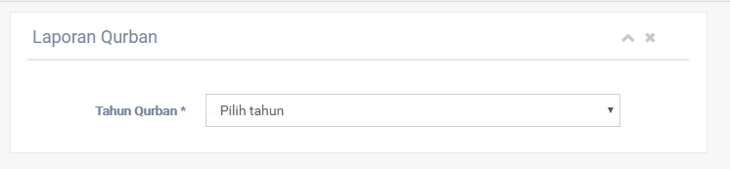

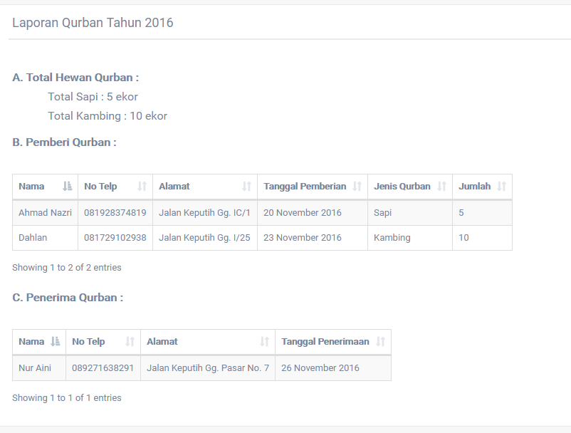

|  |  |  |  |  |
| --- | --- | --- | --- | --- |
| **Label** | **Field** | **Tabel/**  **Query** | **Validasi** | **Keterangan** |
| namaPenerimaQurban | Nama_penerima_qurban | Penerima qurban | NOT NULL | Text box untuk nama penerima quban |
| alamatPenerimaQurban | Alamat_penerima_qurban | Penerima qurban | NOT NULL, DATE | Text box untuk alamat penerima quban |
| noTelpPenerimaQurban | No_telp_penerima_qurban | Penerima qurban | NOT NULL | Text box untuk no telepon penerima quban |
| tanggalPenerimaan | Tanggal_penerimaan | Penerima quban | - | Text box untuk tanggal penerimaan quban |
| namaPemberiQurban | Nama_pemberi_qurban | Pemberi qurban | NOT NULL | Text box untuk nama pemberi quban |
| alamatPemberiQurban | Alamat_pemberi_qurban | Pemberi qurban | NOT NULL | Text box untuk alama pemberi quban |
| noTelpPemberiQurban | No_telp_pemberi_qurban | Pemberi qurban | NOT NULL | Text box untuk no telepon pemberi quban |
| tanggalPemberian | Tanggal_Pemberian | Pemberi qurban |  | Text box untuk tanggal pemberian quban |
| jenisQurban | Jenis_qurban | Pemberi qurban | NOT NULL | Text box untuk jenis quban yang diberikan |
| jumlahQurban | Jumlah_qurban | Pemberi qurban | NOT NULL | Text box untuk jumlah quban yang diberikan |
| cancelButton | button | Pemberi qurban, Penerima qurban | - | Button cancel |
| submitButton | button | Pemberi qurban, Penerima qurban | NOT NULL | Button Submit data |
| deleteButtonPenerimaQuban | button | Penerima qurban | NOT NULL | Button untuk aksi delete |
| editButtonPenerimaQuban | button | Penerima qurban | NOT NULL | Button untuk aksi memilih data yang akan diedit |
| deleteButtonPenerimaQuban | button | Penerima qurban | NOT NULL | Button untuk aksi delete |
| deleteButtonPemberiQuban | button | Pemberi qurban | NOT NULL | Button untuk aksi delete |
| editButtonPemberiQuban | button | Pemberi qurban | NOT NULL | Button untuk aksi memilih data yang akan diedit |
| deleteButtonPemberiQuban | button | Pemberi qurban | NOT NULL | Button untuk aksi delete |
| tahunQuban | Tanggal_penerimaan_zakat, Tanggal_pemberian_zakat | Pemberi qurban, penerima qurban | NOT NULL | Opsi select yang digunakan untuk memilih tahun |

| **Id_Objek** | **Jenis** | **Keterangan** |
| --- | --- | --- |
| namaPenerimaQuban | Text box | Text box untuk isian nama penerima quban |
| alamatPenerimaQuban | Text box | Text box untuk isian alamat penerima quban |
| noTelpPenerimaQuban | Text box | Text box untuk isian no telepon penerima quban |
| tanggalPenerimaan | Text box | Text box untuk isian tanggal penerimaan quban |
| cancelButton | Button | Untuk membatalkan proses tambah penerima quban |
| submitButton | Button | Untuk mensubmit proses tambah penerima quban |

| **Id_Objek** | **Jenis** | **Keterangan** |
| --- | --- | --- |
| tabelEditPenerimaQuban | Tabel | Tabel data hasil query |
| editButtonPenerimaQuban | Button | Button untuk memilih data penerima quban yang akan diedit |
| **Id_Objek** | **Jenis** | **Keterangan** |
| namaPenerimaQuban | Text box | Text box untuk isian nama penerima quban |
| alamatPenerimaQuban | Text box | Text box untuk isian alamat penerima quban |
| noTelpPenerimaQuban | Text box | Text box untuk isian no telepon penerima quban |
| tanggalPenerimaan | Text box | Text box untuk isian tanggal penerimaan quban |
| cancelButton | Button | Untuk membatalkan proses edit penerima quban |
| submitButton | Button | Untuk mensubmit proses edit penerima quban |

| **Id_Objek** | **Jenis** | **Keterangan** |
| --- | --- | --- |
| tabelDeletePenerimaQuban | Tabel | Tabel data hasil query |
| deleteButtonPenerimaQuban | Button | Button untuk memilih data penerima quban yang akan dihapus |
| cancelButton | button | Button untuk membatalkan menghapus data keuangan |
| yesConfirmDeleteButton | button | Button untuk konfirmasi ”setuju” untuk menghapus data |

| **Id_Objek** | **Jenis** | **Keterangan** |
| --- | --- | --- |
| namaPemberiQuban | Text box | Text box untuk isian nama pemberi quban |
| alamatPemberiQuban | Text box | Text box untuk isian alamat pemberi quban |
| noTelpPemberiQuban | Text box | Text box untuk isian no telepon pemberi quban |
| tanggalPemberian | Text box | Text box untuk isian tanggal penerimaan quban |
| jenisQuban | Text box | Text box untuk isian jenis quban |
| jumlahQuban |  |  |
| cancelButton | Button | Untuk membatalkan proses tambah pemberi quban |
| submitButton | Button | Untuk mensubmit proses tambah pemberi quban |

| **Id_Objek** | **Jenis** | **Keterangan** |
| --- | --- | --- |
| tabelEditPemberiQuban | Tabel | Tabel data hasil query |
| editButtonKeuangan | Button | Button untuk memilih data pemberi quban yang akan diedit |

| **Id_Objek** | **Jenis** | **Keterangan** |
| --- | --- | --- |
| namaPemberiQuban | Text box | Text box untuk isian nama pemberi quban |
| alamatPemberiQuban | Text box | Text box untuk isian alamat pemberi quban |
| noTelpPemberiQuban | Text box | Text box untuk isian no telepon pemberi quban |
| tanggalPemberian | Text box | Text box untuk isian tanggal penerimaan quban |
| jenisQuban | Text box | Text box untuk isian jenis quban |
| jumlahQuban |  |  |
| cancelButton | Button | Untuk membatalkan proses edit pemberi quban |
| submitButton | Button | Untuk mensubmit proses edit pemberi quban |

| **Id_Objek** | **Jenis** | **Keterangan** |
| --- | --- | --- |
| tabelDeletePemberiQuban | Tabel | Tabel data hasil query |
| deleteButtonPemberiQuban | Button | Button untuk memilih data pemberi quban yang akan dihapus |
| cancelButton | button | Button untuk membatalkan menghapus data pemberi quban |
| yesConfirmDeleteButton | button | Button untuk konfirmasi ”setuju” untuk menghapus data |

|  |  |  |
| --- | --- | --- |
| **Id_Objek** | **Jenis** | **Keterangan** |
| tabelLaporanQuban | tabel | Tabel data hasil query |
| tahunQuban | Dropdown list | Dropdown list untuk memilih tahun quban |

### Antarmuka 09 : Halaman Pengelolaan Inventaris

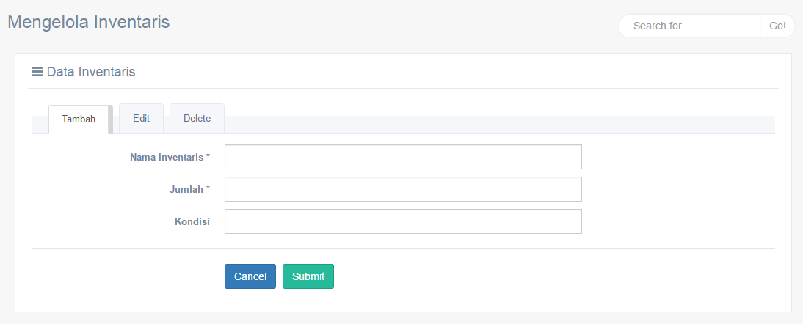

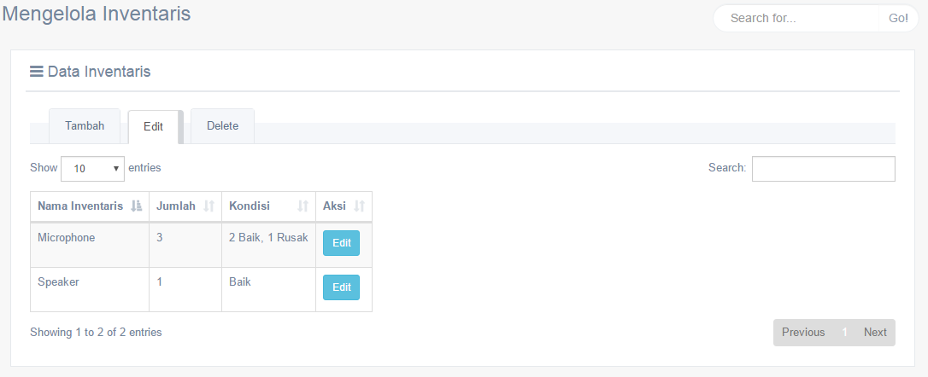

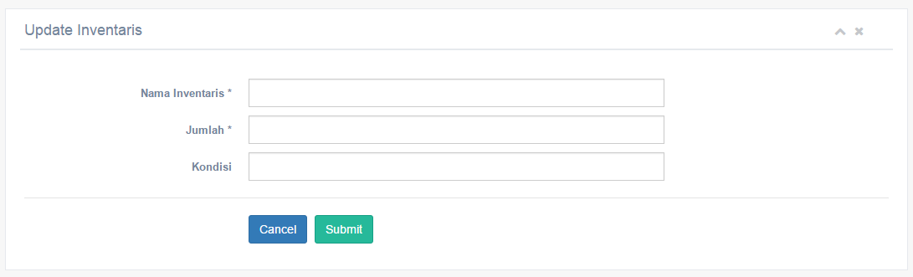

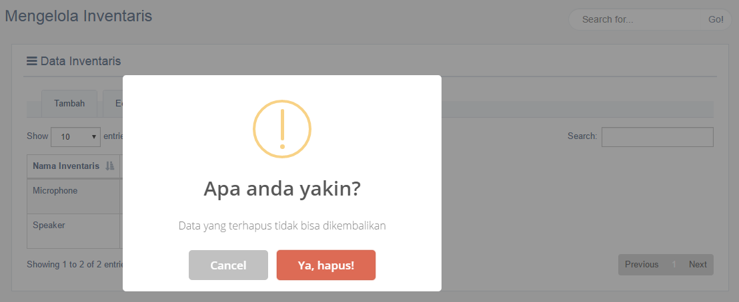

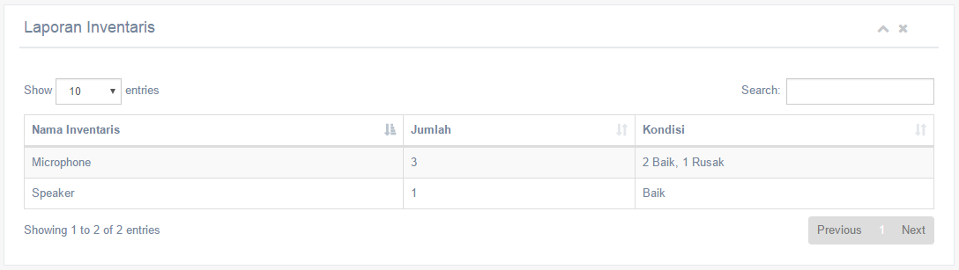

|  |  |  |  |  |  |  |
| --- | --- | --- | --- | --- | --- | --- |
| **Label** | | **Field** | **Tabel/**  **Query** | | **Validasi** | **Keterangan** |
| namaInventaris | | nama inventaris | Inventaris | | NOT NULL | Text box untuk nama inventaris |
| jumlahInventaris | | jumlah inventaris | Inventaris | | NOT NULL, INTEGER | Text box untuk jumlah inventaris |
| kondisiInventaris | | kondisi | Inventaris | | NOT NULL | Text box untuk kondisi inventaris |
| cancelButton | | button | Inventaris | | - | Button cancel |
| submitButton | | button | Inventaris | | NOT NULL | Button Submit data |
| editButtonInventaris | | button | Inventaris | | NOT NULL | Button untuk aksi memilih data yang akan diedit |
| deleteButtonInventaris | | button | Inventaris | | NOT NULL | Button untuk aksi delete |
| **Id_Objek** | | **Jenis** | | | **Keterangan** | | | |
| namaInventaris | | text box | | | Text box untuk isian nama inventaris | | | |
| jumlahInventaris | | text box | | | Text box untuk isian jumlah inventaris | | | |
| kondisiInventaris | | text box | | | Text box untuk isian kondisi inventaris | | | |
| cancelButton | | button | | | Button untuk membatalkan menambahkan inventaris | | | |
| submitButton | | button | | | Button untuk mensubmit isian | | | |

| **Id_Objek** | **Jenis** | **Keterangan** |
| --- | --- | --- |
| tabelEditInventaris | tabel | Tabel data hasil query |
| editButtonInventaris | button | Button untuk memilih data inventaris yang akan diedit |

| **Id_Objek** | **Jenis** | **Keterangan** |
| --- | --- | --- |
| namaInventaris | text box | Text box untuk isian nama inventaris |
| jumlahInventaris | text box | Text box untuk isian jumlah inventaris |
| kondisiInventaris | text box | Text box untuk isian kondisi inventaris |
| cancelButton | button | Button untuk membatalkan menambahkan inventaris |
| submitButton | button | Button untuk mensubmit isian sesuai |

| **Id_Objek** | **Jenis** | **Keterangan** |
| --- | --- | --- |
| tabelDeleteInventaris | tabel | Tabel data hasil query |
| deleteButtonInventaris | button | Button untuk memilih data inventaris yang akan dihapus |
| cancelButton | button | Button untuk membatalkan menghapus data |
| yesConfirmDeleteButton | button | Button untuk konfirmasi “setuju” untuk menghapus data |

| **Id_Objek** | **Jenis** | **Keterangan** |
| --- | --- | --- |
| tabelLaporanInventaris | Tabel | Tabel data hasil query |

### Antarmuka 10 : Halaman Pengelolaan Pengumuman

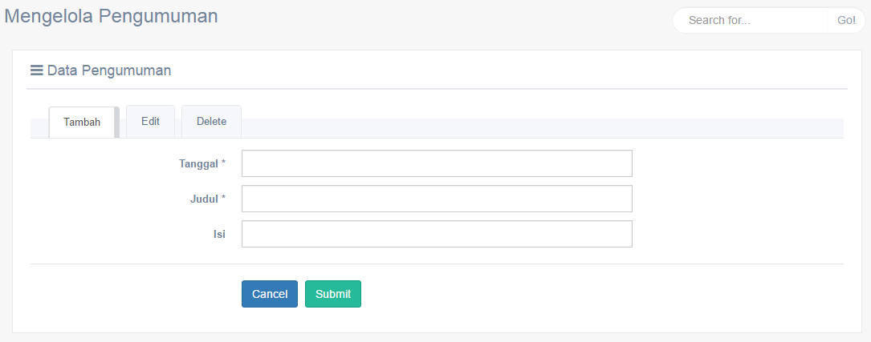

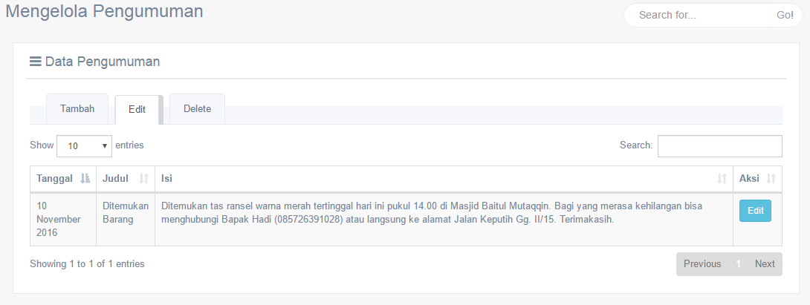

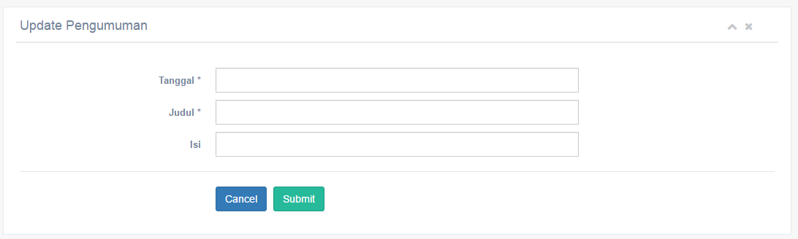

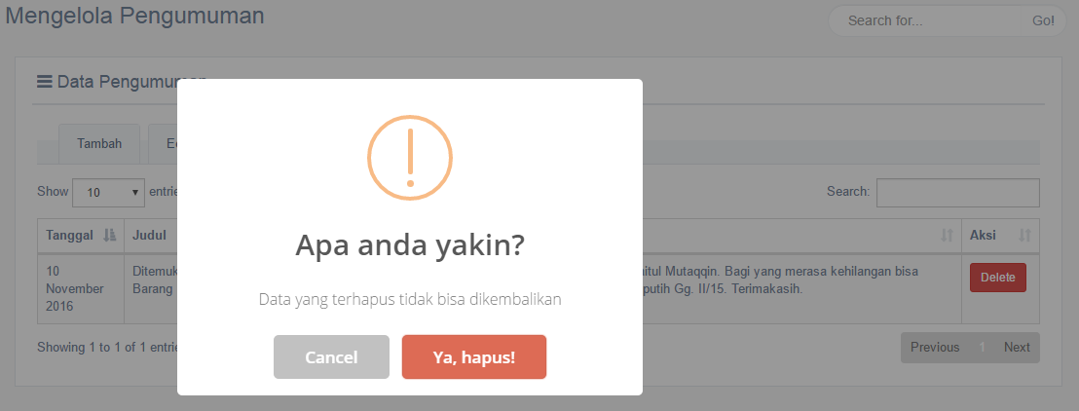

|  |  |  |  |  |
| --- | --- | --- | --- | --- |
| **Label** | **Field** | **Tabel/**  **Query** | **Validasi** | **Keterangan** |
| tanggalPengumuman | tanggal | Pengumuman | NOT NULL | Text box untuk tanggal pengumuman |
| judulPengumuman | judul | Pengumuman | NOT NULL | Text box untuk judul pengumuman |
| isiPengumuman | isi | Pengumuman | NOT NULL | Text box untuk isi pengumuman |
| cancelButton | button | Pengumuman | - | Button cancel |
| submitButton | button | Pengumuman | NOT NULL | Button Submit data |
| editButtonPengumuman | button | Pengumuman | NOT NULL | Button untuk aksi memilih data yang akan diedit |
| deleteButtonPengumuman | button | Pengumuman | NOT NULL | Button untuk aksi delete |

| **Id_Objek** | **Jenis** | **Keterangan** |
| --- | --- | --- |
| tanggalPengumuman | text box | Text box untuk tanggal pengumuman |
| judulPengumuman | text box | Text box untuk judul pengumuman |
| isiPengumuman | text box | Text box untuk isi pengumuman |
| cancelButton | button | Button untuk membatalkan menambahkan pengumuman |
| submitButton | button | Button untuk mensubmit isian |

| **Id_Objek** | **Jenis** | **Keterangan** |
| --- | --- | --- |
| tabelEditPengumuman | tabel | Tabel data hasil query |
| editButtonPengumuman | button | Button untuk memilih data pengumuman yang akan diedit |

| **Id_Objek** | **Jenis** | **Keterangan** |
| --- | --- | --- |
| tanggalPengumuman | text box | Text box untuk tanggal pengumuman |
| judulPengumuman | text box | Text box untuk judul pengumuman |
| isiPengumuman | text box | Text box untuk isi pengumuman |
| cancelButton | button | Button untuk membatalkan menambahkan pengurus |
| submitButton | button | Button untuk mensubmit isian sesuai |

| **Id_Objek** | **Jenis** | **Keterangan** |
| --- | --- | --- |
| tabelDeletePengumuman | tabel | Tabel data hasil query |
| deleteButtonPengumuman | button | Button untuk memilih data pengurus yang akan dihapus |
| cancelButton | button | Button untuk membatalkan menghapus data pengumuman |
| yesConfirmDeleteButton | button | Button untuk konfirmasi “setuju” untuk menghapus data |

### Antarmuka 11 : Halaman Pengelolaan Jadwal Pengajian

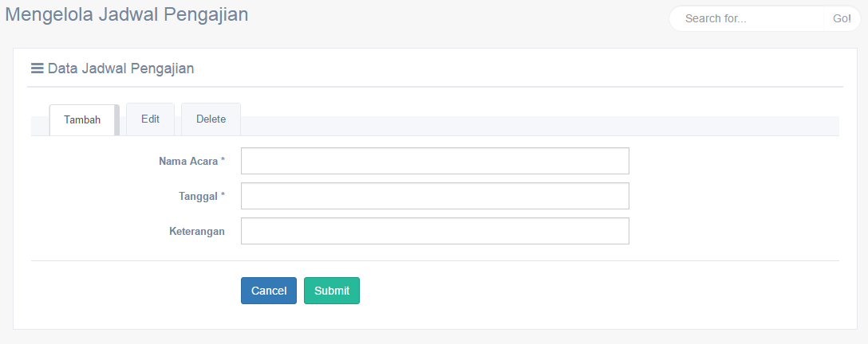

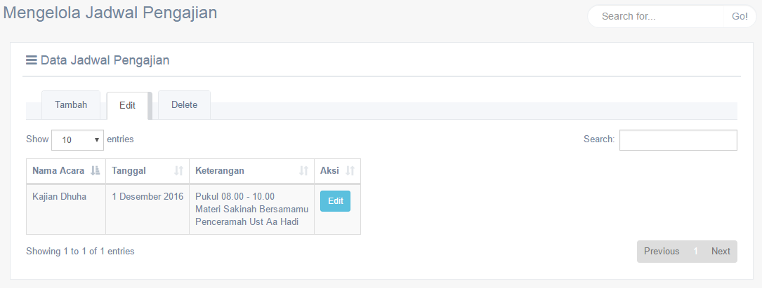

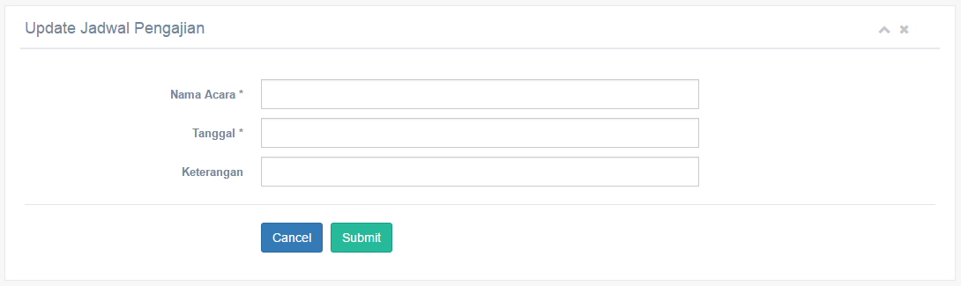

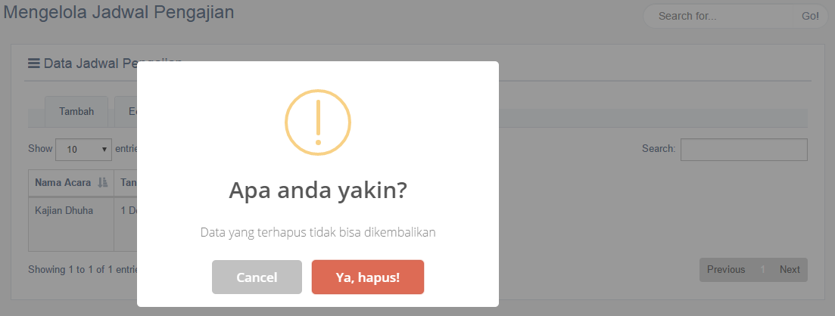

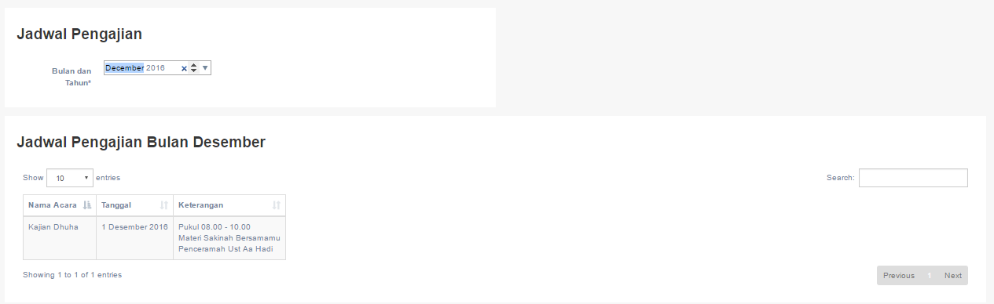

|  |  |  |  |  |
| --- | --- | --- | --- | --- |
| **Label** | **Field** | **Tabel/**  **Query** | **Validasi** | **Keterangan** |
| namaAcaraPengajian | nama acara | Acara_pengajian | NOT NULL | Text box untuk nama acara pengajians |
| tanggalAcaraPengajian | tanggal | Acara_pengajian | NOT NULL, INTEGER | Text box untuk tanggal acara pengajian |
| keteranganAcaraPengajian | keterangan | Acara_pengajian | NOT NULL | Text box untuk keterangan acara pengajian |
| cancelButton | button | Acara_pengajian | - | Button cancel |
| submitButton | button | Acara_pengajian | NOT NULL | Button Submit data |
| editButton acara pengajian | button | Acara_pengajian | NOT NULL | Button untuk aksi memilih data yang akan diedit |
| deleteButtonAcaraPengajian | button | Acara_pengajian | NOT NULL | Button untuk aksi delete |

| **Id_Objek** | **Jenis** | **Keterangan** |
| --- | --- | --- |
| namaAcaraPengajian | text box | Text box untuk nama acara pengajians |
| tanggalAcaraPengajian | text box | Text box untuk tanggal acara pengajian |
| keteranganAcaraPengajian | text box | Text box untuk keterangan acara pengajian |
| cancelButton | button | Button untuk membatalkan menambahkan acara pengajian |
| submitButton | button | Button untuk mensubmit isian |

| **Id_Objek** | **Jenis** | **Keterangan** |
| --- | --- | --- |
| tabelEditInventaris | tabel | Tabel data hasil query |
| editButtonInventaris | button | Button untuk memilih data inventaris yang akan diedit |

| **Id_Objek** | **Jenis** | **Keterangan** |
| --- | --- | --- |
| namaAcaraPengajian | text box | Text box untuk nama acara pengajians |
| tanggalAcaraPengajian | text box | Text box untuk tanggal acara pengajian |
| keteranganAcaraPengajian | text box | Text box untuk keterangan acara pengajian |
| cancelButton | button | Button untuk membatalkan menambahkan inventaris |
| submitButton | button | Button untuk mensubmit isian sesuai |

| **Id_Objek** | **Jenis** | **Keterangan** |
| --- | --- | --- |
| tabelDeleteAcaraPengajian | tabel | Tabel data hasil query |
| deleteButtonAcaraPengajian | button | Button untuk memilih data inventaris yang akan dihapus dan mengaktifkan |
| cancelButton | button | Button untuk membatalkan menghapus data |
| yesConfirmDeleteButton | button | Button untuk konfirmasi “setuju” untuk menghapus data |

| **Id_Objek** | **Jenis** | **Keterangan** |
| --- | --- | --- |
| tabelJadwalPengajian | Tabel | Tabel data hasil query |

## Perancangan Representasi Persistensi Kelas

|  |  |
| --- | --- |
| **Entity Class** | **Database** |
| Pengurus Masjid | *pengurusmasjid* |
| Pendaftar Donatur Takjil | *pendaftardonaturtakjil* |
| Penerima Zakat | *penerimazakat* |
| Pemberi Zakat | *pemberizakat* |
| Penerima Qurban | *penerimaqurban* |
| Pemberi Qurban | *pemberiqurban* |
| Acara Pengajian | *acarapengajian* |
| Imam | *imam* |
| Jadwal Pengajian | *jadwalpengajian* |
| Keuangan | *keuangan* |
| Pengumuman | *pengumuman* |
| Inventaris | *inventaris* |

# Matriks Kerunutan

Mapping use case dengan kelas-kelas terkait

|  |  |  |
| --- | --- | --- |
| **No** | **Nama Kelas Perancangan** | **Use Case Terkait** |
| 1 | mengelolaPengurusMasjid | Mengelola Pengurus Masjid |
| 2 | controllerPengurusMasjid | Mengelola Pengurus Masjid |
| 3 | PengurusMasjid | Mengelola Pengurus Masjid |
| 4 | pendaftarDonaturTakjil | Mendaftar DonaturTakjil |
| 5 | controllerPendaftarTakjil | Mendaftar DonaturTakjil |
| 6 | entityPendaftarTakjil | Mendaftar DonaturTakjil dan melihat pendaftar donator takjil |
| 7 | mengelolaPemberiZakat | Mengelola Pemberi Zakat |
| 8 | controllerPemberiZakat | Mengelola Pemberi Zakat |
| 9 | pemberiZakat | Mengelola Pemberi Zakat dan melihat laporan zakat |
| 10 | mengelolaImam | Mengelola Data Imam |
| 11 | controllerImam | Mengelola Data Imam |
| 12 | Imam | Mengelola Data Imam dan melihat jadwal imam |
| 13 | mengelolaPenerimaZakat | Mengelola Penerima Zakat |
| 14 | controllerPenerimaZakat | Mengelola Penerima Zakat |
| 15 | penerimaZakat | Mengelola Penerima Zakat dan melihat laporan zakat |
| 16 | JadwalImam | Melihat Jadwal Imam |
| 17 | melihatJadwalImam | Melihat Jadwal Imam |
| 18 | controllerLihatJadwalImam | Melihat Jadwal Imam |
| 19 | melihatLaporanZakat | Melihat Laporan Zakat |
| 20 | controllerLaporanZakat | Melihat Laporan Zakat |
| 21 | mengelolaPenerimaQurban | Mengelola Penerima Qurban |
| 22 | controllerPenerimaQurban | Mengelola Penerima Qurban |
| 23 | penerimaQurban | Mengelola Penerima Qurban dan Melihat laporan qurban |
| 24 | melihatLaporanQurban | Melihat Laporan Qurban |
| 25 | controllerLaporanQurban | Melihat Laporan Qurban |
| 26 | mengelolaPemberiQurban | Mengelola Pemberi Qurban |
| 27 | controllerPemberiQurban | Mengelola Pemberi Qurban |
| 28 | pemberiQurban | Mengelola Pemberi Qurban dan Melihat laporan qurban |
| 29 | mengelolaJadwalPengajian | Mengelola Jadwal Pengajian |
| 30 | controllerJadwalPengajian | Mengelola Jadwal Pengajian |
| 31 | JadwalPengajian | Mengelola Jadwal Pengajian dan Melihat Jadwal Pengajian |
| 32 | melihatJadwalPengajian | Melihat Jadwal Pengajian |
| 33 | controllerLihatJadwalPengajian | Melihat Jadwal Pengajian |
| 34 | mengelolaPengumuman | Mengelola Pengumuman |
| 35 | controllerPengumuman | Mengelola Pengumuman |
| 36 | Pengumuman | Mengelola Pengumuman |
| 37 | mengelolaInventaris | Mengelola Inventaris |
| 38 | controllerInventaris | Mengelola Inventaris |
| 39 | Inventaris | Mengelola Inventaris dan laporan inventaris |
| 40 | mengelolaKeuangan | Mengelola Keuangan |
| 41 | controllerKeuangan | Mengelola Keuangan |
| 42 | melihatKeuanganMasjid | Melihat Keuangan Masjid |
| 43 | controllerLihatKeuanganMasjid | Melihat Keuangan Masjid |
| 44 | melihatRekapKeuangan | Melihat Rekap Keuangan |
| 45 | controllerRekapKeuangan | Melihat Rekap Keuangan |
| 46 | Keuangan | Melihat Rekap Keuangan, Mengelola keuangan, melihat keuangan masjid |
| 47 | melihatLaporanInventaris | Melihat Laporan Inventaris |
| 48 | controllerLaporanInventaris | Melihat Laporan Inventaris |

# 